Atelier international de maîtrise d’œuvre urbaine de San Pedro 2021
DINHIO À SAN PEDRO
De la cité portuaire à la métropole côtière
Comment projeter la métropole côtière en devenir, tout en pensant son
équilibre entre développement économique et social avec une gestion
responsable des biens naturels ?

DOCUMENT CONTEXTE

Table des matières
1-Cadrage nationale 3
2-Le site de San Pedro 5
2-1 Climat 5
2-2 Relief végétation forêt et paysage 7
2-2-1. Relief 7
2-2-2 Nature des sols 8
2-2-3 Flore et faune 10
2-3 Bord de mer Littorale 13
2-4 Système lagunaire 15
2-5 Hydrographie 17
2-6 Bassin versant 18
3-Enjeux sociaux de développement 19
3-1 Histoire et culture locale 19
3-2 Peuplement histoire migration 21
3-3 Profil sociodémographique de la commune 22
3-4 Morphologie urbaine 25
3-5 Ville ARSO 27
3-6 Port 28
3-7 Ville BIS Quartier informels 30
3-8 Typologie et forme d'habitats 31
3-9 Enjeux et gestion foncière 33
4-Service public et équipement 37
4-1 Assainissement 37
4-2 Réseaux d’eau et d’électricité (approvisionnement) 39
4-3 Voirie 40
4-4 Transport 41
4-5 Equipement public (école, culture, Adm…) 50
4-6 Grand équipement public (cimetière, abattoir … 55
4-7 Marché 56
4-8 Numérique 58
4-9 Cadre de vie 59
5-Gouvernance et institutions 60
6-Economie 61
6-1 Port 62
6-2 Activités industrielles 63
6-3 Cultures de rentes 65
6-4 Agriculture vivrière 68
6-5 Économie de subsistance (identification de filières) 73
6-6 Economie maritime et pèche 74
6-7 Tourisme 75
7-Enjeux et risques environnementaux 77
7-1 Risque d’inondation 77
7-2 Assainissement – drainage 80
7-3 Alimentation en Eau potable 81
7-4 Gestion des déchets 83
7-5 Déforestation 83
7-6 Pollution eau 84
7-7 Pollution air 85
`7-8 Pollution des sols 86
7-9 Appauvrissement des sols 87
7-10 Pollution des sonores 88
7-11 Remblais et terrassements (perturbation des logiques naturelles) 89
8-Grands projets et perspectives de développement (dossier 90
9- Mobilité 95
Bibliographie 96

1-Cadrage nationale
San Pedro est le chef-lieu de la région du même nom conformément au décret n° 96-567 du 28 août 2011, portant organisation du territoire national. Il est situé au sud-ouest de la Côte d’Ivoire au bord de l'océan atlantique, sur le golfe de Guinée, à 348 km d’Abidjan capitale économique du pays et 482 kilomètres de Yamoussoukro -capitale politique et administrative.
Le département de San Pedro couvre une superficie de 7072 km² et est situé dans le district du Bas-Sassandra. Il compte cinq (05) sous – préfectures : San Pédro, Grand Béréby, Gabiadji, Doba et Dogbo. Il rassemble 103 villages officiels et 3441 campements.
Située au Sud-Ouest de la Côte d’Ivoire, à 348 km d’Abidjan par la route côtière (aujourd’hui très fortement dégradé sur une partie importante du tronçon), la ville de San Pedro a été créée dans le cadre de l’Aménagement de la Région du Sud-Ouest (ARSO), initiée par l’Etat de Côte d’Ivoire dans les années 70. Second port de la Côte d'Ivoire et spécialisée dans le bois et le cacao, la ville de San-Pédro est le chef-lieu du département du même nom et de la région du Bas Sassandra (Sud-Ouest). Elle est limitée au Nord par le Département de Soubré, à l'Est par le département de Sassandra, à l'Ouest par celui de Tabou et au Sud par l'Océan Atlantique.
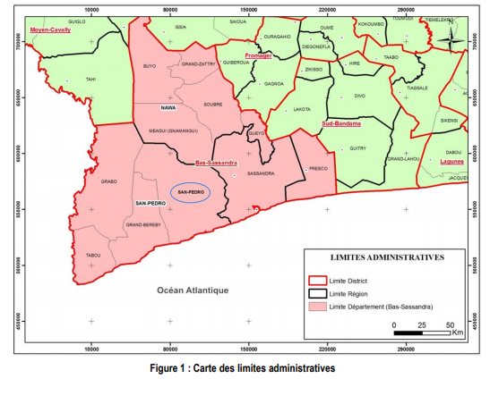
San-Pedro fut érigé en commune de plein exercice en 1985 par la loi n° 85-1085 du 17 octobre 85 relative à l’organisation municipale sur le territoire de la République de Côte d’Ivoire. Les principaux villages rattachés à la commune de San Pedro sont : Dimoulé, Djiro-Gnépahio, Goréké, Grand-Gabo, Guiboué, Kablaké, Baba, Klou, Magné, Petit-Gabo, Petit-Pédro, Pont-Bascule, Poro, Taki. Le département de San Pedro comprend deux(02) communes : San Pédro et Grand Béréby

2-Le site de San Pedro

2-1 Climat
Dans son ensemble la Côte d'Ivoire est la zone de transition entre le climat équatorial humide et le climat tropical semi-aride. Le climat de la région de San-Pedro est de type équatorial de transition, avec un régime bimodal, alternant saisons des pluies et saisons sèches. Sous l’influence directe de l’océan Atlantique et de la couverture végétale relativement importante en raison de la proximité du parc national de Taï, les variations thermiques sont réduites et les températures moyennes oscillent entre 24 et 27 °C dans cette région côtière. Les pluies sont fréquentes et l’humidité de l’air relative moyenne y est l’une des plus élevées du pays, avec des pourcentages supérieurs à 80 % de manière régulière dans l’année (PEMEDCI, 2015). La pluviométrie est comprise entre 1 200 et 1 500 mm/an pour une moyenne de 110 jours cumulés de pluie. L’insolation mensuelle de la région est relativement faible avec en moyenne entre 175 et 178 heures d’insolation par mois.
Le régime pluviométrique irrégulier et les sécheresses souvent prolongées (de janvier à mi-avril) sont un frein au bon développement du verger et ont une incidence sur la production. Ces perturbations climatiques, avec succession de sécheresses et d’inondations, impactent ainsi fortement les cultures vivrières (notamment le riz) et les cultures industrielles comme le café et le cacao (la forte humidité est propice au développement de pourriture des chérelles et des cabosses) (PEMED-CI, 2015). Ce type de climat est à la foi chaud et humide avec une influence notable de la brise de mer tout au long de l’année.
La brise de mer est un phénomène lié à la différence d’inertie thermique entre l’eau et la terre qui s’observe sur les littoraux. Pendant la journée la terre s’échauffe plus rapidement que la mer. Les couches d’air basse au-dessus de la terre deviennent alors relativement plus chaudes que celles au-dessus de la mer. L’air plus chaude remontant il en résulte une dépression complétée par l’air plus frais venus de la mer. A la nuit tombé le phénomène s’inverse et le vent souffle alors de la terre vers la mer. C’est notamment ce phénomène qui explique le lissage des températures sur les littoraux par rapport au zone continental. La direction du vent dominant est sud-ouest et nord-est. San Pédro connaît quatre saisons au cours de l’année, dont deux saisons des pluies (de mars à juin et de septembre à novembre) et deux saisons sèches (décembre à mars et juillet et septembre) :
- Grande saison sèche de Décembre à Mars. C’est la saison de l’harmatan, vent de nord est en provenance du Sahara, très chaud le jour, plus froid la nuit, très sec et souvent chargé de poussière. L'harmattan est associé au régime anticyclonique habituel de la saison sèche des climats tropicaux. Il en résulte ainsi un ciel clair, et une très forte luminosité bien que parfois réduite par les poussières atmosphériques. Lorsque l'harmatan souffle, l'inhibition pluviométrique qui l'accompagne est absolue.
- Grande saison des pluies de mars à juin, avec un maximum en Mai et Juin (hauteur de pluie pouvant atteindre 550 mm pour environ 21 jours de pluie), provoquée par les vents humides provenant de l'océan.
- Petite saison sèche bien marquée en Août et Septembre,
- Petite saison des pluies de Septembre à Novembre.
Comme nous le verront les très fortes pluies sont à l’origines de nombreuses inondations qui frappent la ville est font chaque année d’importants dégâts. Le département connaît une moyenne pluviométrique annuelle de plus de 1389,5 mm. La hauteur de pluie maxi absolue mensuelle est de 1078,4 mm (en Juin 1976) et le mini absolu est de 0 mm (généralement en Janvier et Décembre) (Source PDU San Pedro)

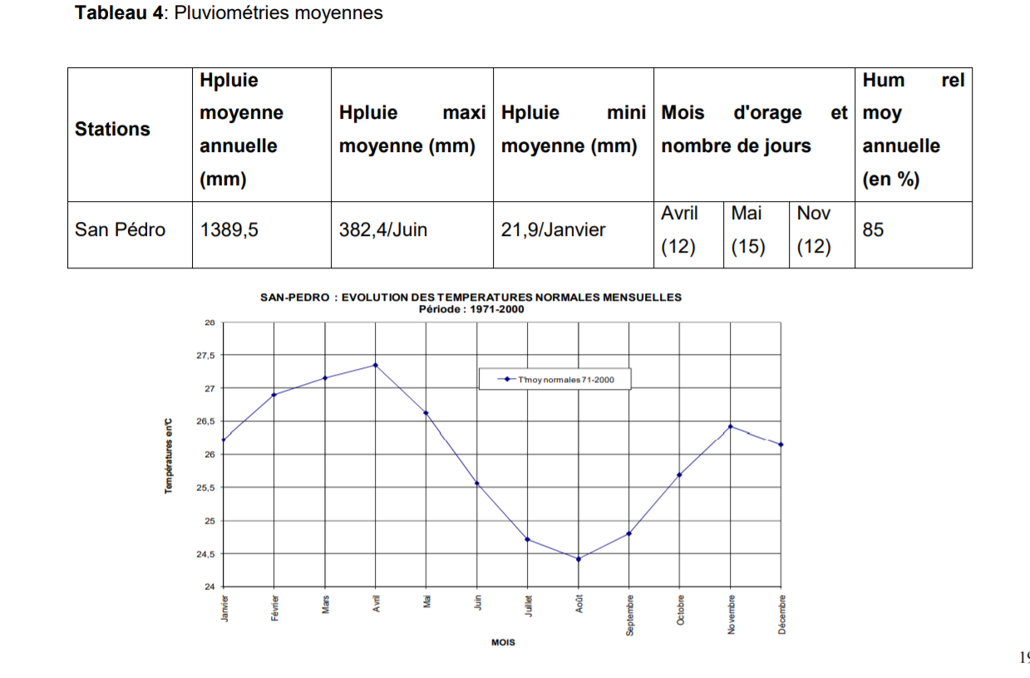

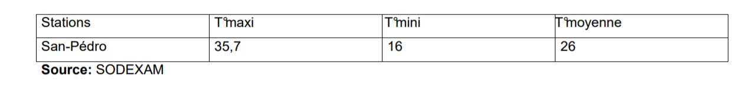
Source des schémas PDU San Pedro

2-2 Relief végétation forêt et paysage

2-2-1. Relief
La région de San-Pedro présente un relief relativement homogène avec des altitudes maximales de l’ordre de 300 m dans sa partie la plus septentrionale, en se rapprochant de la région des Montagnes. Au sud s’étendent des plaines et des bas plateaux où les altitudes peuvent atteindre 200 m, de l’océan vers l’intérieur du pays. La plaine littorale, basse, et souvent marécageuse, est étroite à l’ouest. Le littoral offre des aspects différents d’ouest en est. Ainsi de la frontière libérienne aux environs de Fresco, la côte est essentiellement constituée d’une série de caps rocheux qui délimitent de nombreuses baies dans l’Océan Atlantique (Grand Béréby, Monogaga, Taki, Dawa). A l’inverse, des falaises abruptes se dressent aux alentours de Fresco.
Le socle en majeure partie granitique parvient jusqu’à la côte en une série de bas plateaux finement disséqués par l’érosion : les fleuves côtiers se fraient des passages difficiles entre des seuils soulignés par des rapides et quelques plaines intérieures remblayées. Ils forment des élargissements en arrière des sables littoraux qui barrent plus ou moins leurs embouchures : c’est typiquement une côte à « limans ». Le reste de la côte est rocheux à l’ouest du Sassandra, plus varié à l’est où alternent des zones rocheuses et des zones sablo-argileuses. Surélevé, bordé d’escarpements plutôt que de falaises vives de Tabou à l’embouchure du fleuve Sassandra, ce rebord d’une vingtaine de mètres de commandement est souvent couvert de sols.
Les redents et les caps semblent s’appuyer sur des orientations structurales et donnent au tracé de la côte un aspect original. Cette disposition générale se retrouve avec des nuances de détail dans les diverses subdivisions que l’on peut dégager : la région de Tabou où la côte est plus rocheuse, celle de Grand-Béréby San Pédro où les plaines littorales s’ouvrent plus largement, enfin celle autour de l’embouchure du Sassandra et vers Fresco, où les premiers témoins d’une couverture du Continental Terminal annonce la zone centrale, malgré des falaises encore importantes.
Le département de San Pedro présente un relief accidenté fait d'une succession de bas-fonds, de plaines et de collines de faible altitude (30 à 50 mètres) avec les sommets des monts sacrés de Dogbo (500 m) et de Gliké (1 000 m) et la colline de Nianké sur laquelle est installée la station de la RTI de San Pédro.
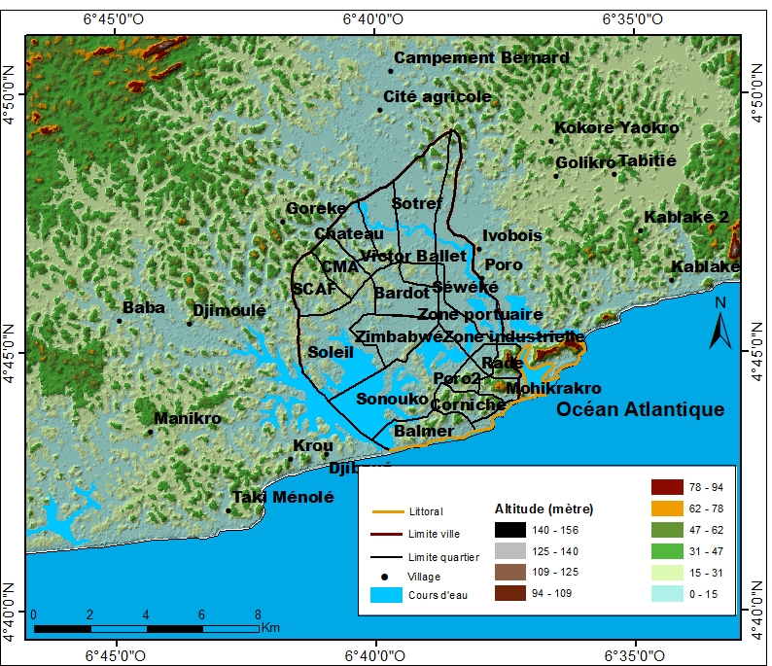
Figure : carte du relief de la ville de San-Pedro

2-2-2 Nature des sols

Selon le PDU de San Pedro les sols du département peuvent être divisés en trois catégories :
- Les sols ferralitiques des collines et plateaux médiocres en matières organiques ;
- Les sols hydromorphes des bas-fonds (riches en colluvions) ; ces sols riches sont propices à l’agriculture ;
- Les sols alluviaux des plaines du fleuve San Pedro et ses affluents (argileux et riches en alluvions et servant à la culture de riz et au maraîchage). Ces sols conviennent aussi bien aux cultures de rente qu’aux cultures vivrières.
La quasi-totalité de la région de San Pedro est constituée de sols ferrallitiques fortement désaturés, à l’exception d’une partie de la région de la Nawa qui comporte des sols ferrallitiques moyennement et/ou faiblement désaturés, notamment dans sa zone centrale et septentrionale.
Par ailleurs, des complexes de sols podzoliques et de sols ferrallitiques sont à signaler sur la côte de la région San Pédro (au sud de la ville de San Pédro) tandis que des sols hydromorphes organiques sont repérables sur l’ensemble de la côte du District. Dans leur ensemble, les sols se sont développés sur des roches mères granitiques. Les sols sont ferrugineux, soumis à un lessivage important à cause de la forte pluviométrie.
Les sols alluviaux des plaines du San Pédro et de ses affluents, argileux et riches en alluvions, qui servent à la culture du riz et au maraîchage.
Profonds, perméables et bien drainés, ces sols sont, de par leur nature, propices à toutes sortes de cultures, dont les cultures industrielles ou vivrières. Le riz est ainsi cultivé dans les nombreux bas-fonds du territoire irrigués par les affluents du fleuve Cavally et par les nombreuses rivières, dont certaines sont permanentes. Cependant, la fertilité de ces sols est altérée et conditionnée par la teneur en matières organiques, qui ont tendance à disparaitre rapidement après défrichement.
Depuis quelques années, bénéficiant de cette fertilité des sols, l’essor des cultures de manioc, de maïs, d’igname, de banane plantain et de légumes permet de compléter les revenus provenant de la culture du riz. Grâce à leurs capacités de rétention en eau, ces sols permettent d’établir des cultures de grande qualité, ce qui a engendré un afflux massif d’Ivoiriens des autres régions et de non Ivoiriens dans le but de pratiquer des cultures de rente, notamment le cacao, le café, l’hévéa et le palmier à huile.
Dans les zones dites de collines et plateaux médiocres le sol ferralitique est composé de latérite. S’il désigne un type de roche particulier, dans l’usage le terme regroupe un ensemble de roche argileuse aux propriétés similaires, caractéristique des régions soumises aux climats tropicaux (latérite et bauxite principalement). Elles sont formées par la dégradation d’autres roches sous l’influence des climat chaud et humide.
La latérite constitue une ressource importante pour la construction dans les zones intertropicales. Exposé à l'air elle durci rapidement et est donc utilisé comme argile pour la fabrication de brique de terre crue ou cuite. Sa facilité de mise en œuvre et sa disponibilité en font une ressource privilégiée pour les constructions informelles. Tassée elle est aussi utilisée pour la réalisation de routes/pistes à moindre cout que le goudron.

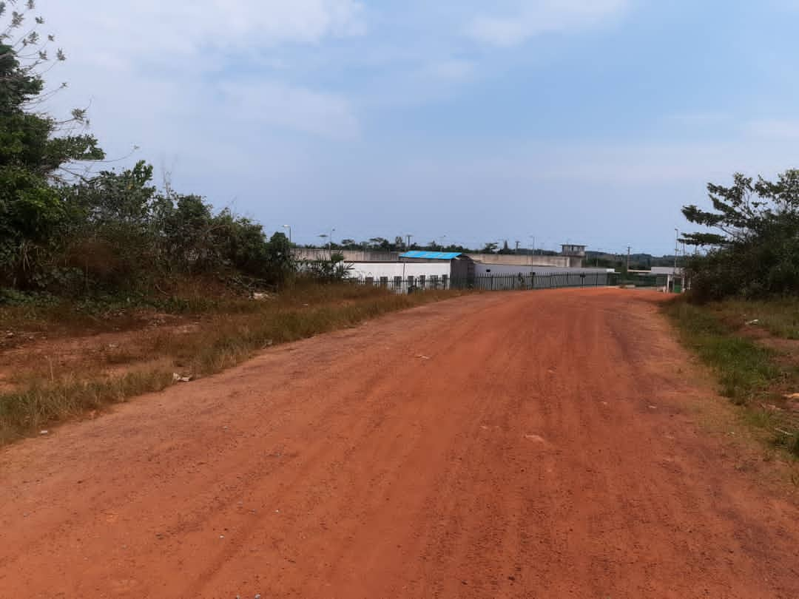
Photo : piste latérite à l’ouest de la ville de San-Pedro dans le village Baba

Cependant la nature argileuse des sols latéritiques les rende particulièrement sensibles aux fortes pluies qui surviennent dans la région lors des grandes et petites saisons des pluies. Leurs propriétés varient en effet fortement suivant la teneur en eaux. Alors que sec elle est friable et cassante (générant une quantité importante de poussière qui colore tous de cette teinte rouge caractéristique) lors qu’elle est humide la latérite devient, au contraire, collante et plastique.
En plus de ces variations de textures les variations de teneur en eau entrainent d’importantes variation de volumes. Ainsi un sol argileux humide va avoir tendance à gonfler tandis que l’assèchement va provoquer une réduction du volume et, consécutivement, l’apparition de fissures de retraits.
Cette forte variabilité des sols soumet les constructions à de fortes contraintes et entrainent d’importants risques de glissement de terrain ; de même, sans un entretien constant, les routes en latérites tassées et la construction en briques crues peuvent rapidement se dégrader.
Enfin la capacité d’absorption en eaux des sols latéritique est assez faible. En effet avec le phénomène de gonflement la roche devient très rapidement perméable Entrainant stagnation et ruissellement des eaux lors des épisodes des fortes précipitations. Cette capacité d’absorption est d’autant plus limitée lorsque la latérite est tassée comme c’est le cas lors de terrassements pour la construction ou la réalisation de route.

2-2-3 Flore et faune

Initialement composée de forêt tropicales denses la flores de la zone de San Pedro a connus, comme l’ensemble de la Cote d’Ivoire, de très forts bouleversements avec le développement des cultures de rentes et de l’exploitation du bois dans la deuxième moitié du 20ème siècle. Ainsi en 2013 l’AFD relevait que les couverts forestiers du pays était passé de 37% de sa superficie totale en 1960 à moins de 14% en 2010. A l’échelle de la région de San Pedro et de son hinterland cette transformation est particulièrement spectaculaire la zone étant quasiment vierge de tout anthropisation jusqu’aux années 1970 et le lancement de la politique de valorisation de la Région Sud-Ouest.
A illustrer avec une carte du recul de la forêt primaire
Si au niveau global cette déforestation est un enjeu majeur en termes de captation et de stockage de carbone et consécutivement de réchauffement climatique, au niveau local elle a des nombreux impacts négatifs tant sur le plan environnemental, qu’économique et social.
La forêt joue en effet un rôle de régulation des températures, de filtrage de l’air et de l’eau et sa disparition engendre une réduction des précipitations. Sa réduction aura donc d’importantes conséquence sur l’agriculture qui fait vivre une part importante du pays.
D’autre part les systèmes racinaires joue un rôle important dans la stabilisation des sols. Leur réduction entraine d’important phénomène de lessivage des sols avec à termes un risque d’assèchement du fleuve par l’accumulation de sédiments (A ce sujet nous vous invitons à lire ou écouter le compte rendu de la deuxième table ronde préparatoire disponible dans la suite de ce document).
Selon l’étude d’impact environnementale menée par UN environnement à San Pédro, la végétation couvrirait en 2017 environ 13% de la surface de l’aire urbaine. Elle se concentre principalement dans deux zones :
- A l’ouest de la lagune dans les zones de basfond marécageux
- A l’est du Port de la zone de l’estuaire du fleuve San Pedro
Ce sont là des restes épars de la forêt primaire dense qui recouvrait la région avant l’urbanisation de la ville.
En effet aujourd’hui, avec les pratiques agricoles caractérisées par un système extensif et itinérant sur brûlis et de l’exploitation du bois, on assiste à la disparition progressive de la richesse des écosystèmes locaux. Des espèces comme l’Iroko ou l’Acajou ont ainsi était décimé par leur exploitation commerciale dès la deuxième moitié du 20e siècle. Aujourd’hui la végétation est très largement constituée de plantation pour la culture de rente notamment : cacaoyers, hévéa et palmier à huile…Ces culture de rente donne lieu à l’utilisation intensive d’engrais et de produits phytosanitaire.
La lutte contre la déforestation étant un enjeu central pour le pays le gouvernement en a fait une priorité à partir de 2012. Le patrimoine forestier fait aujourd’hui l’objet d’une politique de préservation menée par la SODEFOR (Société d’exploitation Forestière - structure publique en charge de la gestion forestière en CI). Aujourd’hui le département accueil trois forêts classées :
- Monogaga (39.986 ha)
- Nonoua (69046 ha)
- Rapides Grah (121 730 ha)
- La Haute Dodo (65 733 ha)

Carte : végétation du département de San-Pedro
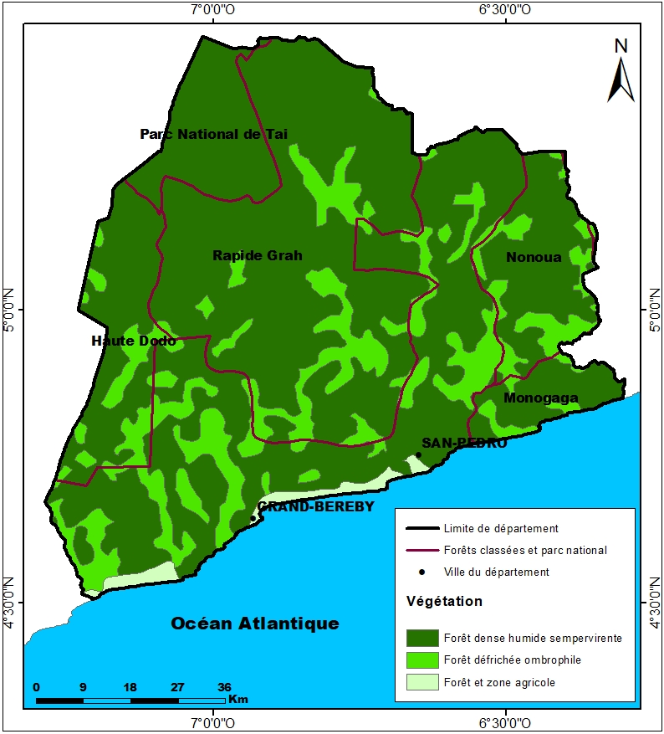
Source : SODEFOR, 2017

Mais ces forets seraient malheurs ment l’objet d’exploitations illicites contre lesquels la sodefor se bat en menant des campagnes de reboisement avec les espèces telles que le Framiré, le teck, le ficus etc. Aujourd’hui à San Pedro cette politique de reboisement de la foret et accompagné par une politique de végétalisation urbaine conduite par la direction des eaux et forêts (voir deuxième table ronde)

Si après les listes des principales espèces faunistique et floristique que l’on retrouve notamment dans les forêts primaires de la région.

Espèces de bois de forêt à san pedro

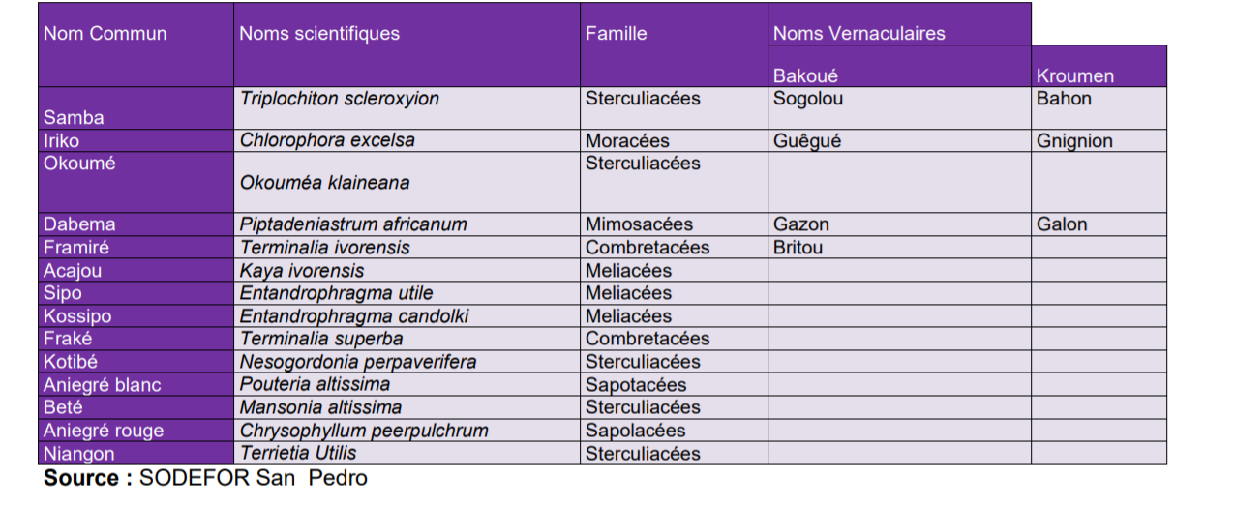
Les espèces de bois de la forêt de San Pedro (diagnostic PDU 2014)

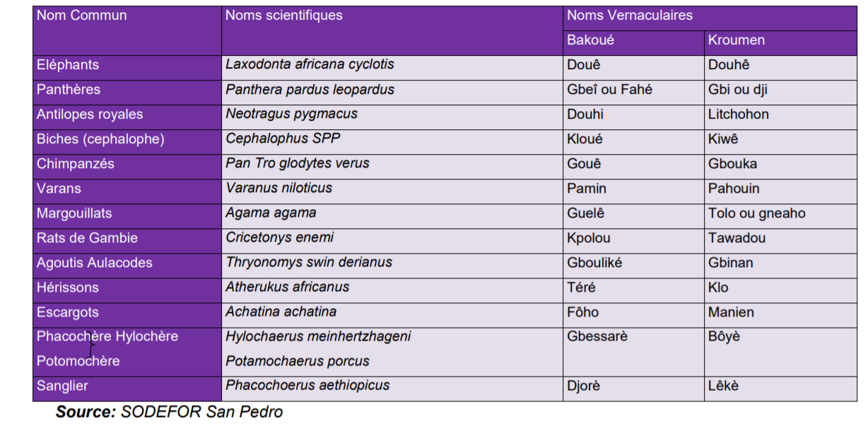
Les principales espèces animales du département (diagnostic PDU 2014)

Il convient de signaler l’existence d’une forêt située sur la colline derrière le quartier Cité, en cours de destruction pour faire place à des logements. Il existe aussi des plantations d’Hévéa et Cacao dans la zone périurbaine dont leur existence est bénéfique pour la ville.

2-3 Bord de mer Littorale
L’avancé de l’océan et l’érosion de la côte sont une réalité indéniable dans la ville de San-Pedro. Si ce phénomène global est en large part imputable au réchauffement climatique et à la houle marine il est localement renforcé par l’exploitation des matériaux marins et les exploitations portuaires. Le prélèvement de sable de mer a ainsi conduit à l’accélération de l’érosion. La route conduisant à l’hôtel Balmer est fermée car elle est désormais inondée à marée haute, de même l’ensemble du quartier Balmer extension et de place Saint Pierre (avancé estimé à 1 mètre/an par la mairie) est aujourd’hui menacé de submersion. La commune travaille actuellement à faire appliquer l’interdiction de l’exploitation du sable de mer et sur la mise en place d’une exploitation alternative du sable du fleuve.
L’analyse interannuelle de la marée au cours de la période 1974-2018 sur le littoral de San-Pédro montre une tendance générale à la hausse depuis 1990. Cependant, le rythme d’évolution de la marée n’est pas constant d’une année à l’autre. Le pas d’évolution varie de 0,010 m à 0,015 m. Ainsi, durant la période 1974-1990, la valeur moyenne du niveau de la marée est de 0,110 m. La période 1991-2018 a connu une évolution est de 0,061 m. Le marnage a donc connu une nette évolution de 0,05 (Doumbia et al, 2019). L’analyse révèle que dans l’intervalle de 44 ans l’océan atlantique a connu une hausse au niveau de la côte sud-ouest ivoirienne à San-Pédro. Cette évolution est estimée à 0,05 m sur la côte.

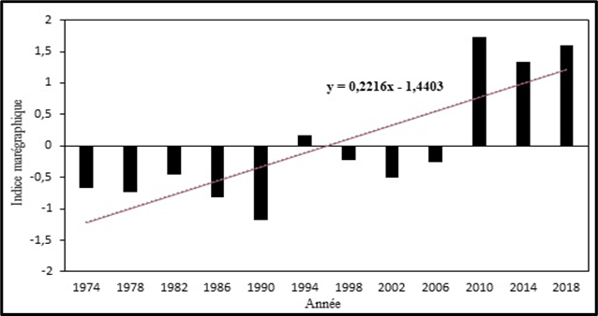
Source : SHOM, 2018
Figure 4 : Évolution interannuelle du marnage (1974 – 2018)
L’avancée de la mer a eu un impact sur le périmètre côtier de Digboué sur la période 2000-2017. En effet, Digboué a vu sa surface littorale diminuée au profit de la mer. Ainsi, de 259,29 hectares en 2000, la bande sableuse est passée à 238,67 hectares en 2017 ; soit une régression de -7,95 %. Sur la même période, le trait de côte a reculé de 16,38 m. Le rythme d’érosion, estimé à 1,26 m/an, montre que sur l’ensemble du littoral à San-Pédro, la tendance au niveau du trait de côte est au recul. De plus, Cette dynamique du trait de côte a entraîné une perte de charge sédimentaire de 206 800 m² à Digboué dans la commune de San-Pédro (figure).
La bande littorale est par ailleurs soumise à la multiplication de lotissements privés qui menace aussi le caractère touristique de la zone. La mairie réfléchie aujourd’hui à faire interdire ces lotissements, qui aurait parfois bénéficiés d’autorisations officielles, et envisage la construction d’une marina et d’ouvrage sur l’ensemble du littorale. Ce problème se pose aussi dans la zone d’aménagement différé, à l’ouest de la lagune, ou la ville doit s’assurer que des occupations fragmentées ne voit pas le jour.
Le littorale est aussi une ressource économique. Hormis le port, l’activité touristique réduite et une activité de pêche traditionnelle, le plus souvent de subsistance, celui-ci est très largement sous exploité malgré son potentiel. En zone urbaine le littoral est aussi délaissé. En l’absence de politiques intégrées et de plateforme de concertation régionale entre administration l’occupation ce fait aujourd’hui de façon incohérente et morcelée. Il faudrait notamment aider la pêche traditionnelle (mise en place de structure de fabrication de pirogues améliorées)
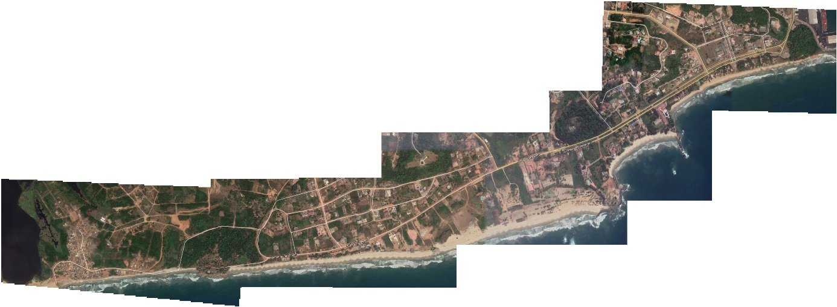

2-4 Système lagunaire
La question de l’ouverture annuel de la lagune est à traiter avec DT de la mairie
Le système lagunaire de la ville de San Pedro est intimement lié à la variation du niveau des principaux cours d’eau notamment le fleuve San-Pedro et la lagune Digboué. En effet, la fréquence d’ouverture annuelle correspond aux périodes de trop plein d’eau dans la lagune, à savoir : La première ouverture concerne la période Janvier-Février et la seconde période de Juin-Juillet.
L’embranchement de la brimée à la mer est de manière : une partie séparée avec la mer par une bande sableuse et une autre partie en contact direct avec la mer.
Le fleuve San-Pedro prend sa source dans le Cavally et se déverse directement dans la mer.
La lagune Digboué est en contact indirect avec la mer à travers une bande sableuse. L’ouverture de cette embouchure se fait de deux manières : de façon artificiel et naturel. L’ouverture naturelle de cette embouchure constitue un danger pour les habitations en proximité et les populations riveraines.
Ces différents cours d’eau sont ramifiés aux différents basfonds de la ville. Ainsi, en saison pluvieuse, ces cours d’eau drainent les quartiers à proximité à travers ces basfonds. Or pendant cette saison les principaux cours d’eau sont en crue notamment le fleuve San Pedro. Au cours d’eau de cette même période, la marée est en hausse également. Ainsi, cette hausse de la marée exerce une pression sur le fleuve San Pedro à l’est de la ville. Cette pression entraine le déversement du fleuve dans les lacs au centre de la ville qui connaissent une augmentation de leur niveau. Ce mouvement de rotation se perpétue durant toute la journée (matinée comme la soirée).
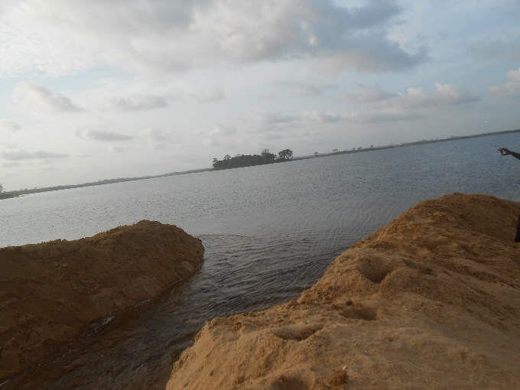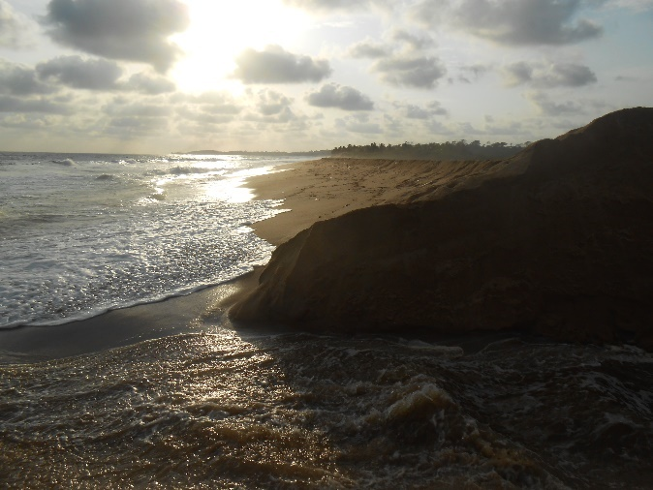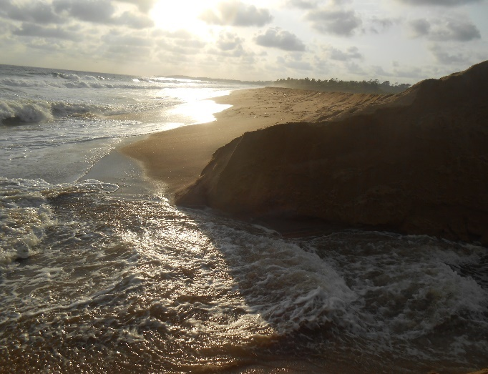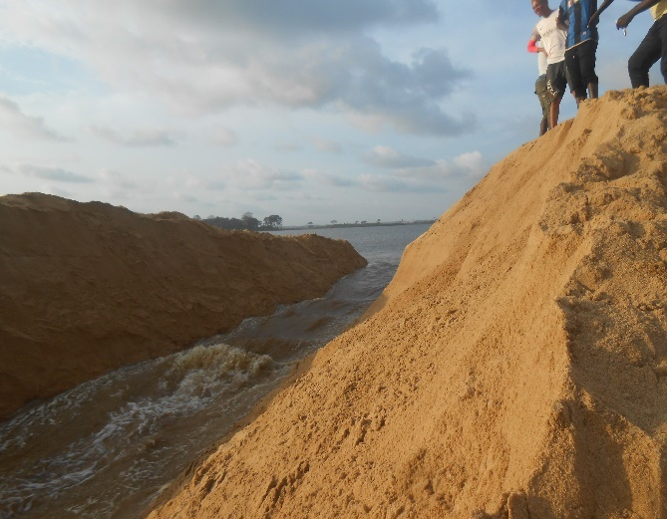
Planche : Photo d’ouverture annuelle de la lagune Digboué à l’ouest de la ville de San-Pedro
Le système lagunaire de San Pedro est dépendant de la pression exercée sur les principaux cours d’eau (San Pedro et Digboué) par la mer et la pluie. Aussi, il faut souligner que le fleuve San Pedro n’a pas besoin de la saison des pluies pour connaitre une crue.
Introduire des photos de l’ouverture annuelle
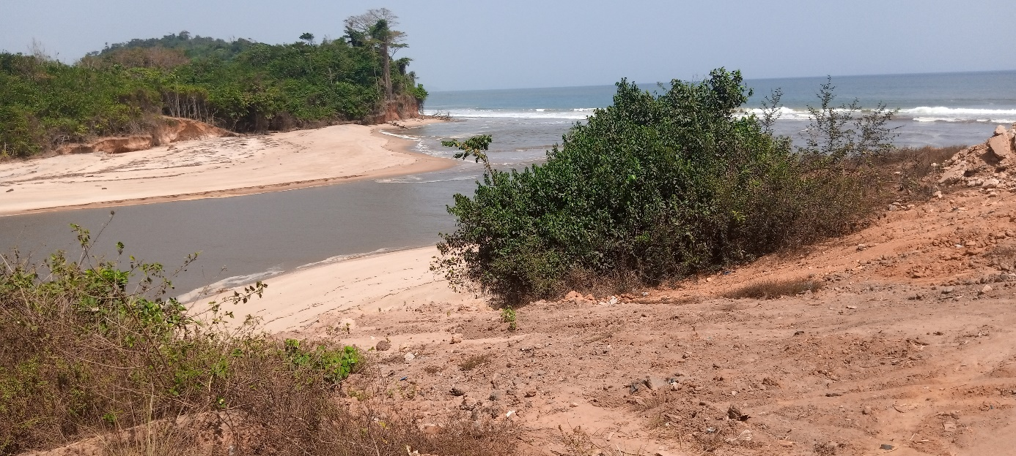
Photo : ouverture de l’embouchure du fleuve San-Pedro à l’est de la ville (Terrain février 2021)

2-5 Hydrographie
Deux fleuves et plusieurs rivières arrosent le département de San-Pedro. Le San Pédro, principal fleuve de la région d’une longueur de 112 km et d’un bassin versant de 3 310 km2, prend sa source aux abords du parc national de Taï et s'écoule dans la forêt classée des Rapides Grah en direction du Sud
La Nero, d’une longueur de 80 km et d’un bassin versant de 985 km2, arrose la sous-préfecture de Grand-Béréby et prend sa source dans le département de Tabou.
Plusieurs autres rivières de moindre importance existent dans la région de San-Pedro, dont le Nonoua (Mené), la Brimée, le Gôh, l’Allou, le Nidia et le Gnogléaglo, aux alentours de San Pédro et Grand-Béréby.
Ces différentes ramifications alimentent les nombreux bas-fonds du territoire, bénéfique pour la riziculture. Ces nombreux cours d’eau et bas-fonds servent à la production des cultures maraîchères et des vivriers dans le département. Malheureusement, une grande partie de ce potentiel ne bénéficie pas d’un aménagement adéquat et les bas-fonds se retrouvent exploités sans maîtrise de l’eau.
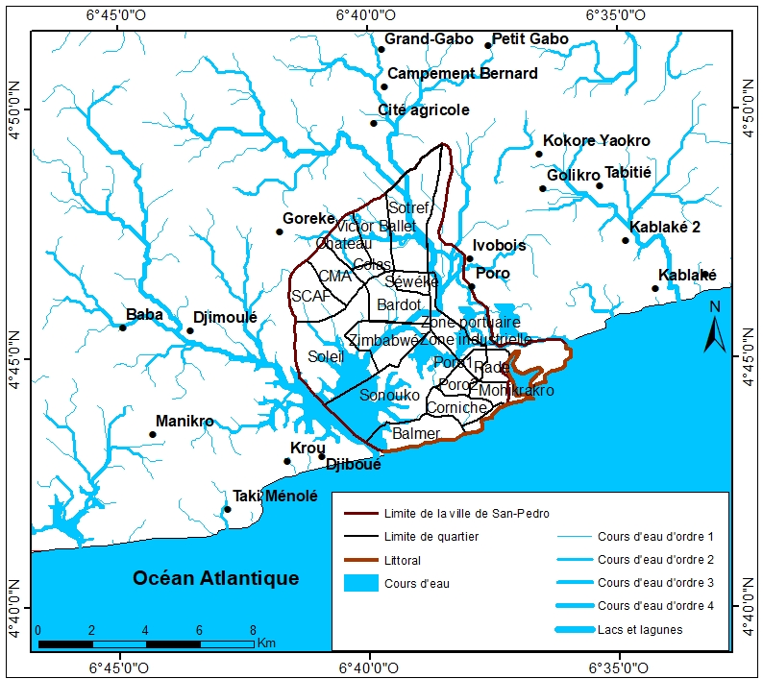

2-6 Bassin versant

Etude à mobiliser
- Évaluation Environnementale Stratégique Intégrée en Côte d’Ivoire

3-Enjeux sociaux de développement

3-1 Histoire et culture locale
L’histoire raconte que la région de San Pedro aurait été découverte par le portugais Soeiro Da Costa qui baptisa le territoire, à l’époque très peu peuplé, du nom du « saint patron » du jour en portugais. Le territoire alternera par la suite entre possessions des compagnies françaises et anglaises avant d’être cédé en 1959 à la République de Côte d'Ivoire naissante, pour la somme de 160 000 000 Francs CFA. Ce territoire, isolé et enclavé, connaissait un retard spectaculaire de développement aux premières années de la souveraineté de la Côte d’Ivoire. Avec une densité estimée à 3 habitants au Km² l’occupation démographique y était également très faible. A ces caractéristiques spatiales, s’ajoute l’extrême pauvreté des populations autochtones, les Kroumens, dont l’économie est beaucoup plus maritime qu’agricole. En 1969, le revenu moyen par habitant est inférieur à 23 Euros. Pour corriger ce sous-développement, les autorités ivoiriennes d’alors ont créé en Décembre 1969, une autorité de développement dénommé l’ARSO (Aménagement de la Région du Sud-Ouest). Ce vaste projet visant non seulement à corriger le retard de la région mais aussi établir une relation avec l’ensemble du pays. L’ARSO a un programme urbain. Il s’agit de la construction d’un port et de la ville à San Pedro. Ce site ayant été choisi pour profiter de la rade naturelle facilitant la création d’un port. Ce dernier ayant pour objectif le développement de tout l’ouest ivoirien qui souffrait de son trop grand éloignement du port d’Abidjan. Ce considérable projet avait pour vocation la mise en valeur par la création de richesse notamment par l’exportation du bois et du cacao.
Avant l’ouverture du chantier, il n’y avait qu’un modeste village de pêcheur. Le domaine urbain de l’ARSO ambitionne la création d’une ville de 6 000 habitants. La première pierre des travaux du port fut posée le 12 Août 1968. A partir de ce moment, San-Pedro sera un énorme et bruyant chantier pendant plusieurs années, jusqu’en en mai 1971, date à laquelle le port commence à entrer en service. En parallèle des services portuaires, des programmes d’agro-industrie seront projetés.
La création du nouveau pôle économique de San Pedro dans la région Ouest de la Côte d’Ivoire eu pour conséquence une attractivité des populations venues d’abord pour travailler sur le chantier du port. Au fur et à mesure des installations plus pérennes développeront une vie urbaine. Les installations se feront de manières spontanées, s’apparentant davantage à un campement qu’à une ville planifiée.
Le département de San-Pedro compte deux principaux groupes de population ivoirienne : Les autochtones dont les Kroumen et les Bakwé. Les allochtones dont les dioula, Sénoufo, Baoulé, Lobi, Agni, Yacouba, Gouro. L’historique de la mise en place du peuplement récent se décline en trois phases. D’abord, un peuplement autochtone dans la seconde moitié du 19ème siècle : les Kroumens originaires du Libéria (ils se répartissent en 12 communautés et 16 ethnies ayant une langue commune dite Krou), les Bakoués. Ensuite, dans la seconde moitié du 20ème siècle, un peuplement allochtone et allogène. La région a connu un peuplement rapide à la faveur de « l’opération San Pédro » qui a exercé un attrait sur des milliers de travailleurs immigrants via la construction du port, de la ville, des infrastructures routières de l’hinterland et le développement des grandes plantations agro-industrielles d’hévéa, de palmier à huile, de coco et d’agrumes. Enfin, plus récemment, l’arrivée des fonctionnaires et du personnel des industries installées.
Les rapports entre clans et groupes socio-ethniques dans cette région sont codifiés principalement sur la base des alliances interethniques et des alliances à plaisanterie, qui permettent aux populations de cohabiter pacifiquement dans le cadre de pactes de non-agression et d’assistance mutuelle. Toutefois, depuis l’introduction des cultures de rente dans la région, des conflits intercommunautaires ont surgi, parmi lesquels la cohabitation autochtone/allogène.
Le village constitue l’unité politique de base dans la région. Son gouvernement réunit l’ensemble des chefs de lignages autour du chef fondateur. La désignation des chefs de village est effectuée sur la base du patrilignage. La chefferie traditionnelle est héréditaire et est exercée à vie. Seules les personnes issues de la lignée du chef fondateur y sont éligibles. La région est également organisée socialement par canton (groupements de villages de la même ethnie ou affinité) qui ont à leur tête un chef accepté comme tel par ces communautés et reconnu par l’autorité étatique. Le système de parenté est la clé de voûte du système social au niveau de l’ensemble des populations. La famille ou le groupement en tant qu’unité de fonctionnement socio-économique repose sur une forte solidarité et un communautarisme économique entre partenaires du groupe familial.

3-2 Peuplement histoire migration
La ville a été baptisée Sao Pedro après le débarquement des navigateurs portugais en 1471 et le premier à s’installer fût le navigateur Pedro. Pendant la colonisation, les français s’installèrent et le nom devint San Pedro. Le département de San-Pedro était initialement peuplé par les groupes ethniques Bakoué, Kroumen et Wannin, vivant en harmonie sur un espace commun à la frontière de la Côte d'Ivoire et du Libéria. Suite à des guerres tribales, les trois (03) groupes ethniques vont se séparer pour occuper des sites différents. Les Bakoués, représentant le groupe ethnique dominant, vont s’installer sur les bords du fleuve San-Pedro et près de la forêt de Taï pour créer des villages et des campements (Blahou I et II, Gabiadji, Fahé, Gagny, Dagadji, Doba, Djapadji, Gligbeuadji, Gôh, Touih, Brékadji, Gnanké, Gnity école etc…) Quant aux Kroumen, ils créent les villages et campements (Djirognépahio, Petit Gonbo, Kablaké, Waté, Baba, Dimoulé, Adjamené, Pont-Néro, Petit-Pédro) du côté de Tabou et Grand-Béréby. Le dernier groupe ethnique, c'est-à-dire les Wannin, se dirige vers l’Est et y crée également des villages et campements (San-Pédro, Kpôté, Podio, Popoko).
Suite à « l’opération San Pédro », la majorité de la population se compose désormais de ressortissants Akan, de Voltaïques et d’originaires de pays de la sous-région, venus pendant la période de construction du port et du désenclavement régional, et ayant depuis lors procédé à des regroupements familiaux. Leur enracinement local est attesté par la structure démographique de la ville et son pourtour rural : si les flux de migrants ont tiré vers le haut le taux d’allochtones et de non-ivoiriens pendant la décennie 1970, c’est désormais la croissance démographique interne de cette même population qui continue d’alimenter le peuplement. L’attrait économique de la région de San-Pedro et les flux migratoires y afférents ont fortement contribué au brassage ethnique, notamment autour de San Pédro qui en 2012 comptait moins de 20 % d’autochtones (INS, 2014). À cette population d’autochtones qui cohabite avec une forte communauté d’allochtones (Akan, Malinké Lobi, Yacouba, Sénoufo), se sont ajoutées les communautés allogènes provenant de la sous-région, à savoir les ressortissants des pays frontaliers : Guinéens (majoritairement commerçants) et Libériens (fuyant la guerre dans leur pays au milieu des années 1990). Les autres ressortissants de la CEDEAO, particulièrement les Burkinabés qui occupent une partie des terres cultivables mais également les Maliens, Ghanéens, Béninois et Togolais. Les ressortissants des pays hors CEDEAO, avec en particulier les Libanais et les Mauritaniens.
En 1972, le département accueille une première vague de migration de populations du centre de la Côte d’Ivoire, déguerpies en raison de la construction du barrage de Kossou. Ces populations, constituées de Baoulé et Wan, seront donc réinstallées sur les sites actuels de Boignykro, Grobonoudan, Do sakassou et Nonoua.
Le département va connaitre une deuxième vague de migration des populations ivoiriennes provenant d’autres régions (Baoulé, Abron, Koulango, Gouro, Yacouba) et de celles des pays limitrophes (Burkina, Mali et Guinée). 23 Cet afflux de populations d’origines diverses dans le département trouve sa justification dans l’intérêt que celles-ci accordent aux cultures de rentes que sont le café et le cacao.
A l’indépendance de la Côte d’Ivoire en 1960, au plan démographique, San-Pedro est une ville quasi vide avec une densité atteignant à peine trois (03) habitants au km2, contre une moyenne nationale de 50 habitants/km2. Avec les grands chantiers de l’Autorité de la Région du Sud-Ouest (l’ARSO) 1969 à 1975 et l’inauguration du port en 1972, la population a été presque multipliée par 10 : elle est passée de près de 3000 à plus de 30 000 habitants. Cet accroissement spectaculaire est le fait d’une immigration massive d’ouvriers en quête d’emplois. Il s’est matérialisé par un taux d’accroissement exceptionnel annuel moyen de près de 100% représenté par une forte déclinaison vers la verticale au niveau de la courbe représentative de l’évolution de la population de la ville entre 1965 et 1975 (figure 1). Même si on observe une diminution progressive de la croissance de la population au-delà de 1975, entre 1975 et 1988, et encore entre 1988 et 1998, le taux d’accroissement moyen annuel reste extrêmement élevé (autour de 9%), ce qui a conduit à un doublement de la population presque tous les 10 ans. A l’avenir le projet d’agrandissement du port et l’arrivé du campus universitaire laisse entrevoir de nouveau afflux massif de population.

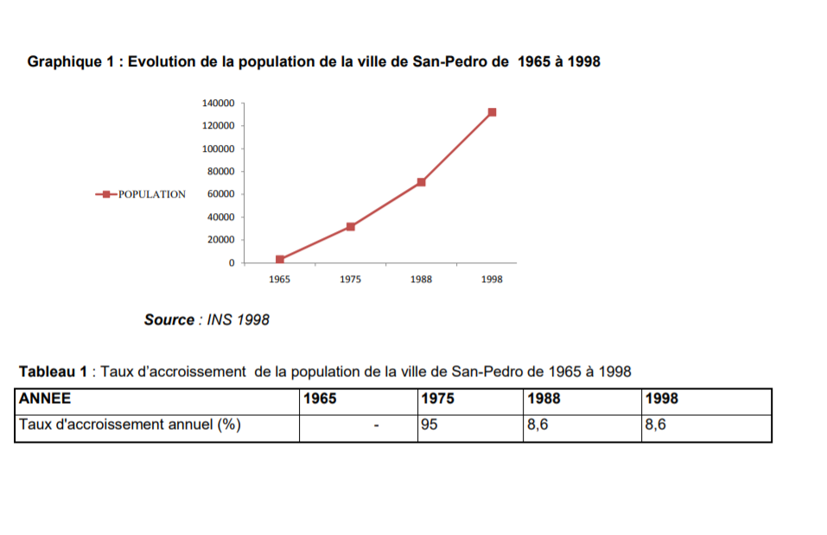

3-3 Profil sociodémographique de la commune
Le Recensement Général de la Population et de l’Habitat de Côte d’Ivoire (RGPH-CI) de 1998 a révélé que la population la ville de SAN-PEDRO était de 131800 habitants avec 70200 hommes et 61600 femmes (soit un rapport de masculinité de 114 hommes pour 100 femmes).
Les projections basées sur les données du recensement de 1998 estiment la population de la ville en 2014 à 203733 habitants (Tableau 2), avec un rapport de masculinité de 109 hommes pour 100 femmes.
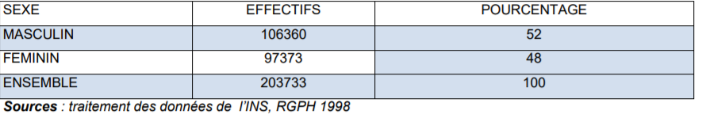
La pyramide des âges permet de visualiser la structure de la population selon l’âge et le sexe. Cette structure indique les effectifs ou les proportions des individus à chaque âge ou groupes d’âges par sexe. Celle de la ville de San-Pedro présente une allure similaire aux pyramides des pays en développement, à savoir une base élargie qui se rétrécie régulièrement jusqu’au sommet.
La particularité qu’on relève sur cette pyramide de 2014 est qu’aux âges correspondants aux jeunes actifs (15- 49 ans), il y a un gonflement de la pyramide, marquant un regain de cette catégorie de population. Cette situation s’expliquerait par le fait l’attrait que la ville suscite au niveau de la main d’œuvre tant nationale qu’étrangère en raison de l’activité portuaire et de toutes les potentialités économiques de la ville. La pyramide fait aussi transparaître une faible population des personnes âgées (60 ans et plus), caractéristiques des pôles économiques qui attirent plutôt les populations en âge de travailler.

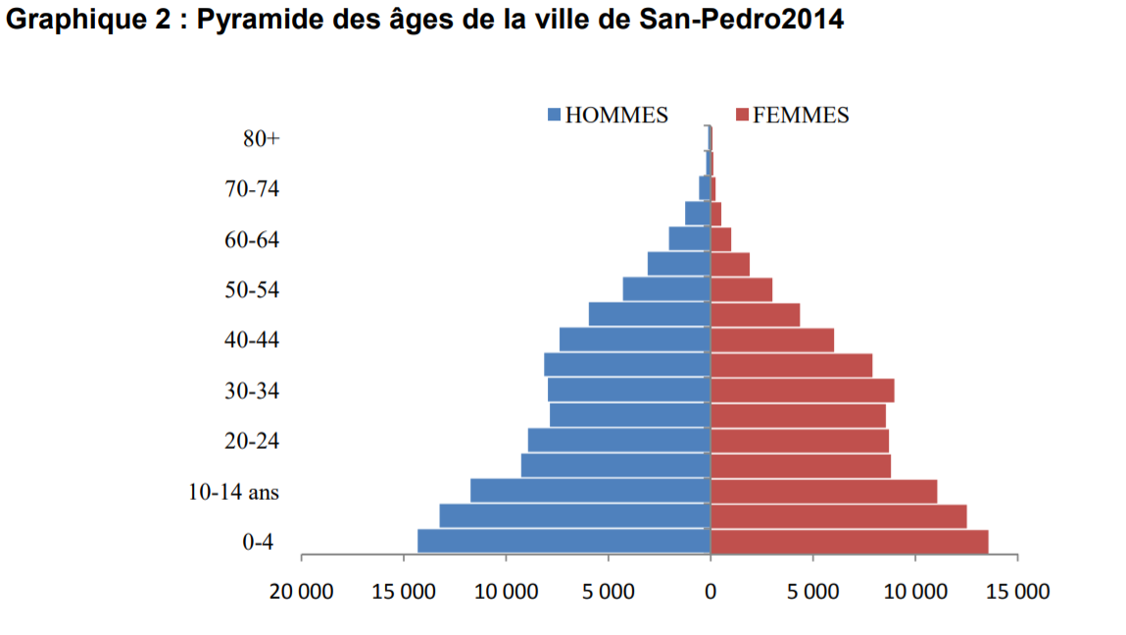
Cette analyse permet de mesurer l’évolution de groupes d’âges spécifiques présentant un intérêt programmatique particulier (Tableau3). Selon les projections de 2014 effectuées sur la base des données du recensement de 1998, avec près de 60% d’actifs (15-59 ans), la population de la ville de San-Pedro représente une très grande concentration de main d’œuvre. Avec 24%de la population qui se situe entre 5-14 ans, les besoins en éducation notamment en au niveau du primaire représentent aussi un enjeu majeur dans cette ville. On note aussi que, la ville de San Pedro n’est pas du tout concernée par la question du vieillissement de la population et de toutes les questions liées à la prise en charge des personnes âgées de plus de 60 ans (seulement 3% de la population). Les femmes âgées de 15-49 ans, qui représentent la population susceptible de contracter une grossesse et donc la demande potentielle en services liés à la prise en charge de la grossesse et de l’accouchement, constituent 26% de la population San-Pedro. Cette population, avec les enfants de 0-4 ans (14% de la population) est une composante très importante concernant la vaccination, la planification familiale et toute la lutte pour l’amélioration des services de santé de la mère et de l’enfant.
D’après les résultats de l’Enquête Niveau de Vie (ENV) de 2008, le revenu moyen annuel par tête en FCFA en milieu urbain dans le Sud-ouest de la Côte d’ivoire est de 470 152FCFA. Cette moyenne qui est au-dessus du niveau national (467 080 FCFA) montre qu’en moyenne la population de la ville de San-Pedro se situe à un niveau de pauvreté moins élevé que la moyenne de l’ensemble des autres populations urbaines du pays.
L’analyse de l’évolution du nombre de ménages nous indique que de 26360 ménages lors du recensement de 1998, la ville compterait en 2014 environ 48508ménages dirigés à 80% par des hommes.
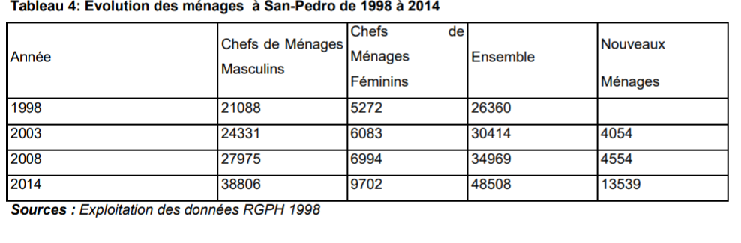

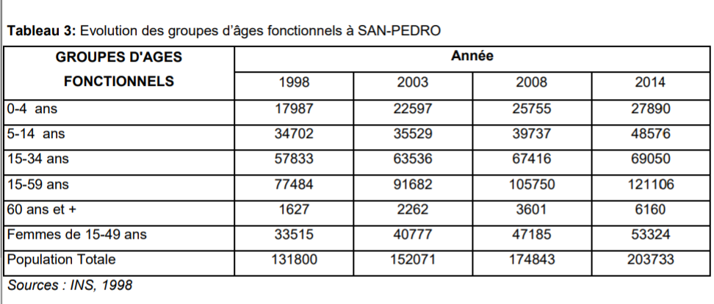

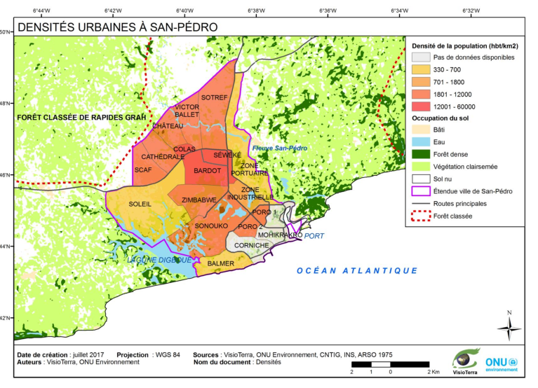

3-4 Morphologie urbaine

La zone est caractérisée par une vaste zone lagunaire et marécageuse entourée de collines. Elle se divise en plusieurs zones :
• une zone difficilement urbanisable au Sud-Ouest, incluant la lagune Digboué,
• une zone basse entourée de collines qui représente le centre-ville,
• une zone située entre la lagune Digboué et le fleuve San-Pédro : la plus grande partie de cette zone est marécageuse et quelques lacs stagnants constituent les points bas de la ville,
• une zone de plateaux continentaux au Nord-Ouest de la ville,
• une zone plate urbanisable au Nord-Est entourée de collines de faibles altitudes,
• une zone située à l’Est qui constitue le domaine portuaire.
Vu son aspect très accidenté, le relief de San-Pédro constitue un obstacle majeur au développement urbain de la ville. Ce site apparait comme divisé en compartiments séparés par un système lagunaire plus ou moins remblayé : la lagune Digboué, la zone marécageuse de l’aéroport et la zone marécageuse centrée sur le fleuve San-Pédro à l’Est de la ville.
À l’est de San-Pédro, le littoral alterne plages sableuses rectilignes et caps saillants rocheux qui les délimitent, formant une côte en ‘dents de scie’. (Pottier P. et Kouassi P. A., 2008). À l’ouest, le tracé de la côte est plus rectiligne mais le littoral est très rocheux (N’Dri G. A. K, 2001). La côte y est dominée par le système lagunaire de Digboué et l’accès à la mer y est plus difficile. Le site urbain est celui d’une vaste zone marécageuse et lagunaire entourée de collines (Gogbe T. et alii, 2016). La zone estuaire et de dépression marécageuse, située entre la lagune Digboué et le fleuve San-Pédro à l’est correspond à une zone de dépôts d’alluvions du quaternaire. Les zones accidentées, au Sud, sont encore partiellement couvertes par la forêt et correspondent aux quartiers plus riches, où l’habitat est moins dense. La ville s’est rapidement étendue en direction du nord et de l’ouest, entre le fleuve San-Pédro qui en constitue la limite orientale et la lagune de Digboué à l’ouest. Les quartiers informels de bidonvilles y sont très nombreux, et se sont développés au gré de l’étalement incontrôlé de la ville.
Historiquement, les premiers noyaux d’habitation de ce qui était jusqu’en 1970 un petit village se sont développés sur les collines attenantes à la rade portuaire. Lors de chantiers portuaires dans les années 1970, des quartiers spontanés (la ‘ville-bis’), habités par les ouvriers de chantiers, commerçants et artisans ont émergé en tache d’huile, au nord du lac de San-Pédro. Ils représentent aujourd’hui le noyau des quartiers du Bardo, Château, Colas, Victor Ballet, SCAF, CMA et Zimbabwé et abritent l’écrasante majorité de la population de San-Pédro.

L’outil cartographique permet de brosser un portrait initial quant à la situation environnementale et urbaine de San-Pédro (voir figure 8). La classification de l’occupation du sol permet d’établir quels sont les espaces bâtis (regroupant sans toutefois les différencier résidentiels, infrastructures 5 Cette limite ne correspond pas à une limite administrative. Elle correspond à l’aire urbaine de San-Pédro. Urbaines et activités économiques), les espaces de couvert forestier (différenciés entre forêt dense et végétation clairsemée), les étendues d’eau et les sols nus. Pour une étendue d’environ 58 km2 pour l’ensemble de la ville l’occupation des sols est ainsi répartie (tableau 2) : Le bâti représente plus de 35 % de la surface de la ville, avec une étendue importante pour une ville de plus de 260 000 habitants et une densité urbaine faible, de l’ordre de 4 483 habitants/km2 (la moyenne nationale est de 7 000 hab/km2), qui s’explique sans doute par la prédominance à San-Pédro d’un habitat de petites maisons basses, généralement sans étage.
Cependant, les disparités entre quartiers sont importantes (figure 9). Par exemple, les quartiers populaires de Bardo et Séwéké sont très densément peuplés. La ville se trouve néanmoins à proximité d’un vaste plan d’eau, la lagune de Digboué et ses marais et zones humides attenantes, autant d’obstacles à l’urbanisation. Avec le fleuve au nord et à l’ouest et l’océan atlantique au sud, le site urbain est fortement contraint par les éléments hydrographiques. Le couvert végétal à proximité de San-Pédro est restreint : les rares lambeaux de forêt bordent la lagune et revêtent les collines à l’est du site portuaire. La proximité d’une forêt classée protégée au nord-ouest, Rapides Grah, représente une autre caractéristique de la situation urbaine de San-Pedro.

- Tableau présentant la superficie et pourcentage pour chaque type d’occupation

Occupation du sol | Surface en km2 | Part occupation totale
Eau | 3.31 | 5.7%
Forêt dense | 0.95 | 1.6%
Végétation clairsemée | 11.71 | 20.2%
Sol nu | 21.63 | 37.2%
Bâti | 20.48 | 35.3%
Total | 58.08

3-5 Ville ARSO
La population a connu une croissance fulgurante à partir des années 1970 (31 606 habitants en 1975, 70601 en 1986, 131800 en 1998) suite à la création de l’ARSO (Autorité pour l'aménagement de la région du sud-ouest) et à la construction d’un Port en eaux profonde à San Pedro (ouvert des 1972). Sous la houlette du Président Felix Houphouët Boigny ces actions s’inscrivaient dans une politique de désenclavement et de valorisation de la région Sud-Ouest de la Côte d’Ivoire. La création du port devait notamment favoriser le développement des cultures forestières de rente en leur fournissant un débouché. La région avait aussi pour ambition d’accueillir des déplacés du reste du pays.
A partir des Années 1970, l’ARSO a donc porté plusieurs grands chantiers : construction et équipement du Port de San Pedro, construction de la retenue d’eau de Buyo, mise en place d'une infrastructure routière permettant d'atteindre des localités autrefois impénétrables, mise en valeur du patrimoine forestier sous le double aspect de l'exploitation et la replantation forestière, etc. Si la réalisation du port a été rapides, coté ville la croissance de la population n’a malheureusement pas était accompagnée de la réalisation des aménagements et infrastructures nécessaire à son absorption dans des conditions de vie décente. Un manque de logement pour les plus précaires venus pour profiter de l’activité directe et indirecte généré par le port et les grands chantiers c’est rapidement fait sentir.
L’ARSO devait en effet assurer la construction de logements pour les nouveaux arrivants. Elle a notamment construit le quartier dortoir de SEWEKE, qui sur près de 50 hectares devait héberger provisoirement les ouvriers. Finalement suite à la vente des logements (jusqu’alors en location) par la SOGEPHIA a la faveur de la conjoncture des années 1980 le quartier est encore debout. Aujourd’hui le quartier, qui accueille près de 15000 âmes fait face à d’importants problèmes de drainage et d’assainissement qui entraine des inondations régulières (Cf table ronde 2 pour plus de détail sur la problématique des inondations). Selon les mots de l’équipe municipale la mairie « envisage de raser totalement le quartier qui ne reflète plus l’image que San Pedro veut se donner ». « Des bailleurs sont d’ores et déjà impliqués dans la discussion. Les populations seront déplacées sur un site plus commode et plus aménagé avec toutes les normes nécessaires à un cadre de vie agréable. La zone de SEWEKE sera aménagée avec de grand immeuble donnant sur une voie triomphale avec en arrière de grand entrepôt face au domaine portuaire. »
Dès les années 1970 l’offre de logement c’est avéré insuffisante pour absorber la croissance démographique. On a alors assisté à la formation de bidonville au premier rang desquels le quartier dit du Bardot. Cet immense quartier précaire de près de 400 hectares a été qualifié de plus grand bidonville d’Afrique de l’Ouest jusqu’à son intégration à la commune en 1991 et le démarrage d’important travaux de restructuration, en passe d’être achevé, qui se sont traduit par des lotissements, la création d’équipements (Commissariat, Poste, Banques, Marché etc...) et des ouvertures de voies . Cependant pour l’équipe municipale actuelle « le fait d’attribuer les mêmes espaces aux anciens propriétaires après la restructuration, n’a fait que déplacer le problème car ceux-ci ne possédant pas de moyens, ont en grande partie reconstruit pour certains, les mêmes logis précaires, et pour d’autres, des habitats ne respectant aucune norme d’urbanisme. (Elle) estime, qu’au moment de la restructuration, les populations qui s’y trouvaient devaient complètement être réinstallés sur des nouveaux lotissements avec des consignes claires de ne plus construire des maisons en banco ou en bois, et ensuite viabiliser véritablement l’ancien site avec toutes les commodités, a l’effet de créer une harmonie dans le développement de la ville ». Aujourd’hui la restructuration se poursuit avec des ouvertures de voies et la récupération d’espace public et de réserves administratives occupées anarchiquement. Ici comme dans le reste de la ville cette politique de récupération des espaces occupés sans droits s’oriente aussi vers la restitution des lacs et des basfonds. Actuellement le quartier accueillerait près de 50 000 habitants.

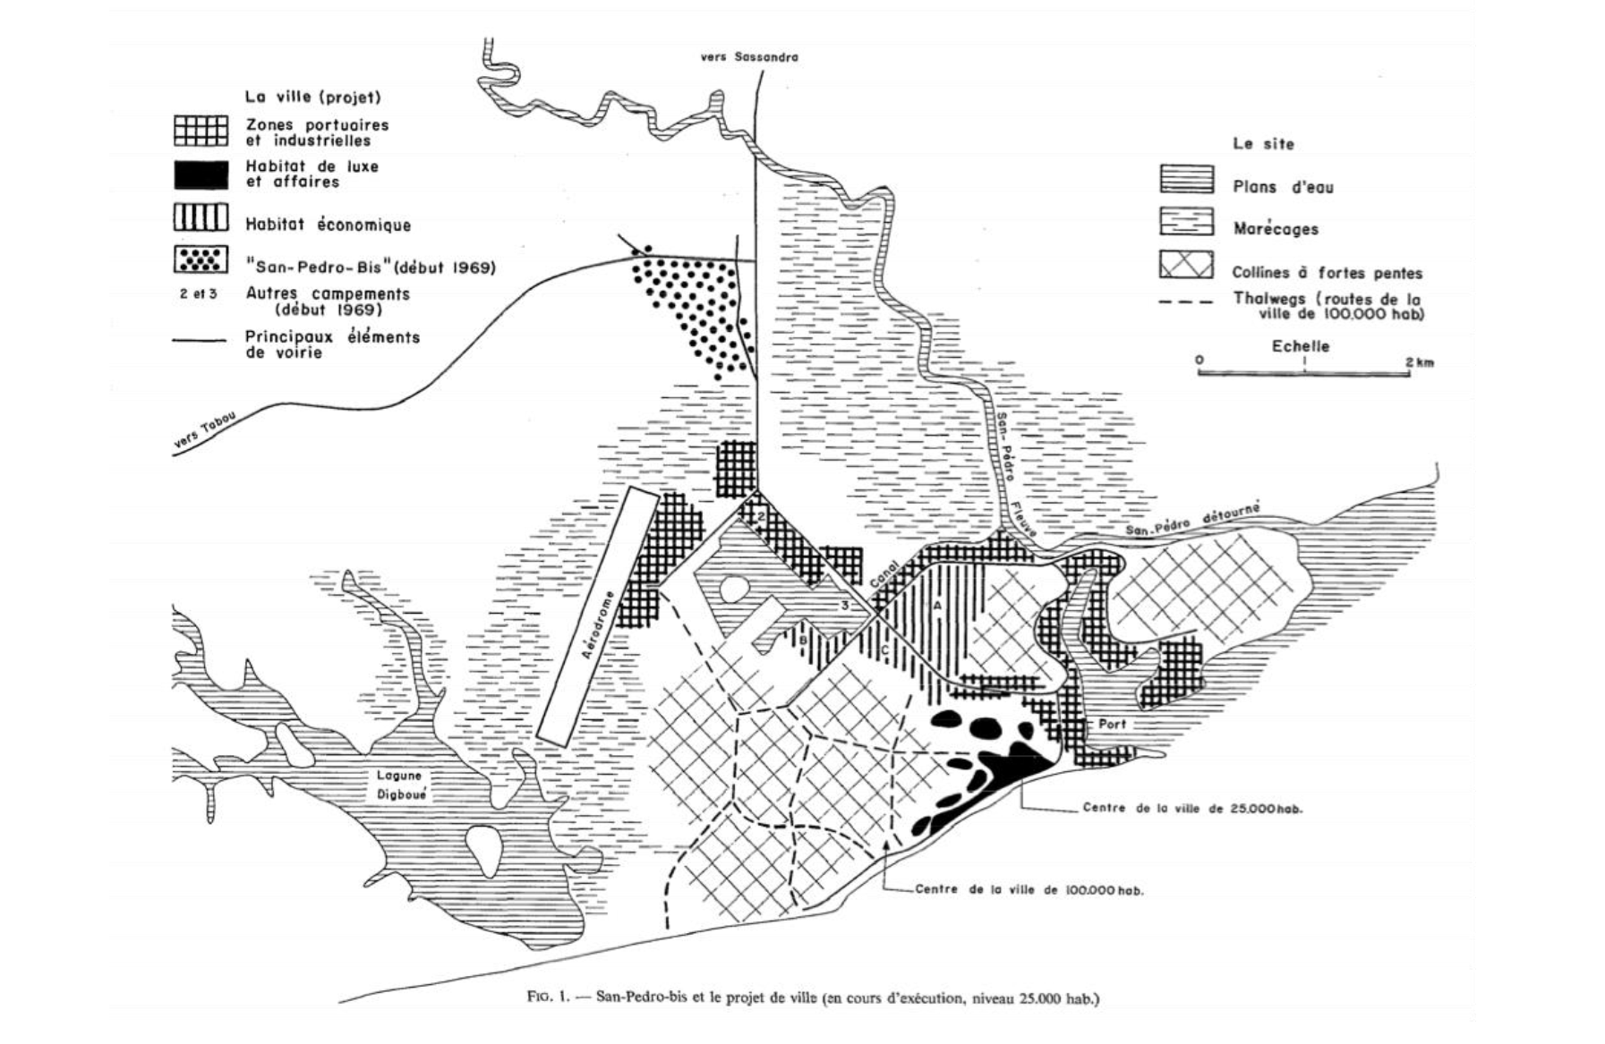
Projet de création de la ville de san pedro

3-6 Port
Le port de San Pedro est le deuxième port de la Côte d’Ivoire. Il est situé environ 370 km au sud-ouest d’Abidjan. La réalisation des infrastructures portuaires a démarré en 1969 pour s’achever en 1971, dans le cadre de l'opération menée dans la Région du Bas-Sassandra par l'Autorité pour l'aménagement de la Région du Sud-ouest (ARSO)
C’est une Société d’Etat au capital de 2 000 000 000 de FCFA détenu à 100% par l’Etat de Côte d’Ivoire. En 2012 avec un effectif de 192 agents, il réalise un chiffre d’affaires de 5 980 millions de francs cfa et se positionne comme le premier port d’exportation ouest-africain du binôme café-cacao.
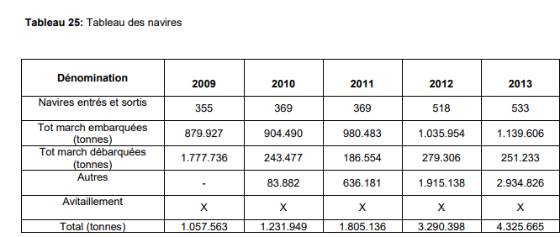
L’Etat de Côte d’Ivoire ambitionne de faire du port de San Pédro une véritable plateforme portuaire intégrée, offrant de grandes opportunités d’activités industrielles, logistiques et des terminaux modernes. Un port moderne qui faciliterait à la fois l'intégration régionale et le développement national. Il s’agit, au plan national, de réduire les disparités régionales en créant un pôle de développement au Sud-Ouest de la Côte d’Ivoire, et en international de servir de port de transit pour les pays limitrophes sans littoral (Mali, Guinée forestière, Est Libérien).

Le Port Autonome de San Pedro a la charge de l’ensemble des fonctions portuaires y compris les opérations d’exploitation, de services aux navires, d’entretien, du renouvellement et de l’extension des infrastructures portuaires. Cependant, la plupart des opérations d’exploitation et les fonctions de pilotage et de remorquage des navires sont assurées par le secteur privé. On dénombre des centaines d’emplois, notamment les contractuels tels que les chauffeurs, les chargeurs, les manœuvres au levage, les trieurs et une certaine catégorie d’usiniers. Les activités ne cessent de se diversifier. Le port s’apprête à se doter d’un terminal minéralier et bien d’autres suivront

3-7 Ville BIS Quartier informels

3-8 Typologie et forme d'habitats
Les métropoles régionales se sont développées pour la plupart à partir des lotissements, avec pour base le noyau central.
Les divers cas d’opérations groupées se limitent à de seules actions ponctuelles dans certaines localités.
Cette pratique du lotissement se présente de la manière suivante :
- Une production effrénée des lotissements ne répondant pas aux besoins réels de la population.
- Les lotissements sont réalisés, implantés et juxtaposés d’une manière anarchique sans aucune cohérence.
- Les divers plans de lotissements ne respectent pas les caractéristiques physiques des terrains et sont réalisés dans des zones impropres à toute urbanisation (bas-fond, zone inondable, zone de forte pente, zone d’éboulement, zone de bord de mer pour les villes côtières, etc.).
- Des zones loties demeurent non mises en valeur, occupées par la végétation et sont devenues des nids d’insécurité (agressions, serpents et autres divers risques).
Les causes sont multiples et concernent essentiellement : - Les objectifs visés par les lotisseurs (communautés villageoises, opérateurs, autorités locales) qui sont d’ordre purement mercantiles. - Le non respect des plans d’urbanisme directeurs dont la plupart sont dépassés. - L’absence d’équipements minimum (surtout l’alimentation en eau potable et en l’électricité). - Les lotissements sont exécutés en dehors des règles de l’art. - Le pouvoir public (administration centrale et élus locaux) ne joue pas son rôle régalien.
L’on assiste à des villes totalement désarticulées, sans âme, à l’origine de nombreux désordres urbains :
- L’étalement continu des agglomérations
- Des problèmes de communications inter-quartiers.
- Les terrains demeurent dans leur grande partie non mise en valeur.
- L’absence de grands équipements à l’échelle de la ville, d’ailleurs non projetés dans les lotissements réalisés.
- La présence de zones à risques divers et environnementaux (inondations, éboulement, etc.).

Recommandations majeures
- Toutes villes doivent disposer de plans d’urbanisme directeurs actualisés imposables.
- Les plans d’urbanisme directeurs, éventuellement, doivent être accompagnés de plans de détails qui donnent lieu à des plans d’aménagement sectoriels définissant les diverses affectations du sol. - La mise en place au niveau local d’une commission de gestion des documents d’urbanisme.
- Les études de lotissements doivent être réalisées par les spécialistes de l’aménagement de l’espace urbain.
- L’équipement minimum des lotissements (ouverture et entretien systématique des voies, adduction en eau potable et alimentation en électricité).
- La mise en place de deux commissions spécifiques :
• Une commission de gestion du plan d’urbanisme directeur,
• Une commission technique de gestion des projets.
- La mise en place d’un mécanisme d’information et de sensibilisation de la population sur les actions à engager concernant le plan d’urbanisme directeur.
Le PDU de San Pedro proposait en 2014 une classification de l’habitat à San Pédro que nous nous proposons de reprendre ici.
Habitat évolutif (économique)
Habitat évolutif composé de constructions soit en matériaux définitifs (parpaing) soit en géo-béton réalisées en plusieurs phases sur des lots de faibles superficies. L'alimentation en eau potable et le système d'assainissement y sont souvent sommaires. Ce type d’habitats constitue la majeure partie de l'habitat de la ville et possède la plus forte densité d'occupation.
- Habitat de moyen standing
Ce type d’habitat en villas sur cours est susceptible d'évoluer en hauteur dans certains quartiers et le long des voies principales. Le rez-de-chaussée sert d'activité de commerce et les appartements en hauteur, de logement. Il se retrouve ponctuellement reparti en certains points de la ville et sert de logement aux fonctionnaires et de locaux pour les services administratifs –
Habitat de haut standing
C’est un habitat de type résidentiel ou de haut standing constitué de maisons individuelles sur des lots de grandes superficies et offrant tout le confort avec jardin. Elles sont destinées à une population aisée. Ces bâtiments sont en grande partie composés de constructions individuelles. –
Habitat spontané (quartier bardeau dont la restauration et en cours depuis l’intégration du bidonville a la commune au début des années 1990)
Ce type d'habitat est construit en matériaux précaires réalisés en grande partie dans des zones inondables –
Habitat groupé d'opération immobilière (quartier SICOGI)
Cette opération immobilière réalisée par la SICOGI et actuellement sujette à des inondations récurrentes pendant la saison des pluies.

La figure ci-dessous montre la typologie des quartiers de la ville de San-Pedro
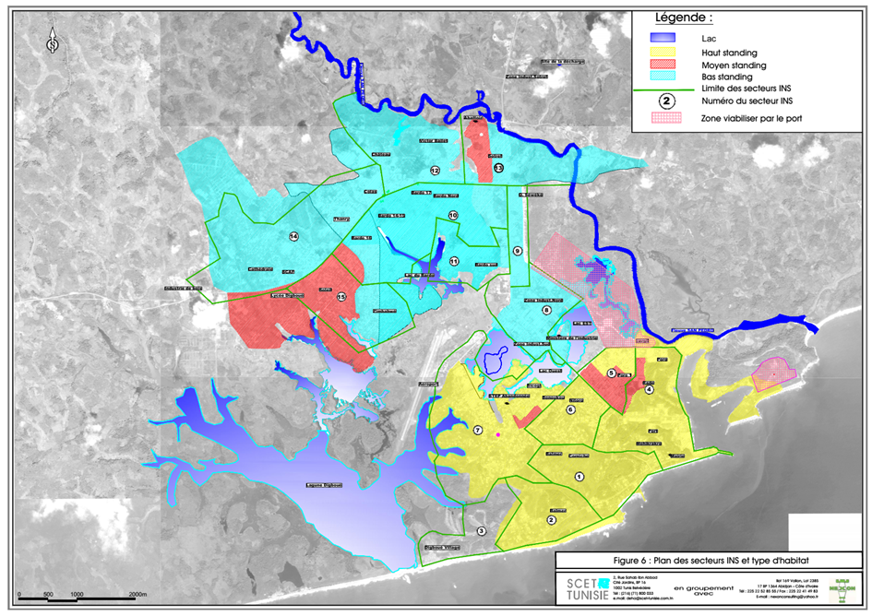
Typologie d’habitat dans la ville de san pedro

3-9 Enjeux et gestion foncière
1-Problème foncier rural spécifique
Les populations Kroumen, dans leur légendaire solidarité, ont octroyé parfois pour un franc symbolique, des parcelles de terre à des populations allogènes ou allochtones. Celles-ci, exploitant la naïveté de leurs bienfaiteurs, se retrouvent propriétaires de plusieurs hectares, là où parfois, il leur avait été cédé un ou deux hectares. A l'’épreuve du temps, les autochtones propriétaires terriens ou leurs ayants-droits, parfois des déscolarisés, réclament le surplus de la terre dont le cocontractant se serait approprié. Cette situation, dans la majorité des cas, est à l’origine de nombreux conflits qui minent actuellement le monde rural, entame la cohabitation pacifique et nourrie les tensions interethniques et intercommunautaires. Toujours au niveau rural et à l’image des pratiques de BLOWA TORO, les populations riveraines des complexes agro-industriels de la SOGB, la SCASO et la SAPH réclament de fortes redevances annuelles et la contribution à leur développement qui consiste en leur dotation en écoles, en formations sanitaires, etc. Enfin, dans un autre registre, l’on constate, de plus en plus, une remise en cause, voire un rejet par certains allogènes ou allochtones des décisions pourtant régulièrement prises par l’Administration, notamment les autorités préfectorales, pour régler des conflits fonciers.

3-10 Déséquilibre entre les quartiers

L’objectif visé est de classer les quartiers en fonction du type d’habitat ou de logement dominant dans chaque quartier. De ce fait, trois types de quartiers se distinguent. Ce sont les quartiers à habitats résidentiels, les quartiers à habitats économiques et les quartiers à habitats spontanés et évolutifs (Tableau 6).
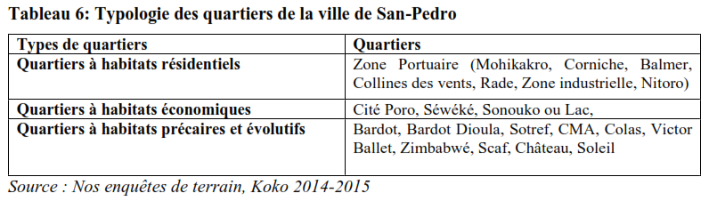
1.2.1-Les quartiers à habitats précaires et évolutifs
Ils correspondent à l’habitat spontané et évolutif et renferment les quartiers suivant bardot 1 à 18, Soleil, Sotref, CMA, Colas, Victor Ballet, Zimbabwé et Scaf. L’habitat précaire se distingue en deux types de construction : Les constructions en matériaux de récupération (Photo 5) et les constructions en dur. Les constructions en matériaux de récupération sont constituées de tôles, planches, des matières plastiques et du banco. Quant aux bâtiments en dur ; elles sont faites de briques, de ciment et de banco induit. L’intérieur est étroit avec quelque rare fois des fenêtres. Le nombre de pièces n’excède pas trois pièces. Ils sont généralement constitués d’une cuisine à part, de douche et de latrines traditionnelles.
L’habitat évolutif occupe la majeure partie de l’habitat à San-Pedro. Les matériaux de construction sont principalement le dur et le semi-dur. Il comprend plusieurs logements et par la force des choses une vie communautaire y est menée, souvent animée par de vives tensions dans les relations de voisinage. L’habitat évolutif est rarement clôturé et organisé sur le modèle de "cour commune".
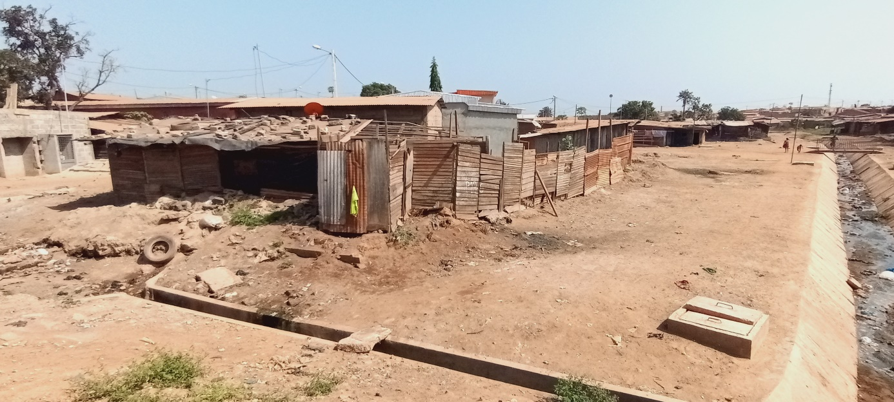
Photo : habitat précaire au quartier Belleville (Terrain, février 2021)

Les quartiers à habitats économiques
Ils concernent les quartiers Poro ou cité, Séwéké, Sonouko ou Lac. L’habitat économique est un ensemble de constructions en bande ou en hauteurs réalisé par l’État ou des particuliers avec des matériaux en dur (Photo 6). La plus grande partie de ce terrain qu’occupe l’ensemble de ces quartiers était constituée de marécages. Il a subi des travaux de remblaiement successifs et importants devant lui conférer un caractère de terrains urbanisables.
Photo 6: habitat économique au quartier Séwéké (Source : Koko, Janvier 2015)
1.2.3- Les quartiers à habitats résidentiels
Ce sont Mohikakro, Rade, Corniche, Balmer et la Zone industrielle. Ils sont constitués d’habitations et de bureaux. Il regroupe les logements de moyen et haut standing ou d’une juxtaposition d’habitat horizontale ou verticale construites par des sociétés immobilières et des particuliers. Les habitats sont situés sur les sites proches de la mer principalement sur les collines. Le respect de la trame parcellaire rend spacieux les habitations. L’on peut aisément rencontrer une ou deux parcelles occupées au milieu d’une dizaine d’autres vides non attribuées ou non mises en valeur. Ils jouissent de tous les services et équipements. La population est peu nombreuse. Elle est composée en grande partie par la population d’origine européenne et de cadres de l’administration (préfet, maire, directeurs de sociétés et de banques). Les logements de cette strate sont constitués de villas (Photo 7) qui s’accommodent aux terrains pentus sans nécessité de terrassement important. L’urbaniste en a fait l’avantage esthétique pour une urbanisation de type élitiste.
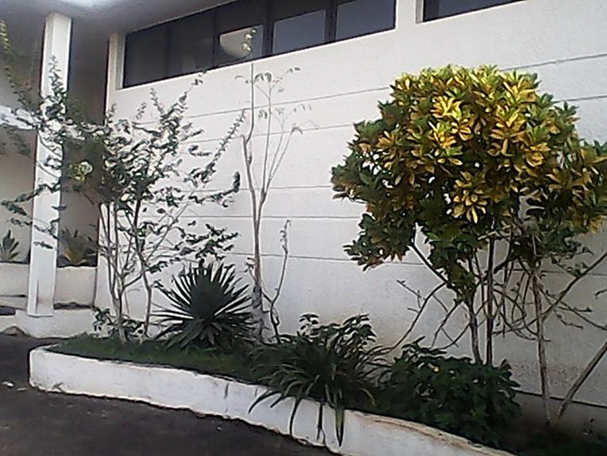
Photo : habitat moderne au quartier Vent des collines (Source : Koko, Janvier 2015)

4-Service public et équipement

4-1 Assainissement
La première tranche des travaux s’étale entre 2015 et 2030. Il s’agit des travaux à entreprendre au cours de la tranche prioritaire pour assurer l’assainissement en eaux usées, des quartiers Poro, Sonoukou, Séwéké, Nitoro et les deux zones industrielles Nord et Sud, à l’horizon 2030. Cette phase comprend essentiellement (échéance 2030) :
• La création d’environ 10 km de réseau primaire d’assainissement des eaux usées en PVC-U (CR4) de diamètre DE250 à DE500 mm.
• La création d’environ 3,5 km de réseau de refoulement des eaux usées en PVC-Pression PN10 de diamètre DE200 à DE400 mm.
• La création d’un réseau de transfert (par refoulement) des eaux usées en PVC-Pression de diamètre DE500 mm PN10.
• La création de cinq (05) stations de pompage des eaux usées.
• La création d’une station d’épuration de capacité nominale 6 000 m3/j (avec rejet des eaux traitées dans le fleuve San-Pédro).
• La création d'une station de traitement des boues de vidange de capacité 100 m3/j.

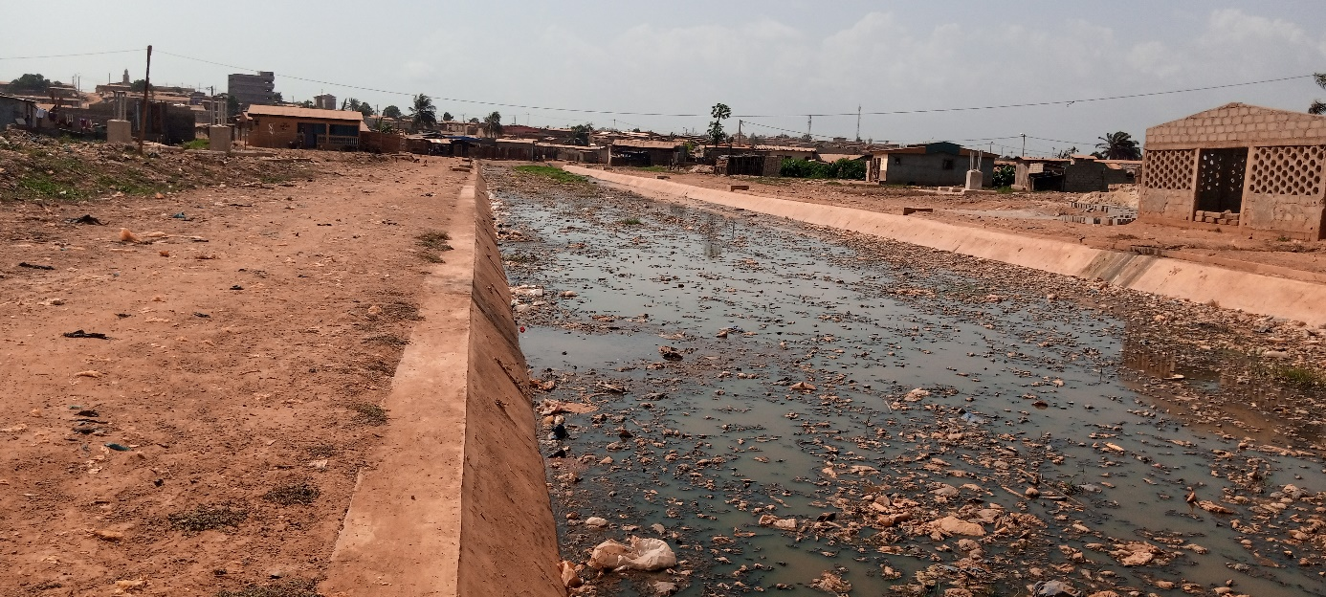
Photo : canal d’assainissement dans le quartier Belleville (source : terrain, février 2021)
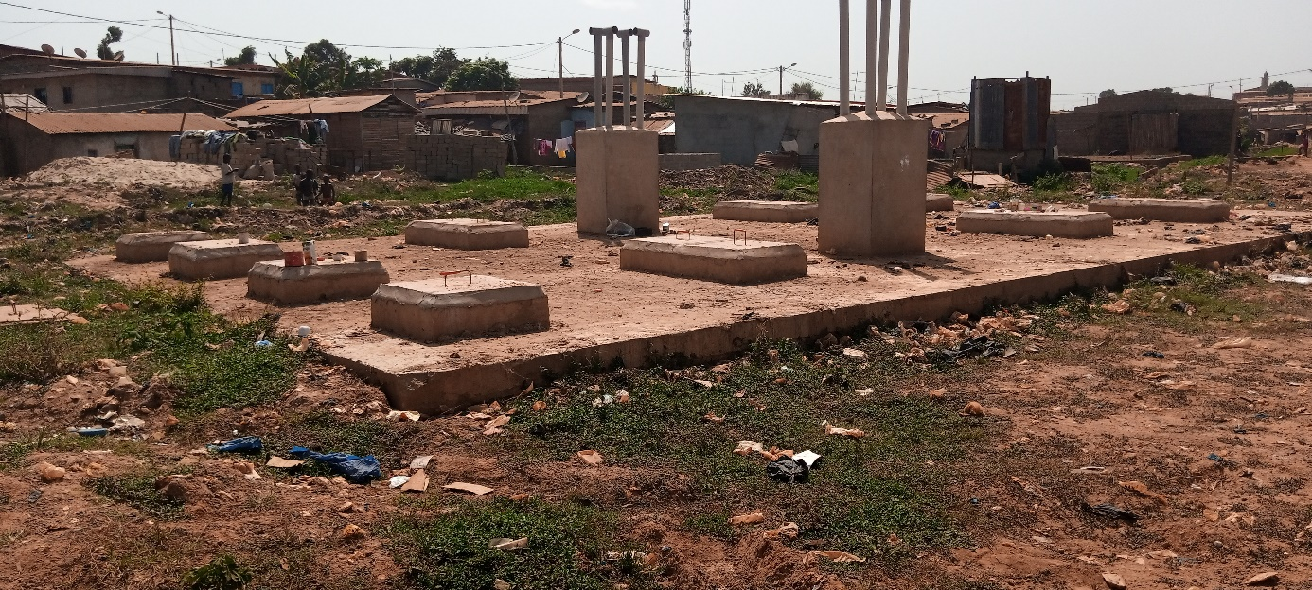
Photo : Station de traitement des eaux usées dans le quartier Belleville (source : terrain, février 2021)

4-2 Réseaux d’eau et d’électricité (approvisionnement)

La ville de San Pedro est alimentée en eau potable à partir du captage de l’eau de surface du fleuve San Pedro situé dans le quartier château sur la route du cimetière de la ville. Il existe quatre châteaux d’eau de capacités respectives 2000 m³, 1000 m³,1000 m³ et 100 m³.
Les deux premiers sont situés dans le quartier château tandis que les deux autres sont respectivement dans les quartiers Colline, Vent et Nitoro, tous implantés sur des collines qui dominent la ville.
Ces châteaux sont alimentés par des pompes de refoulement après le traitement complet des eaux du fleuve San Pedro dans les deux stations construites à cet effet.
Ces stations sont de capacités respectives de 800 m³ et 500 m³. La production journalière est estimée à environ 3353 m³.
Les ménages, au nombre de 13656 abonnés, ont une consommation moyenne de 32 litres par personne par jour. Le linéaire du réseau de refoulement est 16703 mètres linéaires et celui de la distribution est de 168410 mètres linéaires répartis comme suit :
- les canalisations en PVC, de diamètres variant de 300 mm à 50 mm pour une longueur totale de 130200 m ;
- les canalisations en fonte, de diamètres variant de 250 mm à 60 mm pour une longueur totale de 38210 m,
- les canalisations en amiante ciment, en tête de réseaux pour alimenter les ménages, ont tous été remplacées à cause de leur toxicité cancérigène.
Les châteaux d’eaux de la ville disposent d’une réserve alimentant 19 poteaux d’incendie situés au centre dans les quartiers totalement desservis tels que : Seweke, Cite, Zone industrielle et Lac.
Les quartiers situés en périphérie du château d’eau de 500m3 tels que Nitero extension, Balmer et Corniche reçoivent difficilement de l’eau car connectés sur la conduite principale en fonte de diamètre 300 mm qui dessert

4-3 Voirie

La ville de San Pedro avait bénéficié d’un excellent réseau de voirie. Elle comptait près de 40 km de voies bitumées et 45 km de voies non bitumées. L’état actuel de la voirie urbaine n’est guère reluisant. Environ 90 % des voies bitumées restent encore fortement dégradées, et ce, malgré quelques efforts entrepris par la mairie pour refermer les nids de poules.
La plupart des voies dégradées sont localisées dans les quartiers Cité, Seweke 1 à 5, Lac et Bardot Sud. Les voies en terre connaissent également un niveau de détérioration très avancé, certaines restent impraticables en saison de pluies.
La ville de San Pedro dispose d'une épine dorsale nord- sud doublée à l’est par une contournante de déviation des poids lourds et de desserte du port qui relie les quartiers Seweke, zone industrielle et cité. Ces voies sont en partie dégradées du fait de l'important trafic de poids lourds lié à l’activité portuaire et celle de la zone industrielle. La route Grand Béréby (route côtière) qui, depuis le nord de la ville, part en direction de l’ouest, constitue un axe important de la ville. Elle dessert notamment le quartier Bardot. L’urbanisation se fait le long de cet axe. Les voies secondaires de desserte se greffent directement sur l’axe nord sud principal. Une autre voie peu empruntée dessert les quartiers peu occupés que sont Balmer et Sokouno
Les quartiers dans l’ensemble, ne souffrent pas d’enclavement et le passage de l’un à l’autre se fait aisément. Seuls les quartiers Soleils et Zimbabwe, formant les extensions du bardot, sont difficiles d’accès. Les voies de desserte de ces quartiers sont en réalité des pistes dont la plupart sont difficilement carrossables. Des pénétrantes ont été ouvertes fin1992 au Bardot et constituent le début d’un maillage du quartier. De nouvelles voies y ont été également ouvertes depuis 2005, accompagnées de drainage et de câblages électriques, grâce au financement de l’Union européenne. En dépit d’une bonne desserte générale de la ville, les distances à parcourir d’un quartier à un autre reste assez longues. La ville construite sur un site impropre à l’urbanisation, est en effet éclatée en quatre secteurs différents séparés par des étendues d’eau naturelles ou créées. La ville offre un bon niveau d’équipement en voirie bitumée : les primaires et secondaires sont revêtues. Certaines voies à caractère tertiaire le sont également. Ce réseau reste cependant inégalement reparti dans la ville.
A ce jour, les projets en cours ont été initiés par le PRI-CI (Programme d’urgence de Renaissance des infrastructures de Cote D’ivoire) et consiste au renforcement et au bitumage de 7,060 km de voirie urbaine pour un cout global de 5,1 milliards de F CFA. Il s’agit précisément de l’élargissement en 2x2 voies de l’axe reliant le rond-point de la gare d’Abidjan au le rond-point du CHR, au bitumage de la voie du Carrefour Thanry au Carrefour Colas et au traitement du point critique sur la route de Grand-Bereby.

4-4 Transport

Les infrastructures de transport ne cadrent pas avec la renommée de la ville et de la région. Les gares sont réduites et inadaptées au trafic en présence. Les véhicules circulent sur des voies totalement dégradées et poussiéreuses. Cela ne peut pas favoriser une bonne organisation, les transporteurs œuvrant dans l’adversité et le chagrin.

Les acteurs du transport à San Pédro (administrations, SICTA, syndicats des transporteurs (patronat et chauffeurs), mairie), fonctionnent isolément. Chaque entité s’occupe de ses activités en toute autonomie. Personne ne peut fournir des statistiques complètes et fiables sur l’activité dans la région. Il n’existe pas de cadre formel de rencontre pour réfléchir ensemble sur les problèmes de l’activité en vue de lui donner une orientation appropriée pour le bien-être de tous dans la région. De manière opérationnelle, l’activité fonctionne à travers le système de lignes de transport.
Plusieurs syndicats constitués se retrouvent certes dans la représentation locale du haut conseil des transports. Mais il n’y a pas encore une coordination véritable. L’absence d’un cadre institutionnel manifeste en est la cause.
Malgré l’installation de la représentation du Haut conseil des transports, les syndicats ne sont pas dissous. On en dénombre vingt-deux (22) : le SNTMV-CI (Syndicat National de Transport de Marchandises et Voyageurs de Côte d'Ivoire), l’UNITRA-CI (Union des Transporteurs de Côte d’Ivoire), le SYNTT-CI(Syndicat National des Transporteurs Terrestres de Côte d’Ivoire), le SNRT-CI, SYNUT-CI, INTER ETAT-CI, SUST-CI, UAT-CI, GPTMU-CI, SNTP-CI, SNTR-CI, UPTI, SNT-CI, SNTS-CI, SYNTEO-CI, GVST-CI,CNPT-CI,SATT-CI, SNIP-CI, SYNPT-CI, SNRT-CI, NGTI. Cette pléthore de syndicats est source d’incompréhensions, de discordance et de désordre dans l’activité.

Au nombre de sept (07), elles disposent d’une flotte de 42 véhicules, cars et minicars. Les dessertes assurées sont diverses.
Des transporteurs privés œuvrent aux côtés de ces sociétés. Environ sept cents (700) passagers sont transportés chaque jour à destination d’Abidjan.

Environ soixante (60) mini-cars de particuliers assurent d'autres lignes : Soubré, Sassandra, Grand Béréby, Issia, Méagui, Daloa, Bondoukou, Bouaké, Daoukro, etc.

SAN PEDRO, chef-lieu de la région du San Pédro, se situe à 368 km d’Abidjan. L’accès à la ville se fait par 2 voies importantes : l’axe Abidjan-Gagnoa-Soubré-San Pédro et l’axe Grand Bérébi-San Pédro. Limitée au Sud par l’Océan Atlantique, la cité se déploie en profondeur sur près de 2 km. Le besoin de déplacement des populations est important. A l’intérieur, la mobilité des populations se fait uniquement par les taxi-ville. Il n’existe pas de transport en commun de voyageurs par autobus. A l’extérieur, les déplacements de la commune vers les autres localités sont effectués par des cars et minicars de transport.
San Pedro ayant une façade maritime exploitable, le trafic vers la ville et vice-versa est très intense. Les mouvements sont orientés en grande partie vers le centre, le Worodougou et Abidjan. Ainsi de nombreuses compagnies de transport de voyageurs et des privés propriétaires de camions de transport de marchandises diverses sont installées dans la cité
Mais, à l’instar des autres villes du pays, San Pédro est pauvre en infrastructures de transports. Il n’existe pas de piste cyclable malgré la forte présence de motocyclettes dans la ville. Il n’existe pas non plus de gare routière à proprement parler.
Même les compagnies de transport disposant d’un bâtiment n’offrent aucune commodité aux voyageurs. La gare centrale de San Pedro est inexistante. Le nombre des opérateurs du secteur a évolué ainsi que la flotte automobile. Le manque d’espace et de gare oblige les transporteurs à se créer d’autres points de chargement, partout sur la voie publique. Ces points de chargement sommaires sont désignés ‘’gares’’. Les moyens de transport les plus courants dans le chef-lieu de région sont les cars (50, 60 et 70 places) et minicars (massa et dyna) assurant les dessertes vers Abidjan, Yamoussokro, Soubré, Sassandra, Man, Odienné, etc. San Pedro dispose d’un aérodrome fonctionnel et d’un port en eau profonde de grande notoriété

- Transport urbain

Le transport urbain est réalisé dans la cité avec des véhicules de 5 places de couleur verte au nombre de 450. Ils assurent les déplacements des populations au tarif unique de 200 francs la course. La course peut s’effectuer dans un même quartier ou d’un quartier à l’autre. La ville de San Pedro est très mouvementée. Le trafic y est dense ; les cars, minicars, motos, camions se côtoient toute la journée. Cependant, certains chauffeurs de taxi-ville prennent des décisions injustes de ne pas desservir une zone à certaines heures de la journée

- Transport interurbain

Le transport interurbain entre San Pedro et les autres localités est assuré par des cars, des véhicules de type Massa, ou Dyna de 18 à 32 places assises et des motos tricycles pouvant offrir jusqu’à 5 places assises. Plusieurs compagnies et des privés desservent les lignes de transport existantes. D’autres véhicules de petites capacités (5 à 8 places), dits taxis brousse, participent aussi aux déplacements des populations dans les zones proches jusqu’à 50km environs au-delà de la commune. Les compagnies de transport assurent surtout les destinations grandes villes : Abidjan, Bouaké, Daloa, Gagnoa, Divo, Sassandra, Lahou.

Elles transportent plus de 1400 voyageurs par jour vers ces différentes localités avec une flotte de 42 véhicules. Quant aux particuliers ils exploitent les lignes intra régionales (Gd Bérébi, Nando, Petit Pédro, Boignykro, SOGB, Bada, Graba, Tabou, ) et quelques destinations grandes villes avec un parc de 360 véhicules. Les mouvements d’entrées et de sorties des véhicules à San Pedro sont intenses.

Les transports occupent de nombreuses personnes : propriétaires de véhicules, chefs de gare, caissiers, secrétaires, chauffeurs et auxiliaires (chargeurs, apprentis),. Malheureusement, l’activité s’effectue dans des conditions difficiles à cause du mauvais état de la voirie. Cette entrave freine son développement et favorise les agressions perpétrées par les coupeurs de route. Le matériel roulant est vieillissant.
On dénombre un nombre important de véhicules indisponibles (60). Certes, le renouvellement de la flotte automobile est nécessaire mais les voies d’accès à la ville et son hinterland inhibent la volonté des transporteurs et affaiblit le développement de l’activité. 66 La réhabilitation des voies d’accès au chef-lieu de région s’avère donc indispensable pour la sécurité des voyageurs et la croissance économique.

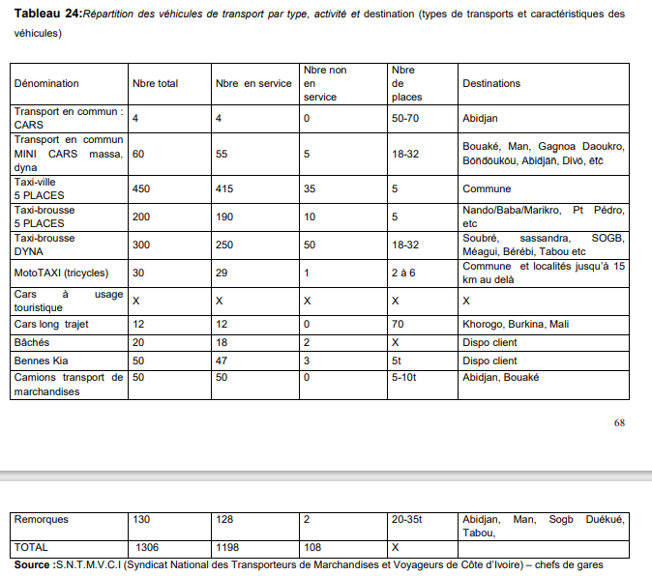

- 3-Le transport des marchandises
Le transport des marchandises est assuré par des camions, remorques, bennes Kia et camions bâchés. L’activité se déroule chaque jour. Les marchandises constituées de bois, de cacao, fruits, sont acheminées directement vers Abidjan. Celles en provenance d’Abidjan sont constituées de matériaux de construction et de produits manufacturés. Quantitativement, 130 camions remorques, 50 camions kia et 70 camions et bâchées 4x4 offrent leurs prestations dans l’activité. Photos 5: Cars et minicars assurant le transport 67 Mais il n’existe pas de gare véritable de camions de marchandises à l’image de la gare privée aménagée de concert par l’OIC et le Port de San Pédro pour leurs clients. Aussi, de nombreux camions et remorques stationnent le long des voies représentant ainsi un danger pour la circulation dans la ville

- Les gares de transport
Les gares de la ville de San-Pédro sont presque toutes regroupées dans le quartier Séwéké. Elles sont une douzaine avec des superficies très faibles de 50 m2, 100 m2, 200 m2, logées en-dessous des immeubles d’habitation. Certaines sont annexées à des stations d’essence. Vue les superficies, on ne peut pas parler de gares. En outre elles n’offrent aucun aménagement pour le confort des clients et leur allure s’apparente à des magasins de commerce. La gare communale se distingue avec une étendue d’un (1) ha et rassemble plusieurs lignes de voyageurs ou destinations. Elle reçoit également des véhicules de transports de marchandises, bâchés 4x4, remorques, bennes Kia, camions bâchés. Malheureusement elle n’est pas dédiée aux transporteurs. C’est un site provisoire qui peut être retiré à tout moment par la Mairie. La gare n’est donc pas bâtie et l’organisation des véhicules y est confuse ; des cars se trouvent coincés parmi les camions et des taxis brousse parmi des minicars. Le manque de gare spacieuse et structurée explique le foisonnement de mini-gares et leur localisation au rez de-chaussée des immeubles.

Les infrastructures de transport ne cadrent pas avec la renommée de la ville et de la région. Les gares sont réduites et inadaptées au trafic en présence. Les véhicules circulent sur des voies totalement dégradées et poussiéreuses. Cela ne peut pas favoriser une bonne organisation, les transporteurs œuvrant dans l’adversité et le chagrin. Les acteurs du transport à San Pédro (administrations, SICTA, syndicats des transporteurs (patronat et chauffeurs), mairie), fonctionnent isolément. Chaque entité s’occupe de ses activités en toute autonomie. Personne ne peut fournir des statistiques complètes et fiables sur l’activité dans la région. Il n’existe pas de cadre formel de rencontre pour réfléchir ensemble sur les problèmes de l’activité en vue de lui donner une orientation appropriée pour le bien être de tous dans la région. De manière opérationnelle, l’activité fonctionne à travers le système de lignes de transport. Plusieurs syndicats constitués se retrouvent certes dans la représentation locale du haut conseil des transports. Mais il n’y a pas encore une coordination véritable. L’absence d’un cadre institutionnel manifeste en est la cause.
Malgré l’installation de la représentation du Haut conseil des transports, les syndicats ne sont pas dissous. On en dénombre vingt deux (22) : le SNTMV-CI (Syndicat National de Transport de Marchandises et Voyageurs de Côte d'Ivoire), l’UNITRA-CI(Union des Transporteurs de Côte d’Ivoire), le SYNTT-CI(Syndicat National des Transporteurs Terrestres de Côte d’Ivoire), le SNRT-CI, SYNUT-CI, INTER ETAT-CI, SUST-CI, UAT-CI, GPTMU-CI, SNTP-CI, SNTR-CI, UPTI, SNT-CI, SNTS-CI, SYNTEO-CI, GVST-CI,CNPT-CI,SATT-CI, SNIP-CI, SYNPT-CI, SNRT-CI, NGTI. Cette pléthore de syndicats est source d’incompréhensions, de discordance et de désordre dans l’activité

- Transport aérien
San Pédro dispose d’un aérodrome fonctionnel et équipé avec une piste bitumée, longue de 2.5 km pouvant accueillir des aéronefs de type fokker 28, 100 et autres plus performants. Mais compte tenu de la présence du port en perpétuelle croissance et des sites touristiques de renommée dans la région, l’aérodrome doit être réaménagé et modernisé en conséquence pour répondre aux sollicitations des nombreux touristes et opérateurs économiques.

  - -Atouts et potentialités pour le développement des transports

La région de San Pédro est la grande cité balnéaire du sud-ouest de la Côte d’Ivoire et elle abrite le port de San Pédro qui a de grandes ambitions de développement. Son rayonnement va au-delà des frontières de la Côte d’Ivoire. Avec les travaux d’extension et de construction projetés de nouveaux terminaux spécialisés pour les dix(10) prochaines années, les activités connaîtront une véritable explosion. Les mouvements des personnes et des biens seront amplifiés. En outre la région abonde de produits forestiers et agricoles divers, cacao, bois et produits dérivés etc. Le nombre impressionnant de camions et remorques actuellement est le signe de la vigueur économique. D’importantes unités industrielles, de grands complexes hôteliers y sont installés. Dans de telles conditions, les transports ne pourront que se développer et se perpétuer.

Les contraintes au développement du transport sont nombreuses :
- état défectueux de la voirie dans la région ;
- faiblesse des infrastructures de transport ;
- insuffisance et mauvais état des véhicules (le parc auto connaît de nombreuses immobilisations).
- carence de statistiques au niveau de l’activité d’où aucun suivi de l’activité ;
- absence de gare moderne pour le confort des voyageurs ;
- absence de gares de marchandises (les camions stationnent donc le long de la voie principale)
. - faiblesse de la signalisation routière dans l’agglomération ;
- inorganisation du secteur abandonné aux mains des transporteurs et des syndicalistes en majorité illettrés ;
- insuffisance du cadre institutionnel pour assainir le milieu (absence de plateforme formelle d’échanges entre les acteurs de la route, de la santé, des forces de police) ;
- faiblesse des activités industrielles dans la région.
-Manque de volonté politique affirmée pour la concrétisation des ambitions. En effet, les ambitions du port de San Pedro étaient affichées depuis sa création il y a près d’un demi-siècle. Mais le déploiement des actions tangibles est très timide. L’Etat de Côte d’Ivoire ne déroule pas les moyens de ces ambitions. Les autorités successives manquent d’enthousiasme pour la réalisation des objectifs.
- Manque d’infrastructures de liaison (routes et chemin de fer) viables Le constat le plus patent est que le Port de San Pedro n’est pas accessible par un bon réseau routier le reliant à son arrière-pays national. Le réseau routier de la région est très insuffisant et très dégradé. Les voies d’accès à la ville par la côtière à l’est, par Soubré au nord ou par Grand Bérébi au sud-ouest sont toutes en mauvais état. Ces insuffisances sont des critères suffisants pour repousser des clients du port de San Pedro. Un port doit être facile d’accès pour être attrayant.

Le rapport préliminaire du pdu (2014) identifie plusieurs recommandations pour l’amélioration du réseau de transport
- Entretenir régulièrement les voies bitumées et non bitumées ;
- bitumer les voies secondaires très érodées dans la commune pour permettre la circulation aisée entre les quartiers ;
- soutenir l’activité transport par la présence et l’assistance de structures administratives des transports dans la ville, la formation des chauffeurs, l’organisation du secteur par le renforcement du cadre juridique ;
- tenir des statistiques sur l’activité pour permettre de réaliser les bons choix de développement du secteur ;
- construire quatre (04) gares routières modernes aux entrées et sorties de la ville dont une gare de
Marchandises pour répondre aux exigences des transports et soutenir les activités en croissance ;
- réserver des espaces dans la cité pour en faire des gares d’autobus ;
- supprimer et interdire la création de gares inconvenantes dans la cité (prévoir des parkings) ;
- réaliser l’adressage des voies et renforcer la signalisation routière par des panneaux et marquages au sol pour un meilleur guidage des usagers dans la ville et prévenir les embarras de la circulation ;
- créer des pistes cyclables sur le côté des voies les plus fréquentées pour réduire les risques d’accidents avec les motocyclistes ;
- moderniser l’aérodrome ;
- mettre en place des actions de soutien et de pérennisation de l’activité transport telles, une politique de crédit ou et d’allègement substantielle des taxes pour le renouvellement du parc automobile ;
- créer une plateforme régionale d’échanges entre les professionnels de la route, de la santé, de l’éducation et les forces de sécurité pour la surveillance et l’amélioration des transports ;
- motiver et impliquer les populations, la collectivité territoriale, les associations de jeunesse, les cadres pour une appropriation des questions transports dans la région :
- professionnaliser les métiers du transport
La Côte d'ivoire de demain doit être un pays d'ambition et de vision. Aussi, il importe d’investir dans des projets essentiels de rentabilité pour l'économie du pays et surtout pour les affaires. Outre les facilités administratives (douane, transit, etc.), un grand port doit être accessible facilement pour écouler ou faire transiter les marchandises de ports en ports ou du port vers les dépôts de distribution.
Aussi, le port de San pédro doit avoir des infrastructures de transport viables pour accroître sa compétitivité et sa fiabilité. Il serait nécessaire de :
- créer des autoroutes reliant les deux ports du pays, les villes de l’intérieur riches en minerais et divers produits agricoles. Il ne faut surtout pas faire de simples bitumages qui ne supporteront pas la fréquence de véhicules imposée par les activités et qui se dégraderont très vite
- créer des voies expresses vers les villes de l'intérieur du pays pour être proche des chefs lieux de région et travailler avec quatorze (14) Conseils Régionaux assez proches, pour le captage de leur trafic : conseils généraux de San pédro ; de la Nawa (Soubré), du Gboklé (Sassandra), du Cavally (Guigo), du Bafing (Touba), du Tonpki(Man) du Guemon (Duékué), du Folon(Minignan)du Worodougou(Séguéla), du Kabadougou (Odienné), du Béré (Mankono) du Goh(Gagnoa), du Haut-Sassandra (Daloa) et de la Marahoué (Bouaflé)
- créer des autoroutes nationales vers les frontières des pays voisins comme la Guinée; le Mali, le Liberia. - créer une voie de contournement de la ville pour un accès direct et rapide au port - construire une voie de chemin de fer pour relier le port de San pédro à la zone minéralière de Man (mont Klahoyo) et jusqu’à la frontière nord du pays pour le trafic des pays limitrophes. Bien entendu un maillage ferré de la zone portuaire sera nécessaire.

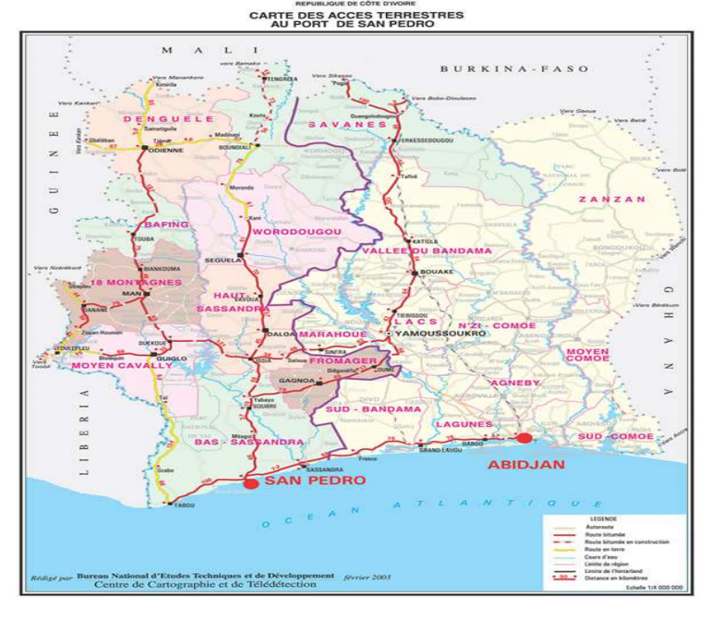
En rouge les voie que le PDU de San Pedro identifie comme devant être transformée en autoroute

Aujourd’hui on s’aperçoit que le réseau de transport déficient de San Pedro et de sa région est une vraie lacune pour le développement économique de la ville. Alors que son infrastructure portuaire lui permettrait de devenir un pôle de rupture de charge de premier ordre à même d’approvisionner la sous-région incluant les pays transfrontaliers les difficultés de desserte de la ville en font d’abord un point de transbordement au détriment de l’approvisionnement du territoire.

Le pdu reléve ainsi :

Le port autonome de San-Pédro est le deuxième port ivoirien en termes de tonnage, derrière le port autonome d'Abidjan. Il est ainsi l'un des plus importants ports maritimes de l'Afrique de l'Ouest, et ce malgré les conséquences de la crise-politico-militaire.
En 2011, le port a géré un trafic de 1,8 millions de tonnes. En 2012, ce sont environ 3,5 millions de tonnes et en 2013 environ 4.3 millions de tonnes de trafic qui ont transité par San Pédro. Cette performance repose sur :
- sa grande fréquentation par nombreux véhicules pour l’enlèvement des marchandises ; sans compter les entrées : le seul nombre de camions sortis de la zone sous douane du port de commerce en 2013 se chiffre à 16.393 avec un pic de 2.754 au mois de décembre.
- sa position géographique et stratégique dans la sous région. Le Port de San pédro est très convoité par rapport à nombreux ports voisins. Il est plus proche de la riche région forestière (N’zérékoré) en Guinée que ne l’est le port de Conakry. Il est également plus proche de l’Est du Liberia que le port de Monrovia, la capitale ainsi que de la zone sud du Mali dont il est plus proche contrairement au port de Dakar.
- son arrière-pays est très riche en ressources agricoles et minières, notamment le manganèse, le nickel, le fer et le cobalt contrairement aux autres ports de la sous-région,
- sa vastitude : San pédro dispose d’un domaine de 2.000 hectares dont 75% restent encore inexploités. Le faible taux d’occupation du domaine laisse subsister encore de grandes possibilités d’installation d’industries.
En outre le Port autonome de San pédro est désormais ouvert à toutes sortes de marchandises.
Toutes ces potentialités constituent un motif d’encouragement. San Pedro a donc tout pour être un pôle économique dynamique Pourtant, c'est loin d'être le cas !
En termes de délais et de coûts de transport, les opérateurs économiques s’orientent en général vers le port le plus proche desservi par un réseau auto routier bien étoffé et sans trop de tracasserie policière.

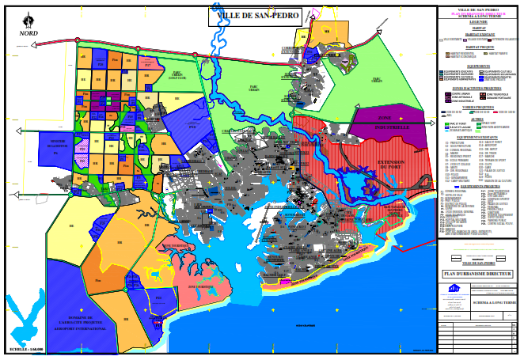
PDU de la ville de san pedro

4-5 Equipement public (école, culture, Adm…)

Equipements administratifs
IX-1-1- Administration Centrale : Préfecture, Sous-préfecture.
- Préfecture
· Bureaux de la Préfecture
Situé au quartier Seweké, le bureau de la préfecture occupe un petit bâtiment inapproprié dont la reconstruction est nécessaire sur un nouveau site à la dimension de la ville.
· Résidence du préfet
La résidence du Préfet demeure en bon état dans un bâtiment public, au quartier Balmer.
- Sous-préfecture
Le bureau de la sous- préfecture occupe le même site que celui de la préfecture au quartier Seweké et est en assez bon état.
· Résidence du sous-préfet
La résidence du sous-préfet occupe un bâtiment privé en location.
X-1-2 -Administration décentralisée
Plusieurs ministères sont représentés au niveau local par leur direction et occupent pour la plupart des bâtiments baillés au quartier cité Poro. Ce sont entre autres :
· La Direction de la construction, du logement, de l'assainissement et de l'urbanisme, dans un petit bâtiment privé à façade dégradée ;
· La Direction de la fonction publique, également dans un petit bâtiment privé ;
· La Direction du commerce dans un bâtiment lui aussi à façade en mauvais ;
· La Direction de la formation professionnelle, également dans un petit bâtiment ;
· Etc,
IX-1-3 -Administration locale
· Le Conseil régional
Le Conseil régional se trouve dans un grand bâtiment public bien entretenu au quartier cité Poro.
· La mairie occupe également un grand bâtiment public en bon état au quartier Balmer
IX-1-4- Structures de développement
Deux structures de développement exercent à San-Pedro dont la SODEFOR et le Conseil Café-cacao.
- La SODEFOR, au quartier Corniche occupe un petit bâtiment public bien entretenu
- Conseil café Cacao
La ville abrite le siège de ce Conseil, situé à la zone industrielle dans un grand bâtiment.
X-2- Equipements de défense et de sécurité
Au niveau de la défense il existe une section FR-CI et une Base de la marine nationale.
Quant aux unités de sécurité, on note la présence de :
-Une Préfecture de police, à la cité Poro, dans un bâtiment public en bon état ;
- Commissariats
Il existe deux commissariats dans la ville, l'un au quartier Bardot dont le bâtiment est en assez bon état et l'autre au quartier Gobioké dans un petit local mal entretenu ;
- Gendarmeries
La ville dispose également de deux Gendarmeries, l'une au quartier Cité dans un grand bâtiment et l'autre au quartier Seweké dans un petit bâtiment mal entretenu.
IX-3- Equipements sanitaires
La ville de San-Pedro dispose d'importantes formations sanitaires aussi bien publiques que privées
- Les formations sanitaires publiques
Les formations sanitaires publiques sont le Centre Hospitalier Régional, le Centre Régional de Transfusion
Sanguine, l'antenne de l’institut National d’Hygiène Publique, le centre antituberculeux, deux (02) Maternités
Urbaines, le centre de Protection Maternelle et Infantile (PMI), le dispensaire urbain, deux (02) services de santé scolaire et le centre antituberculeux.
- Les formations sanitaires privées
Celles-ci sont constituées par :
La Clinique des Rochers ;
La Clinique Sainte Mélanie ;
La Clinique Pasteur ;
La Clinique Rosaire ;
La Clinique Dentaire ROSYL ;
La Clinique Médical Notre Dame ;
La Clinique du Docteur AGBO (Pédiatrie) ;
-La Clinique SEMPA (au Port) ;
-La Clinique ophtalmologique IRIS ;
- -L’hôpital des Eglises Evangéliques
Le CHR qui est le principal établissement de référence du District Sanitaire compte dix (10) médecins généralistes, deux (02) chirurgiens, trois (03) Gynécologues obstétricien, deux (02) médecins anesthésistes, dix-neuf
(19) sages-femmes, trente-trois (33) infirmiers et six (06) aides-soignants.
Il se situe dans un département qui compte un (01) médecin pour 18700 habitants et un (01) infirmier pour
70800 habitants.
Cet hôpital comprend trois (03) blocs opératoires, un (01) laboratoire, une (01) pharmacie, une (01) morgue et un (01) cabinet dentaire. Il est en outre équipé de : 113 lits d’hospitalisation dont 29 consacrés à la maternité et la gynécologie. L'hôpital dispose de deux (02) ambulances et d’un (01) incinérateur pour la destruction des déchets médicaux. Les services généraux comprennent une (01) cuisine, une (0)1 buanderie et d’un (01) service de maintenance.
Toutefois, on note que San-Pedro ne dispose pas de pédiatre.
Par ailleurs, le CHR est la structure la mieux dotée pour les prestations en matière de santé aussi bien en quantité qu'en qualité. Le CHR dispose de tout le matériel nécessaire pour examen et conservation du sang :
· Lames porte-objets (microscope) ;
· Lancettes ;
· Moyens de test de dépistage de la syphilis ;
· Flacons contenant une solution anticoagulante ;
· Moyens de test de dépistage de l'hépatite B et du VIH.
Dans le département de San-Pedro en général, 9% de la population vit à moins de 5 km d’un centre de santé, 57% entre 5 et 15km et 34% à plus de 15km.
Les principales pathologies
Le profil épidémiologique de la ville montre que le paludisme (51 cas pour 1000 habitants), les Infections
Respiratoires aigües (48 cas pour 1000 habitants) les maladies diarrhéiques (28 cas pour 1000 habitants) sont les principales causes de consultation et d’hospitalisation. Les consultations pour les cas de malnutrition et d’hypotrophie concernent 9 enfants sur 1000 chez les moins de 5 ans.
IX-4 - Equipements scolaires
La ville de San-Pedro présente une offre en établissements primaires et secondaires assez importante. La situation des infrastructures dans la ville est décrite dans les sections ci-après
IX-4-1-Enseignement préscolaire
L’enseignement préscolaire enregistre dix-neuf (19) établissements (10 publics et 09 privés) qui comptent au total 1683 élèves dont 907garçons et 776 filles. Ces établissements comptent au total 42 salles de classes.
L’enseignement y est assuré par 53 enseignants (52 femmes et 01 homme).
IX-4-2-Enseignement primaire
San-Pedro compte une (01) inspection primaire avec 70 écoles dont 46 publiques et 24 privées.
D’une manière générale, la situation de l’enseignement primaire de la ville est présentée dans le tableau ci-après.
Tableau 29 : chiffres clés de l’enseignement primaire
Les difficultés et les besoins de l’enseignement préscolaire et primaire
Plusieurs écoles primaires autorisées à la carte scolaire avec des codes ne sont pas encore bâties et 96 salles de classe sur les 368 des écoles publiques qui existent sont en mauvais état. Neuf (09) classes dont trois (03) à EPP CAMPEMENT COLONNEL et trois (03) à EPP DEDJAKO sont faites en matériaux précaires et exposent les élèves et les enseignants à des risques divers. Leurs constructions en matériaux définitifs sont nécessaires.
Les besoins en tables-bancs au niveau du primaire se chiffrent à 730 et en latrines à 87.
IX-4-3- Enseignements Secondaires
IX-4-3-1- Enseignement Secondaire général
Au niveau du secondaire, on dénombre au total vingt-cinq (25) établissements, dont quatre (04) établissements publics (le lycée moderne INAGOHI de San-Pedro, le lycée moderne de San-Pedro, le lycée municipal 1 et le lycée municipal 2) et vingt et un (21) établissements privés dont les plus importants sont :
- Le Collège Lutin (maternelle à la terminale) ;
- Le Collège la Ruche (maternelle à la terminale) ;
- Le Collège Moderne Jules Ferry ;
- Le Collège GBAO (6ème à la terminale) ;
- Le Collège Moderne la Fayette.
Le tableau ci-après fait état d'une présentation succincte de la situation en matière d’enseignement secondaire dans la ville
Tableau 30 : chiffres clés de l’enseignement Secondaire général
Les difficultés et les besoins de l’enseignement secondaire général
Les besoins en termes de construction de salles de classes spécialisées au public s’élèvent à 12 au total.
Toutefois, on note que 21 salles de classes (11 au lycée municipal 2 et 10 au lycée moderne INAGOHI) nécessitent d’être réhabilités dans les bref délais. Ce sont au total 30 latrines qui devront aussi être construites dans les établissements secondaires.
IX-4-3-2- Enseignement Secondaire Technique
La ville compte cinq (05) établissements techniques privés préparant les diplômes de BEP ainsi que du BAC B,
G1 et G2 en comptabilité et Gestion commerciale. Outre ces grandes filières, ces formations qualifiantes suivantes sont dispensé (Gestion de pharmacie, Caissière, Délégués médicaux…)
IX-4-4- Enseignement Supérieur
- Formation technique et professionnel
Cette formation est essentiellement assurée par des structures privées (grandes écoles)
· Le Groupe Ecole des Hautes Etudes Commerciales-A (GPEEDHC-A) qui forme au BTS, à la Licence et au Master, toutes options ;
· GECOS Formation, Ecole Supérieure de Gestion qui délivre des BTS, toutes options ;
· Le Centre de Formation Technique pour les métiers de mécanique, construction mécanique et menuiserie ;
Le Centre de Métiers du Bâtiment qui dispense des enseignements sur le dessin bâtiment et la topographie.
L'unique structure d'état est le lycée professionnel qui assure la formation des étudiants au BTS en Génie civil
Bâtiment (GCB) ainsi qu’à des diplômes, intermédiaires spécialisés
IX-5- Equipements socio- culturels et sportifs
Pour la pratique du sport, San Pedro dispose de plusieurs espaces aménagés au nombre desquels :
- 09 terrains de football et un stade (le stade Auguste Denise est affecté au football de haut niveau qui constitue le fief du Séwé Sport de San Pedro, l’équipe locale de foot);
- 06 terrains de basket-ball ;
- 08 terrains de hand-ball ;
- 05 terrains de volley-ball ;
- 01 terrain de tennis.
IX-6-Equipements cultuel
Le département de San Pedro, connaît une vitalité en matière de pratique religieuse. De nombreuses églises catholiques et évangéliques côtoient les mosquées, dans un esprit de tolérance religieuse et de respect mutuel.
Pour leur part, les ministres des cultes et autres responsables des communautés religieuses entretiennent de très bons rapports avec les autorités administratives.
Eglise catholique
L’église catholique est largement implantée à San Pedro qui, par ailleurs, a été érigée en diocèse en 1989. Le département compte de nombreuses paroisses et chapelles.
Eglises évangéliques et protestantes
Dans leur grande majorité, les populations autochtones s’adonnent à la religion Harriste qui dispose de plusieurs temples à San Pedro et dans plusieurs villages du département.
D'autres lieux de culte sont omniprésents dans la ville : temple de Méthodistes Unis, église pentecôtiste, église des Assemblées de Dieu, l'église Baptistes, temple des christianismes Célestes, etc.
Mosquées
Des mosquées, de moyenne ou de grandes tailles sont construites dans presque tous les quartiers de San Pedro ainsi que dans la plupart des villages du département.
IX-7- Abattoir
La ville de San Pedro abrite un abattoir situé au quartier SOTREF, constitué d’une plateforme rectangulaire en béton armé de superficie d'environ150 m2 recouvert d'un hangar métallique de toiture en tôle, raccordé au réseau électrique et d'eau courante. Cependant, cet ouvrage qui n’a subi aucune réhabilitation depuis sa réalisation se distingue par sa vétusté et son faible niveau d’équipements.
Sur le plan sanitaire, le système d’assainissement est très peu opérationnel. Les eaux usées, les déchets et le nettoyage issu de l’abattage sont déversés dans un ravin situé à proximité.
Cet abattoir de clôture en bois, dispose en outre d’un parc à bétail. Les principaux produits d’abattage se composent essentiellement des bœufs, en moyenne 9 à 10 y sont quotidiennement tués.
Du fait de son emplacement dans la zone urbaine, l’abattoir génère incontestablement des nuisances de toute sorte et pose également des problèmes environnementaux pour la population riveraine. En outre, l’abattage à même le sol, ajouté au manque de propreté du personnel posent des problèmes sanitaires pour de la viande.
Un vétérinaire est néanmoins mandaté par le ministère des ressources animales et halieutique pour le contrôle de la viande avant sa mise en vente sur le marché.
Il importe de prévoir dans le cadre du PUD la délocalisation de cet abattoir de son site actuel pour une infrastructure moderne et mieux équipée.

4-6 Grand équipement public (cimetière, abattoir …
Equipement administratif (source pdu 2013)

Prefecture | Quartier Séwéké | Un petit bâtiment inapproprié dont la reconstruction est nécessaire sur un nouveau site à la dimension de la ville.
Résidence du Préfet | Quartier Balmer | Demeure en bon état dans un bâtiment public,
Sous-préfecture | Même site que celui de la préfecture au quartier Seweké | En assez bon état.
Résidence du sous-préfet |  | La résidence du sous-préfet occupe un bâtiment privé en location.

Localiser les principaux équipements sur une carte en faisant ressortir le manque d’équipement de proximité.

4-7 Marché

Le marché central de San Pedro est constitué d’une halle principale de 4500 m2 couvert avec une plate-forme bétonnée. La capacité d’accueil de la halle principale est d'environ 3200 places autour duquel sont construites plusieurs boutiques et magasins en matériaux définitifs. Les produits vendus couvrent une large gamme de productions locales, nationales et importées. Aucune dégradation n’est constatée sur le bâti principal. Cependant l’éclairage du marché et le ramassage des ordures n’est pas suffisamment assuré. Le marché est équipé des latrines détenues par des opérateurs privés, et est alimenté en eau potable et en électricité. Le marché est également équipé de quelques bouches d’incendies et d’un couloir d’accès de 3m de large pour des interventions en cas d’incendie.

Outre le marché centrale, la ville de San Pedro abrite des petits marchés situés dans certains quartiers de la ville dont les principaux sont les marchés SOTREF et CMA et le marché de la Cité et le marché Kablan situé au quartier Soleil. Le marché de la Cité répond aux critères d’un marché moderne. Il est entièrement couvert, éclairé et bien entretenu. Excepté ce marché les autres marchés secondaires sont peu structurés.
On note une insuffisance d'étals qui contraint certains commerçants à disposer leurs marchandises à même le sol et un manque d’entretien à l'origine des situations d’insalubrité et d’un environnement malsain et malodorant constatés sur les marchés. Eu égard à la saturation des marchés et à l’extension de la ville il importe de prévoir dans le PUD la construction des marchés selon l’évolution du tissu urbain.

Carte : Répartition des marchés de la ville de San-Pedro
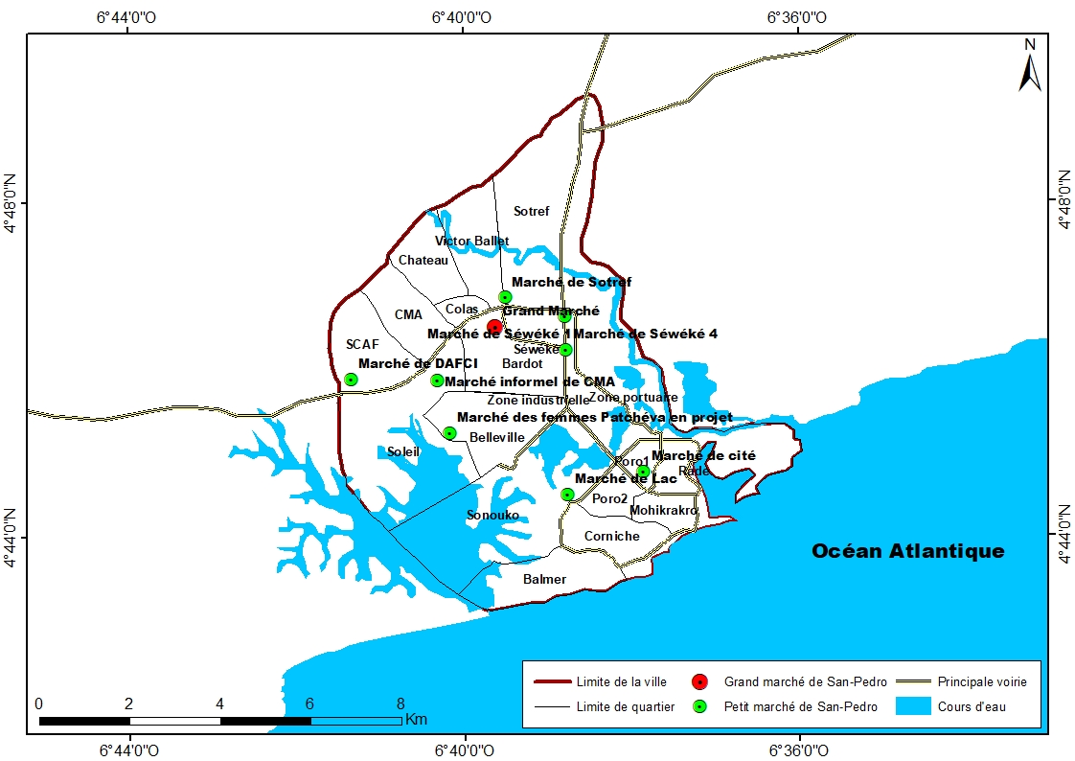

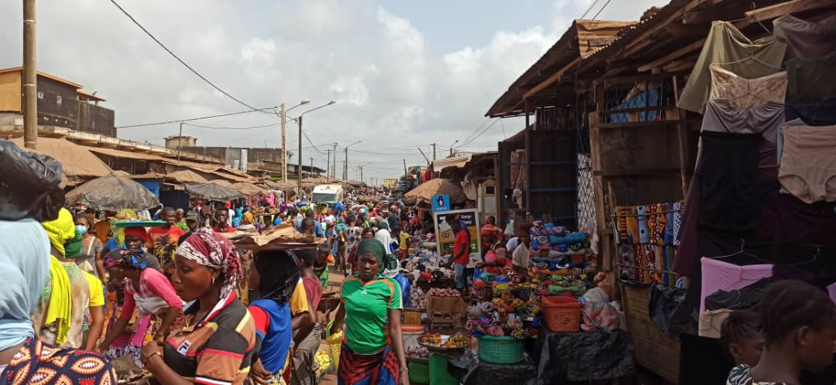
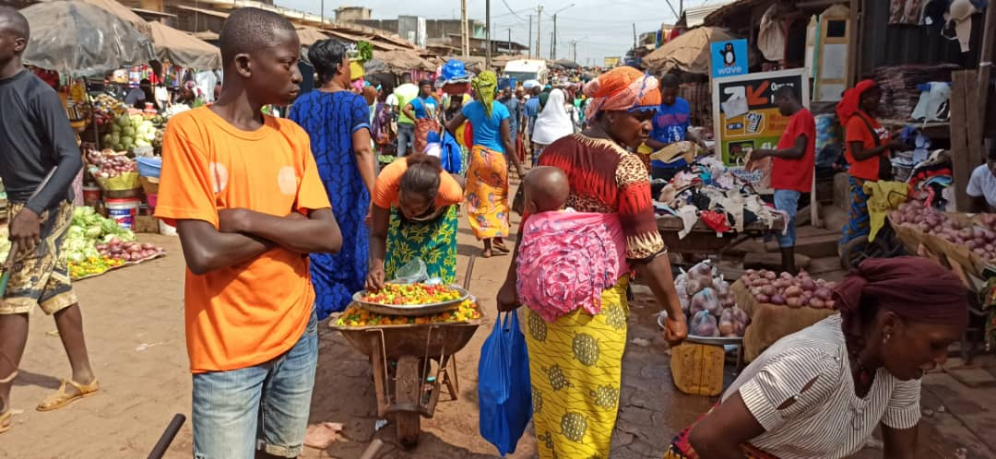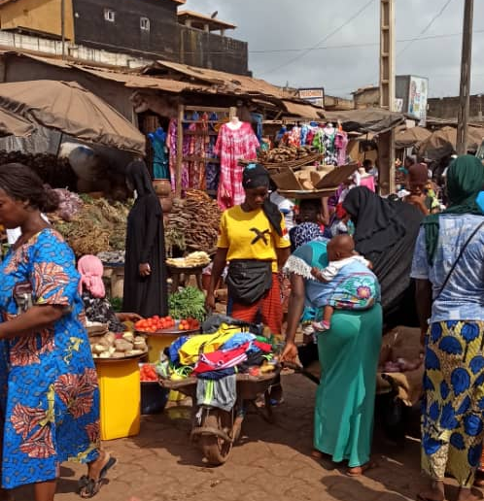
Planche : jour de marché au grand marché de San-Pédro (Terrain, 2021)

4-8 Numérique

4-9 Cadre de vie

Les espaces verts ouverts au public sont quasi inexistants, hormis les terrepleins centraux et les ronds-points. Néanmoins, il existe un espace vert non ouvert au public à l’intérieur de la Préfecture.

5-Gouvernance et institutions

6-Economie

Le département de San Pedro regorge d’énormes potentialités économiques qui font de lui un très grand pôle d’attraction pour de nombreux opérateurs économiques nationaux et internationaux, ainsi que pour les populations d’origines diverses. Plusieurs raisons expliquent cet intérêt pour cette région. Au nombre de celles-ci, l’existence d’un port indissociable de l'économie de la région. L’existence de ce port a favorisé l’implantation à San Pedro d’unités agro-industrielles de transformation de bois, de cacao, d’hévéa, que sont :
- dans le domaine de l’hévéa : la SAPH, la SCASO, la SOGB et EXACT.
- dans le domaine du cacao, on dénombre des entreprises de traitement et de conditionnement de fèves, comme UNICO, SACO, CHOCO IVOIRE qui produisent également des produits chocolatiers destinés à la consommation intérieure et à l’exportation.
- On note aussi la présence des coopératives comme la COOPAGA qui ont investi dans la transformation des fèves de cacao En matière d’Huilerie, la SIPEFCI et PALMCI disposent d’un complexe agro-industriel à Tabou ainsi que le terminal huilier de San Pedro.

6-1 Port
Cr table ronde 1

Positionnement à l’échelle nationale et internationale

Aujourd’hui second pôle économique de Côte d’Ivoire et premier exportateur mondial de Cacao, la ville de San Pedro est intimement liée à son port. Avant que le père de la Nation Felix Houphouët
Boigny ne décide d’y implanter un port de commerce à la fin des années 1960, le lieu n’était qu’un petit village. Aujourd’hui c’est une ville tentaculaire de plusieurs centaines de milliers d’habitants.
Le choix du site fut d’abord dicté par des impératifs liés à l’activité portuaire à l’échelle nationale, il s’agissait de doter la région de Sassandra, considérée alors comme la moins développée du pays, d’un équipement majeur à même de dynamiser l’économie locale. A l’échelle régionale le site a été choisi pour profiter de la rade naturelle propice à l’installation du port en eau profonde. Avec ses nombreux reliefs et son système hydrographique complexe autour de la lagune et du fleuve San Pedro, le reste du site est cependant bien moins propice à l’établissement d’une ville.
Très rapidement le développement du port a entrainé l’arrivée massive de nouvelles populations venues de la région alentour et des pays frontaliers pour travailler au chantier du port. Mais cet afflux démographique soudain a provoqué une urbanisation anarchique dépassant rapidement les cadres planifiés formant des zones d’installation informelles qui furent rapidement qualifié e de « ville bis » jusqu’à ce quelqu’un des quartiers de la ville (le Bardot) soit élevé au rang du plus grand bidonville d’Afrique de l’Ouest au tournant des années 1990.

Activité portuaire : retombé économique locale

En termes de développement économique et de positionnement stratégique, un port est toujours une opportunité pour une ville (emplois formels structuration de filières économiques rente fiscale…).
San Pedro est ainsi devenue aujourd’hui le premier port d’exportation du cacao au niveau mondial et le 2è pôle économique du pays, derrière la capitale Abidjan. Cependant l’activité portuaire génère un certain nombre d’externalités qui doivent être prises en compte et accompagnées pour ne pas impliquer d’importantes retombés négatives pour la ville, ses populations et son environnement et qui pourrait se traduire par une forte dégradation du cadre de vie.

Les Services portuaires

La ville regroupe plus d’une quarantaine d’entreprises et administrations au nombre desquelles :
- le Port Autonome ; - les Douanes Ivoiriennes ;
- les Affaires Maritimes et Portuaires ;
- la Chambre de Commerce et d’Industrie ;
- des armateurs, des consignataires des navires des agences maritimes ;
- des manutentionnaires, des organisations de transport et des chargeurs, des industriels et prestataires divers (pilotage, remorquage, stockage, assurance, hôtellerie).
Toute cette activité économique est soutenue par un réseau de banques, d’assurances et d’établissements financiers, filiales de grands groupes nationaux et/ou internationaux On dénombre dans la ville de San Pedro un nombre important de stations service pour la vente de carburant.

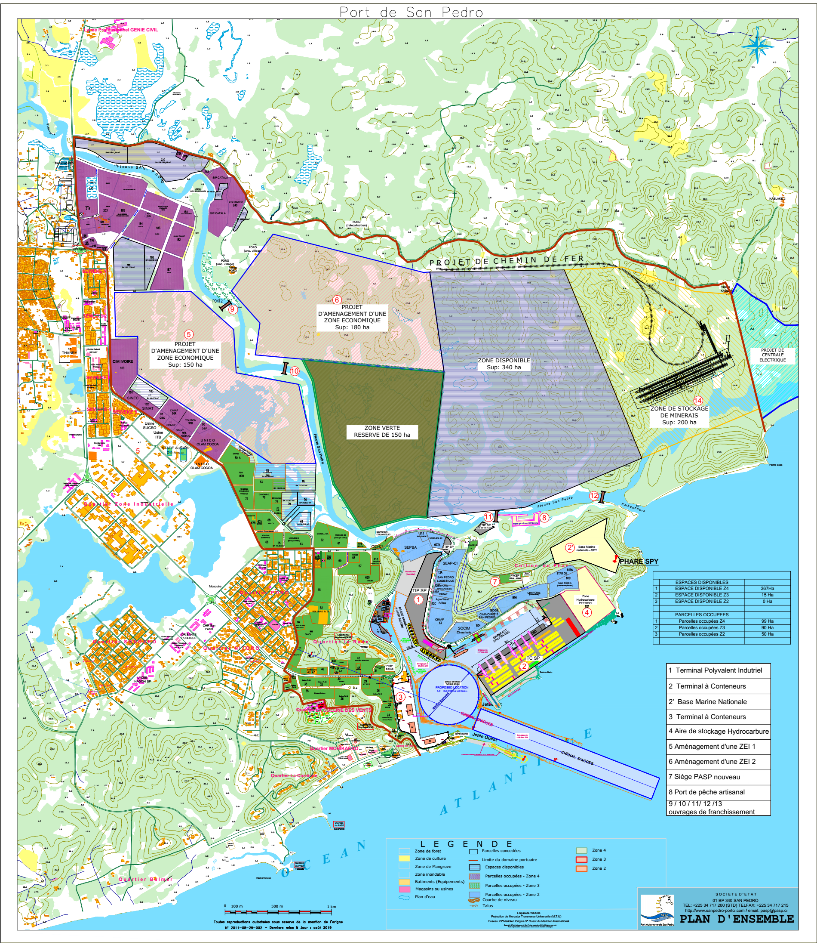
Projet d’extension du PASP

6-2 Activités industrielles

Le département de San Pedro regorge d’énormes potentialités économiques qui font de lui un très grand pôle d’attraction pour de nombreux opérateurs économiques nationaux et internationaux, ainsi que pour les populations d’origines diverses. Plusieurs raisons expliquent cet intérêt pour cette région. Au nombre de celles-ci, l’existence d’un port indissociable de l'économie de la région.
L’existence de ce port a favorisé l’implantation à San Pedro d’unités agro-industrielles de transformation de bois, de cacao, d’hévéa, que sont :
- dans le domaine de l’hévéa : la SAPH, la SCASO, la SOGB et EXACT.
- dans le domaine du cacao, on dénombre des entreprises de traitement et de conditionnement de fèves, comme UNICO, SACO, CHOCO IVOIRE qui produisent également des produits chocolatiers destinés à la consommation intérieure et à l’exportation.
- On note aussi la présence des coopératives comme la COOPAGA qui ont investi dans la transformation des fèves de cacao.
En matière d’Huilerie, la SIPEFCI et PALMCI, disposent d’un complexe agro-industriel à Tabou ainsi que le terminal huilier de San Pedro.
Pour le bois on dénombre les entreprises suivantes : African Industries, Bois et Sciages d’Abidjan, SOFIBEX, Sciages et Moulures de Côte d’Ivoire.

6-3 Cultures de rentes

L’activité agricole du département de San-Pedro est dominée par les cultures pérennes : le cacaoyer, l’hévéa, le palmier à huile et le café. Auparavant, elle reposait essentiellement sur le binôme café-cacao.
La pluviométrie globalement satisfaisante et les sols jadis très riches et fertiles ont favorisé la pratique de plusieurs cultures.
Destinées à l'exportation, certaines cultures de rente sont d'introduction ancienne (café et cacao) et d’autres récentes (hévéa, cola).

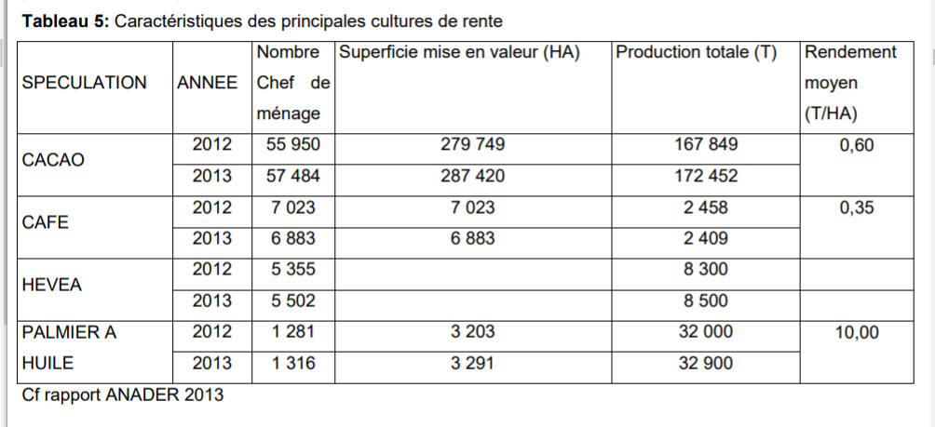
- Le café (Coffea canephora-Famille des Rubiaceae)

Le café a connu un essor spectaculaire grâce à l’introduction du café clonal à haut rendement produit dans les centres de bouturage café (CBC) à l’époque par la SATMACI et ensuite par l’ANADER, à l’avènement des grands projets « Plantations clé en main ». Suite à la baisse des coûts mondiaux et à la rupture du matériel végétal sélectionné, la culture du café sera en partie délaissée au profit du seul cacao et l’hévéa.
Malgré le traitement régulier des plantations et l’application des bonnes pratiques (lutte agronomique), le rendement reste faible (600 à 680kg/ha) parce que la plupart du verger cacaoyer est issus de matériel végétal tout venant. Les traitements phytosanitaires et la fertilisation des sols demeurent insuffisants. Plusieurs facteurs expliquent la réduction des superficies des plantations de caféier, la baisse de la production du café et le faible rendement de 2012 à 2013 : - le prix d’achat du café non rémunérateur et parfois n’étant pas respecté par les acheteurs ; - la destruction et le remplacement de certaines plantations par ces deux spéculations citées ; - le non entretien des plantations existantes
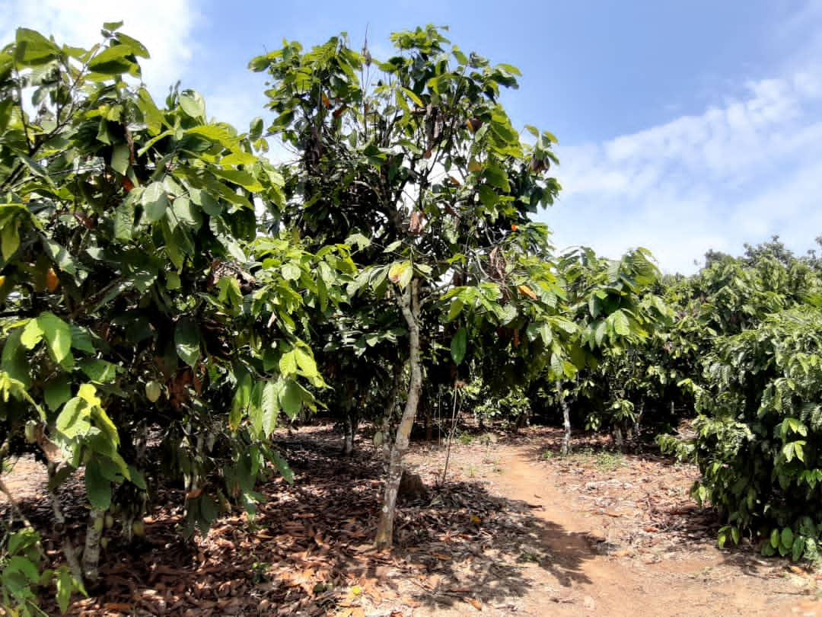

Photo : champs de cacao à Baba à l’ouest de la ville de San-Pedro (Terrain, février, 2021)

- L’hévéa
L’implantation des complexes agro-industriels comme la SOGB (Société de caoutchouc de Grand Béréby), la SAPH (Société Africaine des Plantations d’Hévéa) et HEVEGO (Hévéa du Gôh) a créé un engouement pour la pratique de cette culture. Les exploitants ont délaissé la culture du café au profit de cette culture. Hormis les plantations industrielles, on note une progression des superficies des plantations villageoises d’hévéa. On note également l'arrivée de nombreux fonctionnaires et des salariés du secteur privé dans l' hévéaculture. 35 L’encadrement des producteurs est confié aux sociétés agro-industrielles (SAPH, SOGB, SCASO, EXA) dans le cadre d’un contrat signé avec le FIRCA (Fonds Interprofessionnel pour la Recherche et le Conseil Agricole).

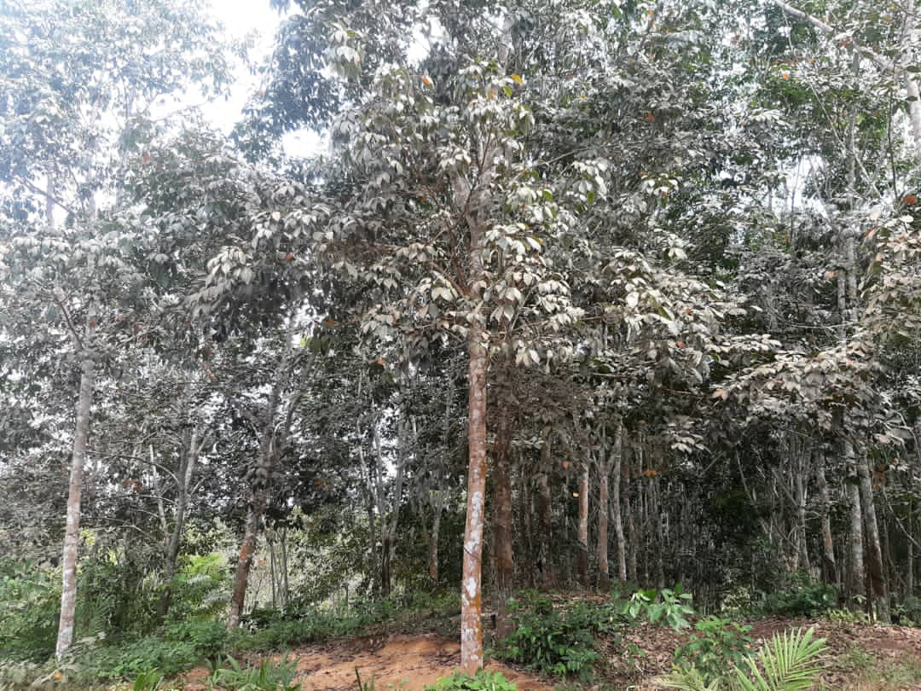
Photo : champs d’hévéa à Baba à l’ouest de la ville de San-Pedro (Terrain, février, 2021)

- Le palmier à huile
La proximité du complexe agro industriel de PALMCI du département de Tabou a suscité la création de plantations villageoises. Comme l’hévéa, la culture du palmier à huile est pratiquée par des fonctionnaires et des salariés du secteur privé dans le département. De même, l’encadrement des producteurs est confié aux sociétés agro-industrielles dans le cadre d’un contrat signé avec le FIRCA. Au niveau du département, c’est la société de caoutchouc de Grand Béréby (SOGB), qui assure la production et la transformation du palmier à huile.

- Le cola.
L’usage du cola dans la tradition kroumen explique sa production dans le département. Le cola fait partie des éléments constitutifs de la dot et représente un signe important dans la réception d’un hôte. Il est offert lors de l’accueil d’un hôte de marque en guise de bienvenue. Dans le passé, elle était cultivée de façon éparse.

Mais son usage multiple (teinture, pharmacie, consommation etc.…) et l’existence d’un marché porteur ont fait du cola une culture de rente, d’où sa pratique en culture pure.
Cette culture n’est pas développée et est pratiquée par environ une vingtaine d’exploitants.

La culture du cola est très peu développée. Seulement 65 ha de plantations en culture pure existent dans le département. En plus, le traitement de ces plantations contre les maladies et insectes ravageurs n’est pas respecté. Au niveau de la commercialisation, deux circuits existent : - la production achetée par les petits commerçants est acheminée vers Anyama pour l’exportation; - la production achetée et conditionnée par la société AFRECO de Grand Béréby est acheminée vers Abidjan.

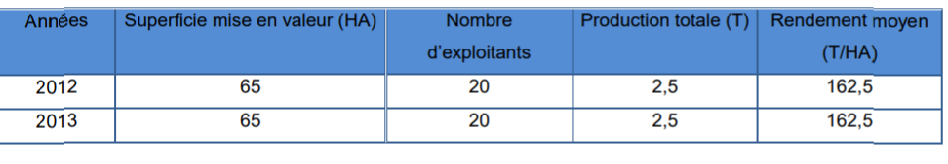
Agroforesterie

6-4 Agriculture vivrière

Parallèlement aux cultures spéculatives, il existe les cultures vivrières et maraîchères pratiquées principalement par les femmes.
Les cultures vivrières, appelées également cultures annuelles, sont essentiellement destinées à l’autoconsommation. Depuis peu, certains vivriers sont cultivés pour uniquement être commercialisés. 37 Les cultures vivrières rencontrées sont les suivantes : - racines et tubercules constituées par l’igname, la Patate douce et le manioc; - céréales (riz et maïs). Traditionnellement, ces cultures étaient pratiquées par les femmes sur des jachères et dans les bas-fonds lors des premières années de mise en place des cacaoyers. De nos jours, celles ci occupent de plus grandes superficies et cultivées par des groupements d’exploitants en fonction de leur rentabilité économique. Les principaux légumes rencontrés dans ce système sont le piment, l’aubergine, et le gombo. Ce type de culture est pratiqué en zone rurale, toujours par les femmes. En zone urbaine, périurbaine et autour des gros villages, ces cultures se font d'une manière plus intensive par des jeunes ou des adultes de manière individuelle sur des parcelles relativement réduites. Les productions des principales cultures vivrières du département en 2013 sont consignées dans les tableaux ci – dessous.
L’activité liée à cette culture est généralement réalisée par les femmes en association avec les cultures pérennes ou d’autres cultures annuelles. La rareté des terres cultivables explique la baisse des superficies emblavées.

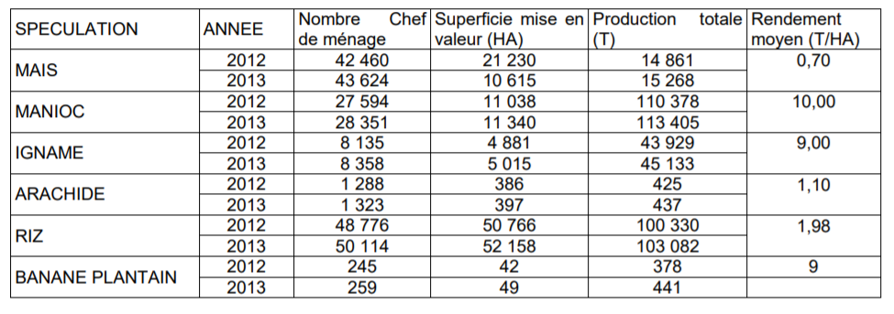

Igname
La rareté des terres cultivables est un frein à la culture de l’igname. La production est uniquement destinée à l’autoconsommation.
Manioc
Les parcs à bois réalisés, d’une part dans le cadre des activités en régie de l’ANADER et, d’autre part, en partenariat avec le GTZ (projet PACCS) permettront de distribuer sous peu des boutures à haut rendement aux producteurs afin de booster la production au niveau de cette spéculation.
Banane plantain
La culture est pratiquée généralement en association avec le cacao. Le planting du bananier se fait avant la mise en place des pieds de cacaoyers pour servir de plant d’ombrage. Ce qui explique en partie les faibles superficies emblavées avec surtout le manque de matériel végétal sélectionné sur place.
Maïs
Dans le cadre des projets financés par la FAO, la semence sélectionnée a été mise à la disposition des producteurs. En 2013, une augmentation significative du rendement a été constatée. Riz pluvial, Riz inondé Les cultures du riz pluvial et du riz inondé sont dépendantes de la saison des pluies. Les récentes perturbations climatiques ont eu une incidence sur les productions. Pour améliorer le rendement du riz inondé, la zone ANADER à proposé aux producteurs de la semence sélectionnée.

Riz irrigué
L’absence de bas-fonds aménagée ne permet pas à un nombre important d’exploitants de pratiquer la culture du riz irrigué.

Les cultures maraîchères
Légumes constitués par les aubergines, gombo, piment, chou, concombre et la laitue Généralement les cultures maraichères sont pratiquées en zone périurbaine et urbaine. L’activité connait des difficultés en raison de la rareté des terres cultivables due à l’urbanisation.

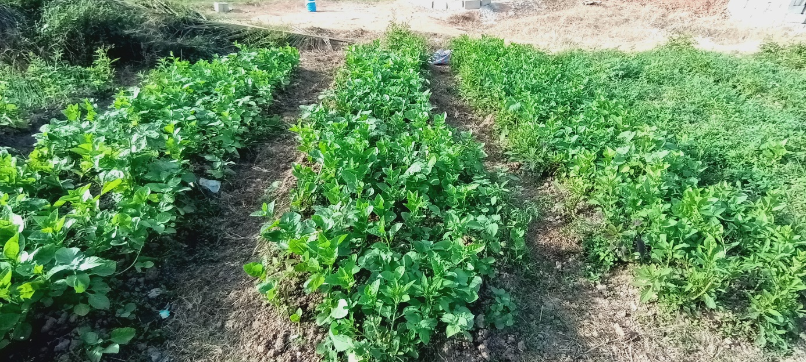
Photo : champs de légumes (terrain, février, 2021)

Jachère
Après avoir été exploitée pour les cultures vivrières (riz, manioc, maïs etc..), une parcelle peut être abandonnée en vue de sa reconstitution : c'est la mise en jachère. La mise en jachère jadis durait 10 à 20 ans, désormais elle est de 2 à 5 ans en raison de la forte pression foncière et de l'utilisation de fertilisants (engrais). De nouvelles plantes améliorantes telles le mucuna, le pueraria et le glyriceadia ont été introduites par l’ANADER dans le milieu paysan afin de réduire davantage la durée de mise en jachère. La plupart des jachères ne sont constituées que de bas-fonds en raison du développement des cultures de rente.



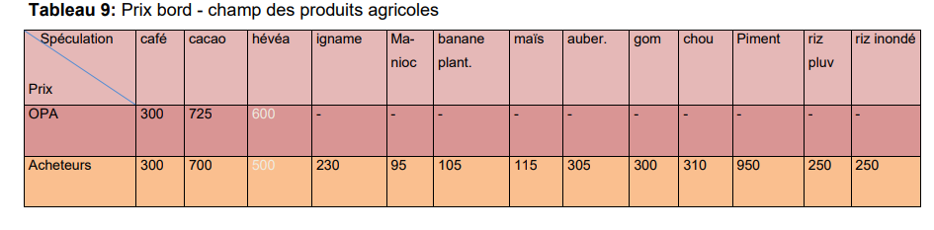
Les prix du café et du cacao sont fixés par le Conseil Café-Cacao (CCC) structure étatique en charge de la gestion des filières café et cacao. Au cours de la campagne 2013, le prix du cacao a été fixé à 725 FCFA/kg et celui du café à 625 FCFA/kg. Dans la pratique, les prix sont inférieurs et tournent autour de 600 F pour l’année 2013.
En ce qui concerne les cultures vivrières et maraîchères, les prix sont soumis à la loi de l’offre et de la demande. Les prix du manioc, du chou, de la banane et l'igname inscrits dans le tableau ci-dessus ont été relevés sur le marché de San Pedro en juin 2013.

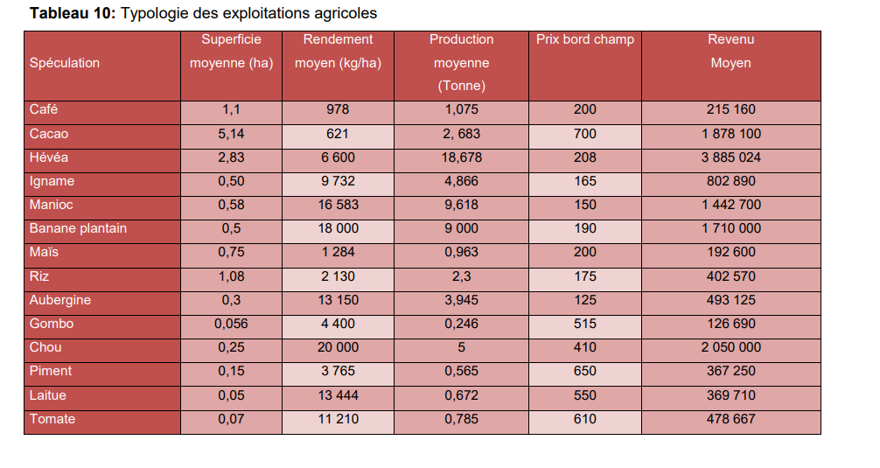
Il ressort de ce tableau que les cultures vivrières rapportent autant sinon plus de revenus que les cultures de rente. La pratique de ces cultures vivrières sur de plus grandes parcelles génèrerait donc plus de revenus et résoudrait le problème de manque de terres car les jachères et les bas-fonds suffisent à cet effet
La taille du ménage agricole est de 9 personnes dont 4 actives. Il est composé généralement du chef d’exploitation, de ses épouses, ses enfants, ses proches collatéraux et éventuellement ses manœuvres.

Elevage
Culturellement, les peuples autochtones ne sont pas éleveurs. Par ailleurs, l’élevage n’est pas développé à cause du climat et de la végétation. Néanmoins, les élevages de volaille et de porc sont en forte croissance. Culturellement, les peuples autochtones ne sont pas éleveurs. Par ailleurs, l’élevage n’est pas développé à cause du climat et de la végétation. Néanmoins, les élevages de volaille et de porc sont en forte croissance.
- Elevage Bovin
De plus en plus de personnes, surtout des nationaux, s’intéressent à l’élevage bovin. On note la présence de quelques troupeaux parmi lesquels plusieurs sont destinés à la boucherie. La végétation, dans le département, est dominée par la forêt et les plantations si bien que les animaux n’ont de pâturage que dans les sites habités. Seul un éleveur a un pâturage artificiel. La race dominante est le zébu avec un peu de métissage. Dans ces élevages, la norme de 25 à 30 vaches par taureau n’est pas respectée. Par ailleurs, il est recommandé aux éleveurs le respect du sexe ratio (1 mâle pour 25 femelles).

L’absence de pharmacie vétérinaire rendait difficile le suivi sanitaire parce que le traitement du bétail est onéreux. De plus en plus, on constate la vente de produits vétérinaires dans les officines et l’ouverture de dépôts de pharmacies vétérinaires dans la ville de San Pedro. Les élevages destinés uniquement à la production de lait ne sont pas pratiqués. Par ailleurs, la production de lait est réalisée en élevages naisseurs. Une vache produit en moyenne 0,5 litre de lait par jour. Le lait vendu, constitue une partie du salaire du bouvier. Le prix du lait est fixé à 1.000 FCFA le litre.
- Elevage ovin
Il s’agit principalement ici de l’élevage de Djallonkés dont les effectifs sont fortement métissés avec la race sahélienne.

- Elevage porcin
L’essentiel des élevages structurés est constitué de la race moderne. La Large White est la race la plus pratiquée avec des métissages réalisés avec d’autres races importées. La présence des grands moulins réduit le problème d’aliments avec la vente de tourteaux et le remoulage de blé. La race locale de porcs est élevée dans le département. Ces animaux sont généralement en divagation et ne reçoivent pas de complément alimentaire.
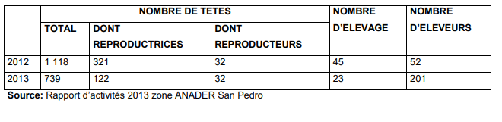
En 2013, 23 élevages ont été encadrés, parmi lesquels trois appartiennent à trois groupements (un groupement de femmes ; un groupement mixte et un groupement de jeunes).
- Aviculture

  - Aviculture traditionnelle
En général, cet élevage se pratique dans les villages, précisément dans les cours d’habitation et dans les plantations sous les cacaoyers. Ce sont des élevages de petite taille dont les poulets de race locale sont laissés à l’état semi sauvage et ne reçoivent ni complément alimentaire ni vaccin. Pour améliorer le secteur, l’ANADER s’emploie à apporter un appui aux paysans par la formation sur la vaccination des poulets, la construction de poulaillers traditionnels améliorés, le déparasitage interne des poulets, la production d’aliment complémentaire etc. Le recensement des volailles traditionnelles se fait au cours de la vaccination. Ce fut le cas pour 2 448 élevages qui ont été visités en 2013. Un nombre important d’exploitants ignore l’importance de la vaccination de la volaille d’où leur réticence pour se prêter à ce genre d’opération.
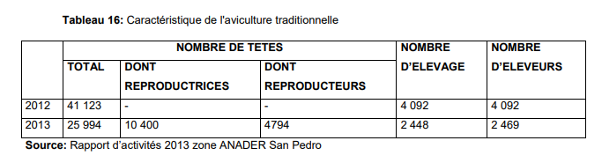

  - Aviculture moderne
L’aviculture moderne est généralement pratiquée dans les zones périurbaines et aux abords des gros villages. Elle est caractérisée par l’utilisation d’animaux sélectionnés, spécialisés dans la production d’œufs ou de poulets de chair, par la maîtrise des techniques d’élevage à savoir l’utilisation d’aliments performants, l’application d’un programme standard de prophylaxie et par la conduite d’animaux en bande unique.
Dans le département, l’élevage de chair est pratiqué par bandes de 500 à 1000 têtes à l’approche des fêtes. Ce sont des périodes de fortes demandes où les éleveurs ont un bon chiffre d’affaires relativement important. Les acteurs du secteur sont des artisans, des fonctionnaires et agents de l’Etat qui en font une activité secondaire. Par ailleurs des paysans ont commencé à s’adonner à cette spéculation depuis peu. La conduite de l’élevage de pondeuses est identique à celle des poulets de chair mais avec des effectifs plus importants. Cet élevage est l’affaire de professionnels même si on note la présence d’autres personnes dans le secteur ces dernières années. Le coût élevé de la production constitue un frein à la pratique de l’élevage moderne par un grand nombre de personnes.
En 2013, deux groupements composés de 152 femmes et de 29 femmes ont respectivement produit 2 000 chairs de 2 bandes et 1 000 pondeuses.

- Cuniculture
La cuniculture est le seul élevage non conventionnel pratiqué dans le département. Mais cette activité est encore au stade embryonnaire. Les fermes de cuniculture sont rares. Généralement les lapins issus des élevages sont destinés à l’autoconsommation. Aucune statistique n’existe sur la filière pour apprécier le nombre d'animaux mis en vente. Deux (02) fermes ont été dénombrées, hormis les élevages non professionnels, dans le département. L’effectif actuel de cent huit (108) lapins montre que la filière n’est pas encore développée.



6-5 Économie de subsistance (identification de filières)

6-6 Economie maritime et pèche

La ville de San Pedro a été dotée d’un port de pêche grâce à la coopération ivoiro-japonaise. Les pêches artisanales et industrielles sont pratiquées dans le département.
On peut distinguer deux grands secteurs pour la pratique de la pèche :
- - La pêche artisanale
Cette activité est menée en majorité par les ressortissants Ghanéens et Libériens. Elle se pratique au filet et à la ligne, en mer et en eau douce dans le barrage de Fahé et sur le fleuve San Pedro. Ce secteur manque d’organisation et demande à d’être soutenu pour favoriser son développement afin d’accroître sa productivité. La pêche artisanale a une production de 1 058,157 tonnes, d’une valeur de 658 523 000 F CFA. Ces deux dernières années ( 2013- 2014), la production halieutique a considérablement baissé à cause de l’appauvrissement des eaux de Côte d’Ivoire en poissons.

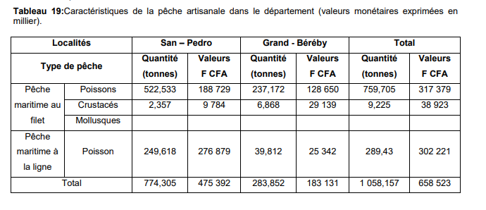

- - La pêche artisanale


Dans le département, la pêche industrielle se pratique en haute mer, à bord de chalutiers. Dans le département, la pêche industrielle, avec une production de 458,227 T valorisée au prix du marché génère un revenu de 308.307.000 F CFA. Valeurs totales des ventes de produits de pêche (crustacés et mollusques)



Les produits halieutiques du département de San-Pedro sont commercialisés sous trois formes : frais, fumés et salés fumés (traités sous diverses formes artisanales par les femmes), et distribués dans 38 localités du pays principalement sur le marché d'Abidjan. Les espèces couramment rencontrées sont : les poissons mérou, daurade, sole, carpe rouge, chinchard, pageot, japon, mademoiselle, ombrine, hareng, mâchoiron, requin, brochet, Guinée, sardine, espadon etc
Du fait de la forte demande sur les marchés, les prix des produits halieutiques ont connu des hausses importantes ces dernières années. NB: Au niveau local, il existe à l'intérieur de la zone portuaire un petit marché de vente de poissons congelés.
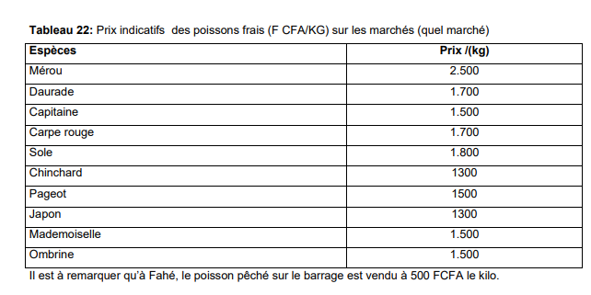



6-7 Tourisme

En matière de tourisme, San Pedro dispose d’un atout naturel, constitué des sites merveilleux et de plages somptueuses.
Toutes choses qui ont favorisé la mise en place de réceptifs hôteliers en qualité, en variété et en nombre.
En effet, San Pedro regorge de sites touristiques de renommée mondiale comme Monogaga, Baie des Sirènes à Grand-Béréby.
San Pedro connaît une florissante activité touristique. En effet, en matière de tourisme, San Pedro dispose d’un atout naturel, constitué de sites merveilleux Les belles plages sont nombreuses dans la région - les plages de Monogaga (San Pedro) et de Dawa (Grand-Béréby) ; - .la plage de Grand-Béréy ; - les plages de Taky, Menolé et Rock ; - la lagune de Digboué etc.
Le département compte 51 réceptifs hôteliers dont deux de haut standing.
Les plus connus sont : La Baie Des Sirènes (Sous-préfecture de Grand-Béréby), station balnéaire de plus de cinquante (50) bungalows avec vue sur la mer mais fermée depuis la crise postélectorale.
A San Pedro:
- HOTEL SOPHIA;
- DEGNY PLAGE;
- LES JARDINS D’IVOIRE;
- ENOTEL BEACH;
- HOTEL CANELLE.
A ces infrastructures s’ajoute une gamme complète et variée de restaurants situés généralement en bordure de Mer, ainsi que de maquis qui bordent les rues très animées des quartiers Cité et Lac.

7-Enjeux et risques environnementaux

7-1 Risque d’inondation

Dans sa dimension naturelle ou domestique l’eau est un facteur de risque importants, aggravé par l’anthropisation de l’environnement. Le site de la ville et du port est caractérisé par un relief morcelé, avec une alternance de nombreuses collines, aux altitudes variables, et de zones marécageuses, nommés basfonds. Ce relief complexe peu propice à la construction avec un multiplication de fortes pentes et de zones humides a conduit à de nombreuses opérations de terrassement et de remblaiement.
L’eau est présente de façon massive et permanente avec le fleuve San Pedro à l’Est du domaine portuaire, la lagune à l’Ouest de la ville, les lacs centraux et divers petits cours d’eau. Le climat équatorial de la zone et caractérisé par de forte précipitions lors de la saison humide avec une pluviométrie moyenne de 1500 mm par an et de 365 mm au mois de juin, lors du passage du front intertropical.
L’urbanisation et l’agrandissement du port sont au centre des problèmes. La réduction des zones de rétention et d’absorbation des eaux est un facteur d’aggravation important des inondations. Cette réduction est due a une multitude de facteurs : remblais et terrassement passés ou à venir, comme ceux prévu pour l’agrandissement du port, constructions informelles occupant les basfonds de la ville, bitumage et bétonnage etc. Que ce soit par ruissèlement vertical ou par absorption par les sols, l’eau peine de plus en plus à trouver son chemin vers ses deux exutoires - la lagune et le fleuve.
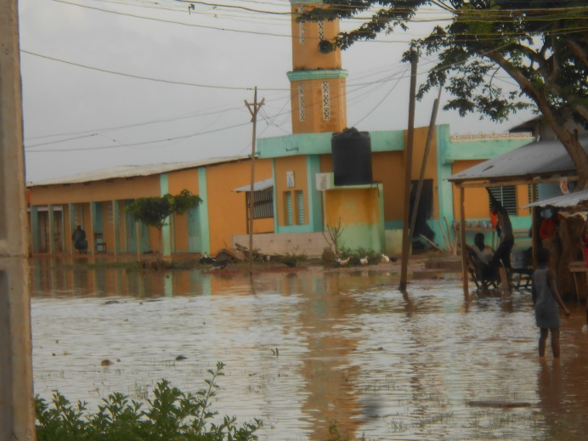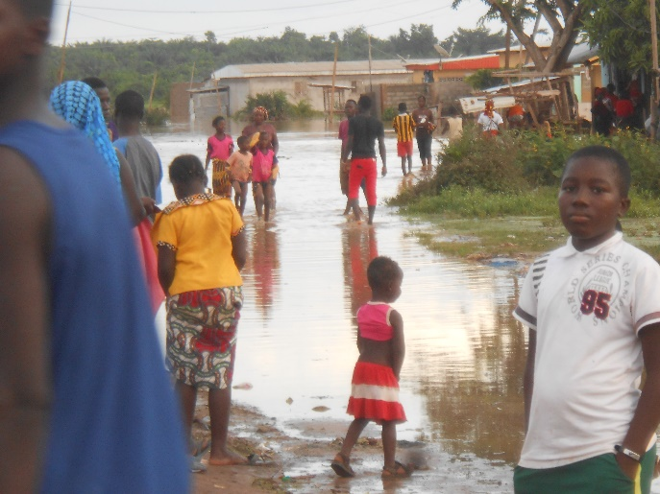
Planche : Inondations dans le quartier Bardot dans la ville de San-Pedro (Source : DT)
Une réflexion devra notamment être engagée pour compenser l’impact du remblaiement de 150 hectares de basfonds pour l’extension du port. La disparition de cette importante zone de rétention (150 hectares sur 3 mètres de haut) augmentera irrémédiablement l’inondabilité des quartiers traversés par le fleuve et déjà soumis à de fortes inondations (Château, Victor, SOTREF). Ce phénomène et d’autant plus problématique que la réduction de la foret et détriment de la sylviculture provoque un lessivage des sols aboutissant à un ensablement (voir à terme un risque d’asséchement total) du fleuve et donc à une réduction de sa capacité de drainage des eaux de ruissellement vers la mer.
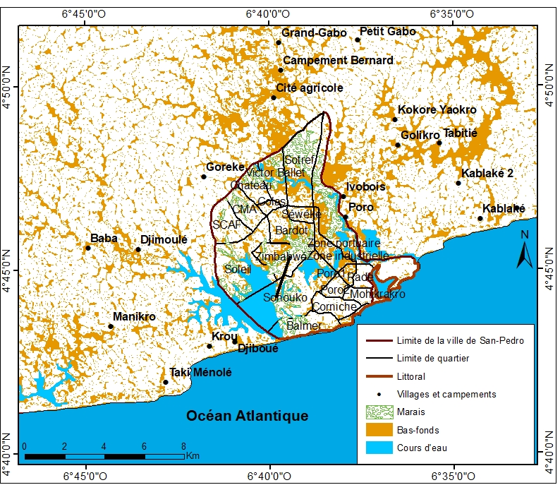
Coté lagune le banc de sable empêche le surplus d’eau de s’écouler en continu dans l’océan et doit être réouvert chaque année sans quoi les quartiers à proximité sont inondés. Une solution pérenne consistant à rabattre le trop-plein de la lagune vers le fleuve en passant par les lacs, au nord de la commune, est aujourd’hui à l’étude. Mais cette solution souffrira des remblais de l’agrandissement du port et ne suffira pas si le délestage de la lagune dans le fleuve se fait à marée haute. Dans ce dernier cas de figure ce sont les quartiers construit sur des remblais en bordure des différents lacs qui seront inondés (Bardot, Soleil, Belleville...).
L’impact des inondations est d’autant plus fort que la nature argileuse des sols alluviaux, en dehors des zones de basfonds, les rendent très rapidement perméable et sujet au gonflement favorisant ainsi le ruissellement et la stagnation des eaux. Au-delà des épisodes d’inondation intense qui entrainent la destruction de nombreux habitats informelles en terre crus et matériaux de récupération cette stagnation rend la circulation très difficile. Une part très importante des voies de circulations et en effet constitué de latérite tassée. Cette difficulté de circulation complique la collecte des déchets, déjà erratique, dans les quartiers ne disposant pas de voies bitumées. Enfin les inondations répétées provoquent une érosion accélérée des sols, rendant certain quartier (exemple = quartier Colas) toujours plus inaccessible.
Localement l’insuffisance et la dégradation du réseau à ciel ouvert de drainage des eaux conduit à une stagnation de celles-ci sur les voies de circulation. Ce problème est renforcé par l’existence de dépôts sauvages d’ordure dans les drains. Pour y remédier la ville construit aujourd’hui de nouveaux canaux, dans le cadre du plan d’assainissement en cours d’achèvement, qui rabattront les eaux vers les basfonds puis les deux exutoires. Ces canaux s’accompagneront de plantation en bordure des nouveaux canaux, construit dans la ville existante, et de la préservation des basfonds dans les futurs quartiers.
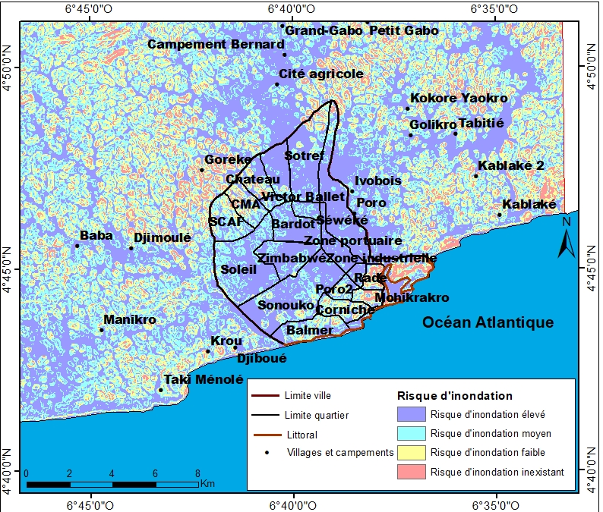
En résumé les inondations sont aujourd’hui la conséquence de la combinaison de trois facteurs principaux : un sol avec une faible perméabilité et une diminution des zones de rétention, un relief moutonneux avec de fortes pentes et une anthropisation de l’environnement allant à l’encontre de la circulation naturelle de l’eau jusqu’à ces exutoires.
Au risque d’inondation s’ajoute aujourd’hui celui de l’avancé de l’océan et de l’érosion de la côte. Si ce phénomène global est en large part imputable au réchauffement climatique et à la houle marine il est localement renforcé par l’exploitation des matériaux marins et les exploitations portuaires. Le prélèvement de sable de mer a ainsi conduit à l’accélération de l’érosion. La route conduisant à l’hôtel Balmer est fermée car elle est désormais inondée à marée haute, de même l’ensemble du quartier Balmer extension et de place Saint Pierre (avancé estimé à 1 mètre/an par la mairie) sont aujourd’hui menacé de submersion. La commune travaille actuellement à faire appliquer l’interdiction de l’exploitation du sable de mer et sur la mise en place d’une exploitation alternative du sable du fleuve.

7-2 Assainissement – drainage

A la différence des villes de l’intérieur du pays, la ville de San Pedro dispose d’un réseau d’évacuation des eaux usées :
- pour les opérations immobilières (SOGEFIHA, SICCOGI et Poro) ;
- des canalisations avec rejet des eaux usées (les quartiers Seweke sonouko).
- des canalisations avec rejet direct sans traitement dans les plans d’eau (pour les autres quartiers, sauf bardot).
La SODECI est concessionnaire du réseau d’assainissement du quartier Seweke construit par la SOGEFIHA. A l’origine, ce quartier disposait de 37 petites stations d’épuration et d’une dizaine de postes de relevage qui rejette les eaux traitées dans les caniveaux à ciel ouvert du quartier, l’écoulement se faisant ensuite vers les étendues d’eau.
- dranaige
Le drainage urbain est rendu difficile par les contraintes d’un site caractérisé dans l’ensemble par de faibles pentes, par la présence de plan d’eau naturelle ou artificielle et par la montée de la nappe phréatique en saison de pluies
La présence de nombreux talwegs facilite le drainage des quartiers : vers la lagune Digboue pour les quartiers situés au sud de la route de Grand Bereby, vers le San Pedro pour les quartiers disposés au nord. Le problème majeur concernant le réseau de drainage reste cependant l’impossibilité d’entretenir régulièrement le réseau à ciel ouvert et le canal de traversée de la ville. Le système de drainage est défectueux dans la grande partie du réseau de voie bitumée et ce dysfonctionnement compte pour beaucoup dans l'état de dégradation de cette voirie.
Autre problème majeur l’assainissement et le traitement des eaux usées dont les infrastructures sont aujourd’hui tombées en désuétude. Selon les zones de la ville plusieurs système coexistait
• Pour les quartiers SEWEKE, CITE et LAC il y avait des systèmes de tout à l’égout collectif.
o Quartier Cité : Une pompe de relevage permettait de rejeter les eaux usées dans le lac. Cependant ce rejet se faisait sans traitement préalable des eaux. Aujourd’hui cette pompe est en panne entrainant la stagnation et les reflux des égouts
o Quartier Lac : les eaux sont conduites, par un système collectif vers une station d’épuration aujourd’hui vétuste. Au final elles finissent par ruisseler dans les caniveaux.
o Quartier SEWEKE : un réseau de pompe permettait de ramener les eaux depuis les caniveaux vers les bassins de basfond les plus proches. Mais ces pompes ont été vandalisées pour servir à l’industrie du bois.
Globalement dans tous les quartiers ou un réseau de tout à l’égout existait celui-ci est hor d’état de fonctionnement. De surcroit une partie des tuyaux d’égout on était abimé ou désembobiné conduisant à un ruissellement direct dans le sol. Ailleurs les eaux usées sont rejetées à même le sol entre les habitations.
Finalement la seule solution fonctionnelle aujourd’hui et la mise en place de fosses septiques individuelles, mais elle est très limitée. Des études viennent d’être lancé pour reconstruire un système d’assainissement.

7-3 Alimentation en Eau potable

La ville de San Pedro est alimentée en eau potable à partir du captage de l’eau de surface du fleuve San Pedro situé dans le quartier château sur la route du cimetière de la ville.
Il existe quatre châteaux d’eau de capacités respectives 2000 m3, 1000 m3,1000 m3 et 100 m3. Les deux premiers sont situés dans le quartier château tandis que les deux autres sont respectivement dans les quartiers Colline, Vent et Nitoro, tous implantés sur des collines qui dominent la ville.
Ces châteaux sont alimentés par des pompes de refoulement après le traitement complet des eaux du fleuve San Pedro dans les deux stations construites à cet effet. Ces stations sont de capacités respectives de 800 m3 et 500m3. La production journalière est estimée à environ 3353m3.
Les ménages, au nombre de 13656 abonnés, ont une consommation moyenne de 32 litres par personne par jour.
Carte : Point de distribution d’eau de la ville de San-Pedro
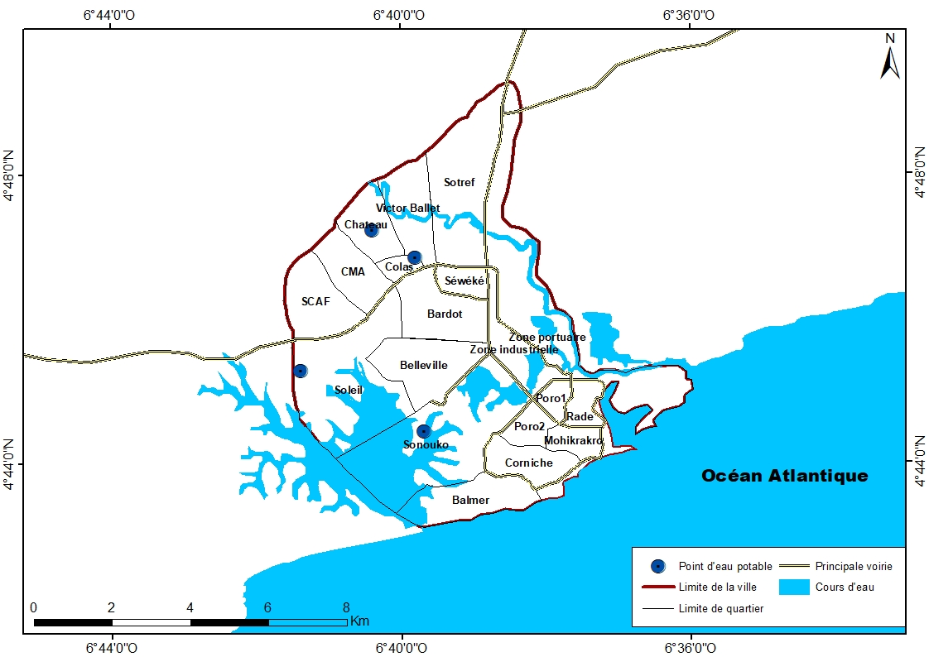
Source : Direction Technique
Le linéaire du réseau de refoulement est 16703 mètres linéaires et celui de la distribution est de 168410 mètres linéaires répartis comme suit :
- les canalisations en PVC, de diamètres variant de 300 mm à 50 mm pour une longueur totale de 130200 m ;
- les canalisations en fonte, de diamètres variant de 250 mm à 60 mm pour une longueur totale de 38210 m,
- les canalisations en amiante ciment, en tête de réseaux pour alimenter les ménages, ont tous été remplacées à cause de leur toxicité cancérigène.
Les châteaux d’eaux de la ville disposent d’une réserve alimentant 19 poteaux d’incendie dans les quartiers totalement desservis tels que : Seweke, Cite, Zone industrielle et Lac.
Les quartiers situés en périphérie du château d’eau de 500m3 tels que Nitero extension, Balmer et Corniche reçoivent difficilement de l’eau car connectés sur la conduite principale en fonte de diamètre 300 mm qui dessert 80% des abonnés.
En général, la ville reste sous-alimentée à cause de la faible capacité des châteaux d’eau existants, de la chute des pressions aux heures de pointe et de l’inexistence de canalisations d'alimentation de certains quartiers.
Les investissements prioritaires à engager
- la construction d’un nouveau château de 1000m3 à positionner plus haut que les autres
- l’extension du réseau dans les différents quartiers et spécifiquement à Bardot
- la protection de toutes les conduites en fonte
- le remplacement du booster qui permet d’augmenter la pression dans la zone portuaire.
Derniers enjeux liés à l’eau, le manque d’accès à l’eau potable et les risque de contamination de celle-ci-puisée en surface du fleuve- positionnent la ville en deçà de l’objectif national et des objectifs de développement durable- visant la division par deux de la population n’ayant pas un accès durable à l’eau potable. Une part importante de la population a recours à des puit pour les tâches domestiques mais aussi la consommation.

7-4 Gestion des déchets

La production annuelle de déchets est de 118660 tonnes pour une population de 203733 habitants. Cela représente une production par habitant par jour estimée à environ 0,9 kg en moyenne. La gestion des ordures de la ville est assurée par deux structures privées sous la supervision de la Direction Régionale de l’Environnement et du Service Technique de la Mairie. Le matériel mobilisé pour l’enlèvement est composé de : 50 fourches à cailloux 9 dents, 83 casques de sécurité, 30 chaussures de sécurité, 32 imperméables, 60 râteaux feuilles, 103 paires de bottes, 257 cache-nez, 131paires de gants, 6 coffres, 2 bennes3 roues, 2 bennes6 roues et 20 tracteurs. 101 • Mode de gestion Les déchets sont pré-collectés au niveau des ménages par les tricycles des entreprises en charge de la gestion des déchets et conduits dans des bacs qui constituent les points de groupage. Ils sont ensuite enlevés par les bennes et convoyés à la décharge où sont postés le représentant du Ministère de l’Environnement et des représentants des entreprises en charge de la gestion des déchets qui assurent le contrôle de la décharge et comptabilisent la quantité de déchets déversés sur la décharge. Au niveau des 5 marchés de la ville, la pré-collecte se fait dans des bacs qui y sont déposés par les entreprises en charge de la gestion des déchets. Ceux-ci sont vidés tous les jours et les ordures, acheminés à la décharge. Les déchets hospitaliers sont pris en compte par le circuit normal car il n’existe pas un système de gestion des déchets au niveau de l’hôpital. Les déchets issus des navires sont triés à la source et seuls les déchets ménagers et assimilés jugés non dangereux sont conduits à la décharge sous la supervision des agents de la Mairie et de la Direction Régionale du Ministère de l’Environnement, de la Salubrité Urbaine et du Développement Durable. Les déchets dangereux sont pris en compte par les services du CIAPOL. Les déchets industriels sont traités de la même manière que les déchets des navires. Le site faisant office de décharge est situé au quartier SOTREF dans une zone marécageuse. Au total 114599 tonnes/an de déchets sont mis en décharge, représentant environ 97% des ordures produits dans la ville et qui sont ensuite incinérés pour leur élimination. 102 Le coût global de la gestion des déchets n’est pas connu mais il faut noter que la prise en charge de la décharge est assurée à 70% par la Direction Régionale de l’Environnement. Actuellement, un espace d’environ 15 ha a été identifié à la sortie ouest de la ville pour la construction d’une décharge moderne. La localisation du site ne présente pas de risques particuliers, car elle est située hors agglomération et sans risque de pollution des eaux. Plusieurs actions dont, l’organisation d’un concours de l’école la plus propre, ont été réalisées pour la sensibilisation des populations et une taxe forfaitaire pour les utilisateurs de la décharge a été instaurée, ainsi qu’un arrêté préfectoral interdisant la pêche dans le lac et un autre interdisant la divagation des animaux dans les rues ont été pris. Néanmoins des doléances ont été faites pour une gestion plus efficace de l’environnement. Ce sont : la construction d'une station de traitement des boues de vidange, le renforcement du réseau d’assainissement et la fourniture du matériel nécessaire à son entretien

7-5 Déforestation

La ville de San Pedro présente des risques naturels : éboulement et érosion. Les risques d’éboulement sont présents surtout au niveau du quartier Cité où sont situés le Conseil Régional de San-Pedro et la Direction Régionale de l’Environnement, au quartier CMA et au quartier SOTREF. Dans ces secteurs, des habitations sont construites sur les flancs des collines pour certaines, et après décapage de la colline pour d’autres. Pour les risques d’érosion, toute la ville est concernée, car elle est construite sur un terrain remblayé. A cela, il faudrait ajouter l’occupation anarchique des bas-fonds. Cependant, les risques sont plus élevés pour les quartiers situés sur les berges de la rivière San Pedro tels que le quartier Lac le quartier SOTREF, etc. Tous ces risques sont plus élevés lors des saisons de pluie et ils pourraient s’accentuer avec les différentes opérations de remblai et de décapage qui sont en cours actuellement dans les quartiers Lac et Cité. Pour éviter une catastrophe due aux inondations, il faudra réadapter le réseau d’assainissement de la ville qui est presqu’inexistant et s’assurer des mesures de sécurité prises lors de la réalisation des activités de remblayage et de décapage en vue de la construction de logements. Elévation du niveau des eaux et érosion littorale (f) (c)

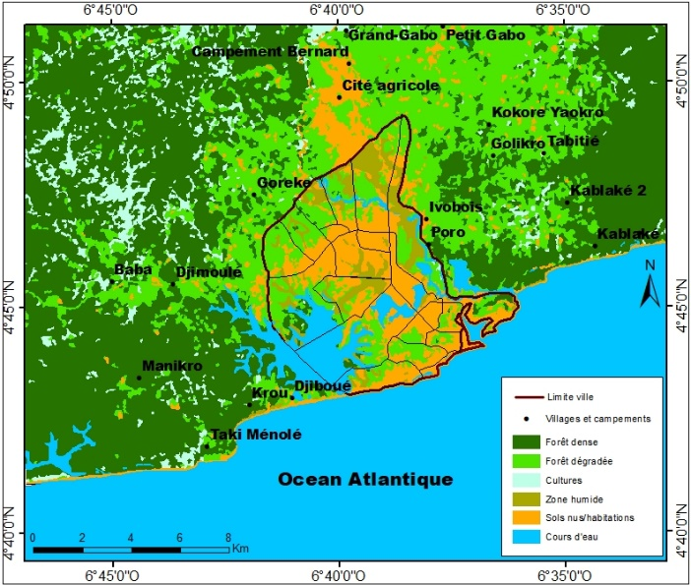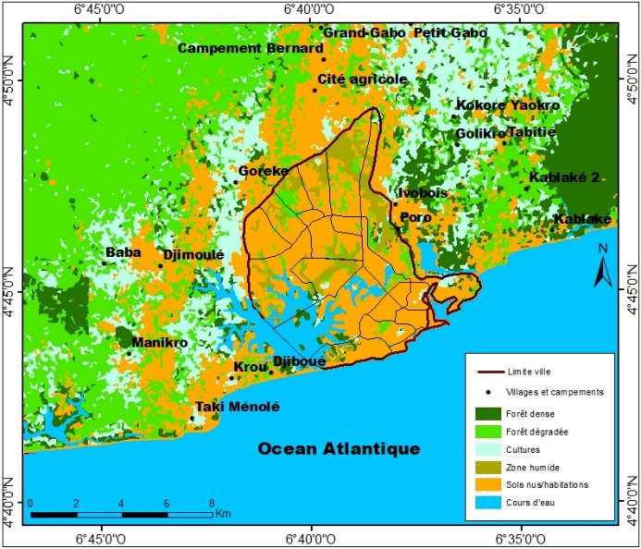
(1986) (2015)
Figure : Dynamique d’occupation du sol et consommation du couvert forestier de 1986 à 2015 (source : Landsat)

7-6 Pollution eau

Les sources d’eau soumises à la pollution sont la lagune Djiboué, le Fleuve San-Pedro et le Lac situé sur la route de l'aéroport. La pollution du fleuve San-Pedro est essentiellement d’origine organique. Au niveau de la Lagune Djiboué et du Lac nous avons une pollution d’origine organique et hospitalière, bien qu’il existe des risques de pollution industrielle. 100 La pollution organique provient du déversement des eaux usées et des ordures ménagères dans ces eaux, ainsi que le déversement des boues de vidange dans le réseau d’assainissement et sur les terrains nus. La pollution hospitalière et la pollution industrielle sont liées au fait que les industries et l’hôpital déversent sans traitements préalables leurs eaux usées dans le réseau d’assainissement directement connecté à ces cours d’eaux. Ces pollutions voient leur impact limité par l’instruction du Directeur Régional de l’Environnement qui a demandé à tous les industriels de déconnecter leurs canalisations du réseau de la ville en se dotant d’une fosse devant accueillir leurs eaux usées.

7-7 Pollution air

Le secteur industriel est le premier responsable de pollution de l’air à San-Pedro par les fumées en provenance des fours et chaudières des différentes unités industrielles présentes dans la ville. Les principaux polluants issus de ce secteur sont les particules en suspension (les poussières les plus fines sont surtout émises par les moteurs diésel), le monoxyde de carbone (CO), les composés organiques volatils (COV) et indirectement, l’ozone (polluant secondaire issu des hydrocarbures et du dioxyde d’azote). L’usage du bois de chauffe comme source d’énergie domestique dans les foyers (émetteur de dioxyde de carbone CO2 principalement) viennent ensuite. Enfin la pratique du brûlage à l’air libre des déchets de la décharge contribue à la pollution de l’air.

`7-8 Pollution des sols

Les sites pouvant être classés pollués sont essentiellement la décharge et les garages.
En effet le site actuel servant de décharge présente un risque très élevé en termes de pollution du sol compte tenu de l’absence de terrassement de celui-ci alors que la pluviométrie de la ville est forte et du fait qu’il se trouve dans une zone marécageuse. Le lixiviat des déchets est en contact direct avec le sol nu or cet espace est loti pour être habité.
En outre, les garages polluent le sol par le déversement d’huiles usagées sur les surfaces de travail. En effet les surfaces de travail des garages sur lesquelles les vidanges sont effectuées sont nues. Cependant, ces pollutions sont ponctuelles bien qu’elles constituent un danger pour la santé humaine du fait de la composition de ces huiles. Il serait donc convenable de prévoir des sites spécifiques destinés aux artisans dans les projets d’extension de la ville.
Il faut aussi noter les risques liés au déversement nocturne des boues de vidange dans des champs ou des caniveaux à l’insu des autorités de la ville.

7-9 Appauvrissement des sols
L’impact des inondations est d’autant plus fort que la nature argileuse des sols alluviaux, en dehors des zones de basfonds, les rendent très rapidement perméable et sujet au gonflement favorisant ainsi le ruissellement et la stagnation des eaux. Une part très importante des voies de circulations et en effet constitué de latérite tassée. Enfin les inondations répétées provoquent une érosion accélérée des sols, rendant certain quartier (exemple = quartier Colas) toujours plus inaccessible.

7-10 Pollution des sonores

Concernant la pollution sonore, certaines installations telles que les garages-autos et motos, le port, la gare routière et les maquis sont les sources d’émission sonores observées dans la ville. Cette pollution est négligeable, mais elle pourrait s’accentuer avec l’agrandissement de la ville.

7-11 Remblais et terrassements (perturbation des logiques naturelles)

Le projet d’extension du port autonome de San-Pedro exerce une pression sur l’environnement naturelle. Plusieurs travaux de destruction et de terrassement ont été entrepris dans le cadre d’installation de nouveaux terminaux dans la périphérie de la zone portuaire actuelle. Cela entraine un déséquilibre écologique avec la destruction des lambeaux de forêts présents dans la zone d’extension.
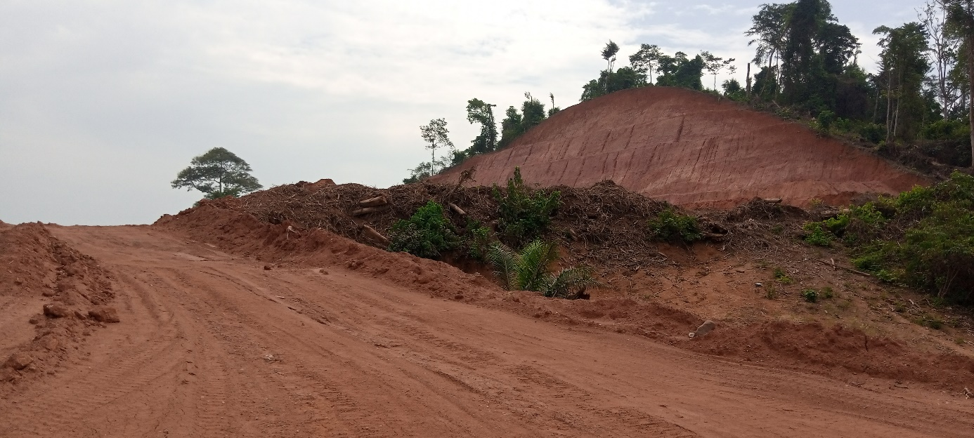
Photo : Terrassement d’un site dans la zone d’extension du port autonome de San-Pedro

8-Grands projets et perspectives de développement (dossier
Voir le tableau transmis par la mairie et préparer un entretien avec le dir tech de ka mairie.

CAN et village CAN

Université

Ville nouvelle

Nouvel Aéroport

Extension du port

Corridor 3S

Central thermique
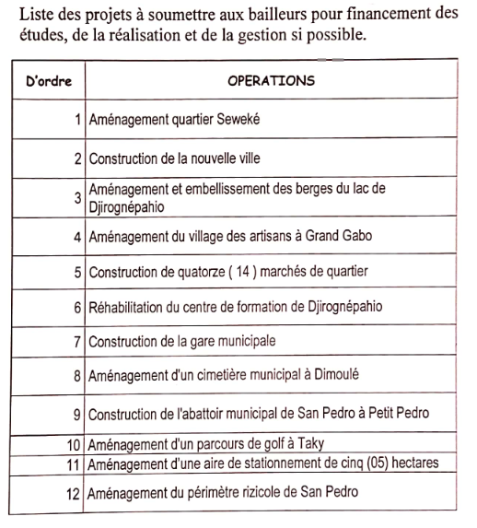
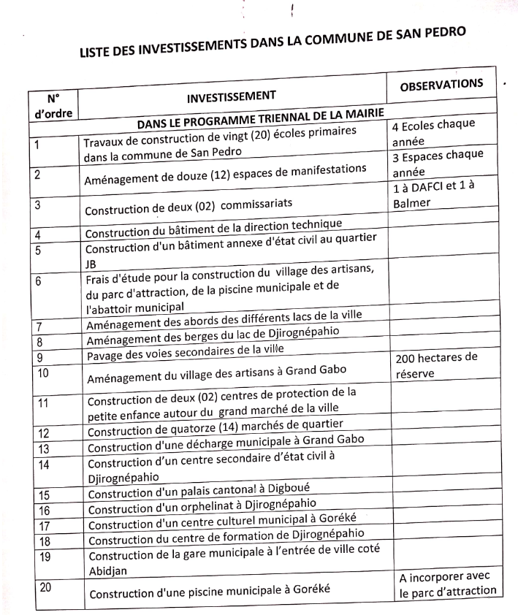
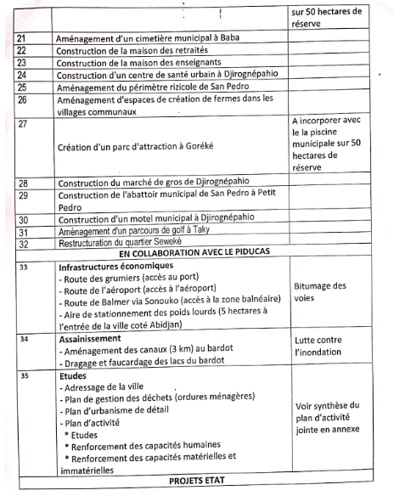
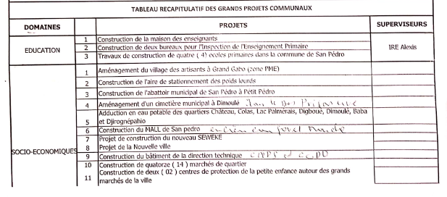
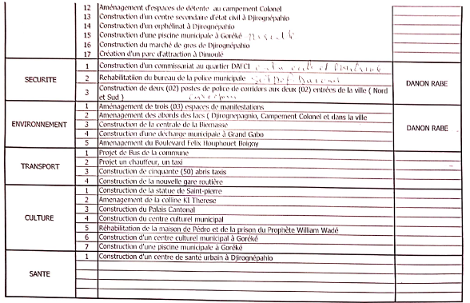
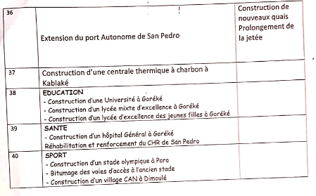
(En cours d’élaboration)

Carte : Répartition des projets en cours dans la ville de San-Pedro
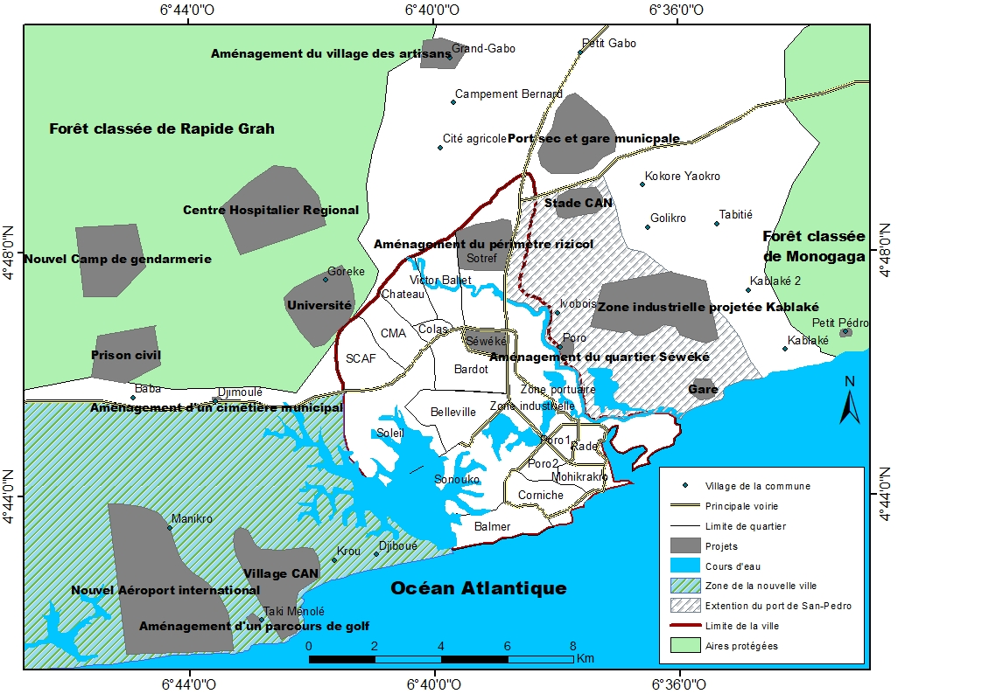
Source ; Mairie, Direction Régionale du plan et du développement

9- Mobilité

Connexion

Opportunité numérique

TC

Liaison en quartier

Bibliographie
Achèvement des schémas directeurs d'assainissement des villes de Bouake, Daloa et San-Pedro : Avant-projet détaillé : eaux usées dans la ville de San-Pedro, 139p.
Beh Ibrahim DIOMANDÉ, Yaya DOUMBIA et Yao Dieudonné KOUASSI, Incidences environnementales du réchauffement climatique sur le littoral de San-Pedro au sud-ouest de la côte d’ivoire in Climat et Développement, N°24, Juin 2018, 21p.
Etudes monographiques et économiques des districts de Côte d’Ivoire : district du Bas-Sassandra, note de synthèse, Novembre 2015, 70p.
KOKO Adjoua Tchrehoua Natacha (2019), Dégradation de l’environnement et santé de la population à San-Pedro. Thèse de doctorat unique, Université de Cocody 249p.
J.M. AVENARD, M. ELDlN, G. GIRARD, J. SIRCOULON, P. TOUCHEBEUF, J.L. GUILLAUMET, E. ADJANOHOUN et A. PERRAUD, Milieu naturel de la Cote d’Ivoire, ORSTOM, 1971, 401p.

